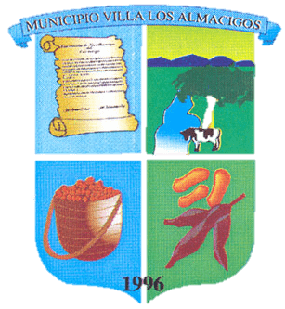

PLAN MUNICIPAL DE DESARROLLO

2020-2024

Municipio Villa Los Almácigos
Provincia Santiago Rodríguez, República Dominicana

PLAN MUNICIPAL DE DESARROLLO
MUNICIPIO

Imagen que Identifique el Municipio

PROVINCIA VALVEDE
REPÚBLICA DOMINICANA

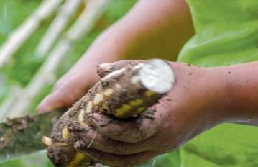
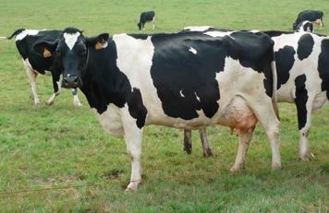

2016-2020

PLAN MUNICIPAL DE DESARROLLO DE VILLA LOS ALMÁCIGOS

Ayuntamiento de Villa Los Almácigos
Calle Duarte No. 35
Villa Los Almácigos,
Santiago Rodríguez
República Dominicana.

Email:
Contacto: info@ayuntamientolosalmacigos.gob.do

Coordinación Formulación del Plan:
Oficina Municipal Planificación y Programación
Equipo Técnico del Ayuntamiento

Acompañamiento Técnico:
Ministerio de Economía, Planificación y Desarrollo (MEPyD)
Proyecto de Desarrollo de Capacidades para la Eficiente Planificación y Gestión de Desarrollo Territorial de la Región Cibao Norte (PRODECARE)

Tabla de Contenido

CONTENIDO
Tabla de Contenido 3
1. Presentación de Autoridades Municipales 6
2. Plan Municipal De Desarrollo 7
3. Marco Legal y Normativa 8
3.1 La Constitución de la República Dominicana. 8
3.2 Ley del Distrito Nacional y los Municipios (176-07). 8
3.3 Leyes QUE crean el Sistema de Planificación e Inversión Pública 9
(496-06 y 498-06) 9
3.4 Estrategia Nacional de Desarrollo 2010-2030 9
4. Metodología 11
5. Resolución Municipal 13
6. Villa Los Almácigos en Cifras 18
7. Contexto Histórico Geográfico 23
7.1 Datos Geográficos 23
7.2 DIVISIÓN POLÍTICO-ADMINISTRATIVA 24
7.3 Historia 25
7.4 Entorno Regional 26
8. Gobernabilidad Local 29
8.1 Gobierno Local 29
8.2 Manejo Presupuesto 31
8.3 Relación con el Gobierno Central 32
8.4 organizaciones de la sociedad civil 32
9. Desarrollo Social 35
9.1 Población 35
9.2 Población / grupo edad 35
9.3 Migración 37
9.4 Niveles de pobreza 38
39
10. Servicios Sociales 40
10.1 EDUCACION 40
10.2 Salud 42
10.3 Vivienda y Hogares 45
10.4 Cultura e Identidad 48
10.5 Seguridad Ciudadana 49
10.6 ACTIVIDAD Deportiva (Servicios e Infraestructura) 50
10.7 Infraestructura vial 50
10.8 Tránsito de Vehículos 50
10.9 Mercado Municipal 51
10.10 MATADERO 51
10.11 CEMENTERIO MUNICIPAL 52
10.12 ESPACIO PÚBLICO (PLAZA, PARQUE, SEÑALIZACION, ETC). 52
10.13 RECOGIDA de Basura 52
10.14 Agua Potable 53
10.15 Agua Residual 53
10.16 Telecomunicaciones (Telefonías, Telecable, Antenas) 54
10.17 SERVICIO ELECTRICOS 55
11. Dinámica Económica 57
11.1 Actividades Económicas y Comerciales 57
11.2 estructura económica territorial (actividad económica, principales actividades por tres sectores) 59
11.2.1 Sector Primario 60
11.2.2 Sector Secundario 63
11.2.3 Sector Terciario 64
11.3 Oportunidades y Limitaciones 67
12. medioambiente y Recursos Naturales (Recursos Naturales, Principales problemáticas ambientales, Vulnerabilidad ante desastres naturales, Gestión Ambiental) 69
12.1 Recursos Naturales 70
Contaminación de las granjas avícolas 72
Extracción ilegal de agregados 73
Uso del suelo 73
12.2 Geología 74
12.3 Biodiversidad / Áreas Protegidas 74
12.4 Recursos Hídricos 75
12.5 Clima 76
12.6 Gestión Ambiental. 78
13. Gestión de Riesgo y Vulnerabilidad (sismos, inundaciones, deslizamiento) 80
13.1 AMENAZAS 80
81
15. prospectiva municipal 82
15.1 Composición de la estructura de prospectiva 82
15.2 LÍNEAS Estratégicas 83
15.4 DEMANDAS TERRITORIALES 85
85
15.4.1 Listado de Demandas del Municipio San Ignacio de Sabaneta 86
15.5 clasificación de demanda según competencia 93
15.5.1 Matriz de clasificación de demanda según competencia 95
15.6 PRIORIZACION DE DEMANDA LOCALES 101
15.6.1 MATRIZ DE PRIORIZACION DE DEMANDA LOCALES 101
15.6.2 MATRIZ DE PRIORIZACION DE DEMANDA LOCALES COORDINADAS CON EL NIVEL CENTRAL 103
16. Plan de Inversión Municipal (PIM) 106
16.2 MATRIZ DE DEMANDAS PARA EL PLAN DE INVERSION MUNICIPAL 107
16.3 Fichas de Demandas de Competencia Coordinada con el gobierno central 110
17. LISTADO DE COLABORADORES 123
17.1 Fotos (Evidencias del proceso) 124
18. bibliografía 125

- Presentación de Autoridades Municipales
Es para esta gestión una inmensa satisfacción tener la oportunidad de ser parte de un período de cambio conceptual de cómo dirigir un gobierno local, basado en la planificación estratégica, junto a los actores que la sociedad civil nos proporciona, los cuales han sido desde nuestra óptica, una guía y fortaleza, pues han mostrado interés en que trabajemos juntos el desarrollo de nuestro espacio geográfico.
Ha sido una meta llevar una gestión basada en la transparencia, la eficiencia y la participación comunitaria y es por esta razón que hemos facilitado y proporcionado que nuestros técnicos se capaciten en el área de planificación a fin de poder tener las herramientas que nos permiten formular el Plan Municipal de Desarrollo del municipio de Villa Los Almácigos.
Agradecemos infinitamente el apoyo que hemos recibido del Ministerio de Economía, Planificación y Desarrollo y al Gobierno de Japón, quienes, a través de la JICA, concibieron el Proyecto de Desarrollo de Capacidades para la Eficiente Planificación y Gestión del Desarrollo de la Región Cibao Norte (PRODECARE).
El fruto de este esfuerzo será la construcción de un modelo, donde se beneficiarán más las futuras generaciones de gobernados y gobernantes en el aspecto local y haremos todo lo humanamente posible para que este proceso culmine bien y sea asumido por todos y todas.

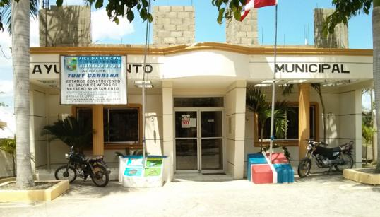
Ayuntamiento Municipal de Villa Los Almácigos
Calle Duarte No. 35

- Plan Municipal De Desarrollo
El Plan Municipal de Desarrollo (PMD) es un instrumento de gestión bajo la responsabilidad del Ayuntamiento y articulado con el conjunto de organizaciones existentes en la comunidad

Este proceso de planificación, parte de la preparación de líneas de acción socioeconómicas, comunitarias y municipales que representan insumos fundamentales que utilizarán los munícipes, tras analizar la situación de la comunidad e identificar propuestas que sirvan de base para la formulación del plan.

Los Planes Municipales de Desarrollo son instrumentos de planificación técnica participativa que contienen las metas, objetivos e ideas de proyectos priorizadas que permitirán superar las condiciones que limitan el desarrollo de los municipios.

Cada sector realiza una selección de las ideas de proyectos las cuales se utilizan para plantear el Plan de Inversión Municipal que es sometido a validación de la representación de la sociedad civil del municipio y posteriormente socializado y aprobado en Cabildo Abierto para después enviarlo para someterlo al Sistema Nacional de Planificación e Inversión Pública (SNIP) para ser incluidos en el presupuesto nacional.

- Marco Legal y Normativa
El marco jurídico y normativo de referencia del Plan Municipal de Desarrollo está establecido en:

- La Constitución de la República Dominicana.
- Ley del Distrito Nacional y los Municipios (Ley 176-07).
- Ley de Planificación e Inversión Pública (Ley 498-06).
- Ley Orgánica de Estrategia Nacional de Desarrollo 2010-2030 (Ley 1-12).
- Objetivos de Desarrollo del Milenio.

  - La Constitución de la República Dominicana.

El Plan Municipal de Desarrollo se enmarca en lo establecido en la Constitución de la República, Artículo 241 y 242, el primero referido a la Estrategia Nacional de Desarrollo y el segundo al Plan Nacional Plurianual. Este último establece que el mismo integrara los programas y proyectos a ejecutarse durante su vigencia. Siendo que este plan integrará los producidos a nivel municipal, provincial y regional.

  - Ley del Distrito Nacional y los Municipios (176-07).

La ley 176-07 en el Capítulo I, Artículo 6, Literal J, inicia reconociendo la participación como un principio, cuando establece: “Durante los procesos correspondientes al ejercicio de sus competencias, los ayuntamientos deben garantizar la participación de la población en su gestión, en los términos que defina esta legislación, la legislación nacional y la Constitución”.

De igual forma en el artículo 15, Numeral 4º, establece la participación en la gestión municipal como un derecho de las y los munícipes. Dicha participación debe darse de forma organizada tal como se establece en el artículo 227 cuando dice: “los ayuntamientos favorecerán el desarrollo de las organizaciones de la sociedad civil, impulsando su participación en la gestión municipal, facilitándoles la más amplia información sobre sus actividades y, dentro de sus posibilidades, el uso de los medios públicos y el acceso a las ayudas económicas para el desarrollo de sus actividades en beneficio de la comunidad”.

Planificación Municipal. El artículo 122 de la Ley Municipal establece los fines que se persiguen con la formulación de Planes Municipales de Desarrollo, a saber:

- Lograr una utilización e inversión adecuada de los recursos municipales para impulsar su desarrollo integral, equitativo y sostenible.

- Brindar una oportuna y eficiente atención a las necesidades básicas de la comunidad, y Lograr un ordenamiento racional e integral del territorio municipal.

La Ley 176-07 refiere que los planes municipales de desarrollo serán aprobados por los ayuntamientos a iniciativas del/la alcaldesa/sa y con participación de la comunidad. Además, en el Artículo 123 refiere que la elaboración, discusión y seguimiento del Plan Municipal de Desarrollo lo hará el Consejo Económico y Social Municipal, del que formaran parte representantes de la comunidad. Estos planes deben ser aprobados dentro de los primeros seis (6) meses del inicio de cada gestión y su vigencia será de cuatro (4) años a partir de la fecha de aprobación. Siendo que los ayuntamientos en la definición de los planes tomarán en cuenta los criterios propuestos en la legislación en materia de la planificación e inversión pública.

Los Distritos Municipales: La Ley Municipal no hace alusión específica a los Distritos Municipales en cuanto a su participación en la formulación de los Planes Municipales de Desarrollo, dado que los asume como parte del territorio municipal.

  - Leyes QUE crean el Sistema de Planificación e Inversión Pública

(496-06 y 498-06)

Esta ley rige el marco institucional del Proyecto en materia de planificación e inversión pública: incluyen las leyes del 2006 que crean el Ministerio de Economía, Planificación y Desarrollo (MEPyD) y el Sistema Nacional de Planificación e Inversión Pública (SNIP), los cuales, juntamente con sus decretos de implementación, describen la arquitectura institucional que sustenta el Proyecto.

La Ley de Planificación e Inversión Pública (498-06) y su Reglamento (Decreto No. 493-07), establecen como mecanismo de carácter consultivo en asuntos económicos y sociales a nivel del territorio municipal, provincial y regional, los Consejos de Desarrollo; cuya finalidad es canalizar las demandas de los ciudadanos ante el gobierno central y el gobierno municipal.

En los Consejos estarán representadas las autoridades municipales en la persona del alcalde, presidente del Concejo Municipal y los directores de las Juntas de Distrito Municipal; por la sociedad civil organizada los representantes de asociaciones empresariales, instituciones educativas, gremios profesionales y asociaciones agropecuarias.

No obstante, esta configuración, el reglamento (Decreto No. 493-07) de la Ley 498-07, en el Párrafo II, con la finalidad de homologar ambos órganos y hacerlo más participativo, establece que, en el caso de los Ayuntamientos de los Municipios y el Distrito Nacional, Los Consejos de Desarrollo Municipal se corresponden con los Consejos Económico y Social Municipal previstos en el Artículo 252 de la Ley No. 176-07, del Distrito Nacional y los Municipios.

  - Estrategia Nacional de Desarrollo 2010-2030

El Plan también se enmarca en la Estrategia Nacional de Desarrollo 2010-2030, específicamente en el Eje 2: “Una sociedad cohesionada, con igualdad de oportunidades y bajos niveles de pobreza y desigualdad”. Cuyo Objetivo Específico 12 plantea “Impulsar el desarrollo local mediante el fortalecimiento de las capacidades administrativas de los municipios, la participación ciudadana y la coordinación con otras instancias del Estado”.
Este tiene como líneas de acción:

- El fortalecimiento de las capacidades técnicas, gerenciales y de planificación de los gobiernos locales para formular y ejecutar políticas públicas.

- Transferir gradualmente a los municipios competencias, recursos y capacidad tributaria para mejorar la oportunidad y calidad de los bienes y servicios prestados a los munícipes.

- Promover el desarrollo de una cultura de derechos y deberes de los munícipes, y fortalecer los mecanismos de participación social activa y responsable a nivel local.

Objetivo General 3: “Democracia participativa y ciudadanía responsable”, y el Objetivo Específico 4: que establece “Consolidar la democracia participativa y el ejercicio responsable de los derechos y deberes ciudadanos”. Con estos se promueve el desarrollo de una cultura de derechos y deberes de los munícipes, y fortalecer los mecanismos de participación social activa y responsable a nivel local.

De igual modo, lo referido a la Cohesión territorial, planteada en el Objetivo 13 que establece “Integrar la dimensión de la cohesión territorial en el diseño y la gestión de las políticas públicas”; Siendo su Línea de Acción 1 “fortalecer las capacidades de la planificación del desarrollo territorial en todos los niveles de la administración pública”.

- Metodología

El Ayuntamiento Municipal ha elaborado su Plan Municipal de Desarrollo (PMD) con el apoyo del Ministerio de Economía, Planificación y Desarrollo (MEPyD), a través del Proyecto de Desarrollo de Capacidades para la Eficiente Planificación y Gestión del Desarrollo de la Región Cibao Norte (PRODECARE), de la Agencia de Cooperación Internacional de Japón.
También se conformó el Consejo de Desarrollo Municipal tal como lo establecen las leyes del Distrito Nacional y los Municipios 176-07, de Inversión Pública 498-06, y la Estrategia Nacional de Desarrollo 2030, con las principales instituciones locales, funcionarios y equipo técnico de la alcaldía, cuya función es acompañar en todas las etapas de formulación y ejecución del Plan.
El proceso metodológico utilizado en la elaboración del presente Plan de Desarrollo Municipal consta de una serie de pasos técnicos que tienen como finalidad conectar la realidad objetiva que vive el municipio con las acciones que sus conciudadanos demandan. Para estos fines siempre es necesario contar con los munícipes como actores imprescindibles del proceso, para garantizar que el documento final goce de la representatividad de la colectividad del territorio en cuestión. La metodología en cuestión se desarrolla en los siguientes pasos:

- Los actores claves del Municipio, luego de ser convocados, se agruparán por sector en el Consejo de Desarrollo Municipal (CDM) órgano consultivo del gobierno municipal.

- Formulación del Diagnóstico Municipal, el cual se constituye en la principal fuente de consulta a utilizarse para los procesos siguientes a fin de terminar en la Estrategia de Desarrollo Local o Plan de Desarrollo Municipal.

- En el proceso de levantamiento de las informaciones se consultaron diferentes fuentes tanto primarias como secundarias. Los datos oficiales disponibles del territorio fueron obtenidos del sitio web de la Oficina Nacional de Estadísticas (ONE), de los sitios web de las principales instituciones y ministerios del gobierno central que tienen incidencia en los territorios y de libros, informes y otros documentos impresos. Simultáneamente fueron consultadas personalidades independientes y de distintas entidades del territorio para levantar informaciones primarias que no se encuentran en documentos digitales e impresos.

- Posteriormente estas informaciones son validadas en secciones de trabajo conjuntas entre el CDM, el equipo técnico del ayuntamiento municipal y otros actores invitados, donde han podido hacerse actualizaciones a estas informaciones según se ha considerado necesario. Dicho proceso de validación también cuenta con la elaboración de diversos mapas del Municipio donde se identificarían bajo la modalidad de mapeo o geo-referenciación los lugares donde se encuentran dentro del contexto municipal las diversas problemáticas que afectan a los Munícipes.

- Para el proceso de validación se han elaborado síntesis del diagnóstico y una matriz de validación de esta. La síntesis es el resumen del diagnóstico municipal, elaborando por cada eje de la END, igual que la composición del diagnóstico. Después de haber finalizado la síntesis, se ha revisado el contenido con los miembros del CDM y otras personas claves.

- Después de validar el contenido de síntesis de diagnóstico, se ha procedido a la identificación de temas críticos, el cual es uno de los pasos de mayor importancia en la planificación municipal, ya que se conecta la situación actual (principalmente las necesidades o demandas municipales), con los proyectos y acciones en el Plan Municipal de Desarrollo (PMD). Los temas críticos deben abarcar las problemáticas reales de los municipios, puesto que desde estos se extraen las líneas estratégicas, los objetivos y los proyectos. Para identificar los temas críticos es necesario revisar nuevamente la síntesis de diagnóstico.

- Tomando en cuenta los temas críticos identificados, se ha elaborado la Visión Municipal Tentativa o Preliminar. (Esta es tentativa porque deberá revisarse posteriormente con las líneas estratégicas, los objetivos y los proyectos, los cuales son el resultado del análisis del marco lógico). Para la elaboración de la visión municipal tentativa, se han identificado los factores positivos por ejes de la END para conocer las potencialidades locales, confrontándolos con los temas críticos (factores negativos) para elaborar una imagen del futuro ideal por cada eje (4 ejes de la END), las cuales posteriormente se fusionarían en una para para formar la visión municipal tentativa.

- La siguiente etapa en el proceso de planificación, es la del análisis de problema en el cual se utiliza la teoría del marco lógico. El análisis de problema parte de la definición de problema núcleo, que es sinónimo del tema crítico. Para definir los problemas núcleo, se seleccionaron los temas críticos más importantes (priorizando), ya que no es posible atender todos los temas críticos en los 4 años del período de gestión municipal. Sin embargo, el número de problemas núcleo dependerá de la capacidad y necesidad del municipio.

- El paso siguiente es el análisis de objetivo, el cual consiste en tomar los resultados del análisis de problema y convertir las expresiones en positivo, es permite identificar los medios para alcanzar los objetivos. Los resultados de análisis de objetivo muestran las líneas estratégicas, los objetivos y los proyectos, con los cuales puede verificarse el vínculo o relación entre los Objetivos, Líneas Estratégicas y Visión Municipal. Utilizando el concepto de relación lógica, luego se verifica y ajusta la expresión de la Visión Municipal tentativa para establecer la versión definitiva.

- El resultado del análisis de objetivo será utilizado para identificar áreas de proyectos. Una vez seleccionada o definida el área de proyectos, se realiza un estudio comparativo de la importancia para el municipio y luego de priorizados los proyectos, el último paso es el llenado de las fichas técnicas de proyectos priorizados y la redacción del documento del PMD.
Cabe resaltar que, así como la Estrategia Nacional de Desarrollo (END) vislumbro un periodo considerable de tiempo para la planificar el rumbo que se daría a la nación, así también es útil que los territorios planifiquen pensando en el mediano y largo plazo ya que en mucho de los casos esta es la que surte mejores efectos en la puesta en marcha de los planes.
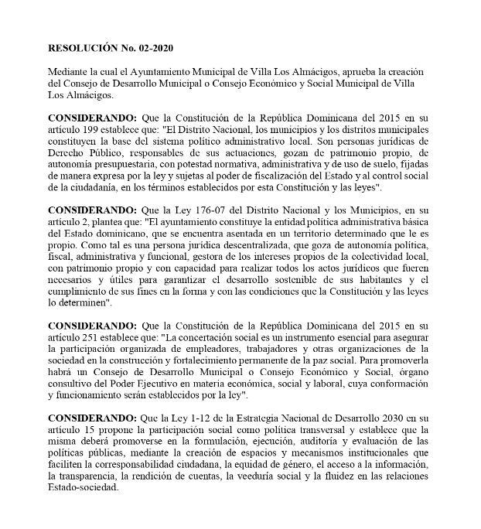
- Resolución Municipal

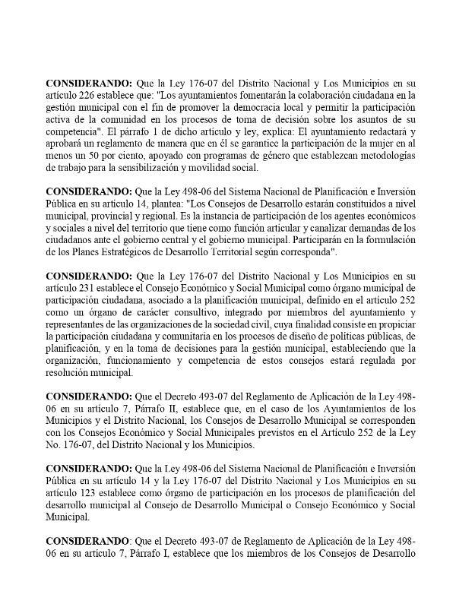

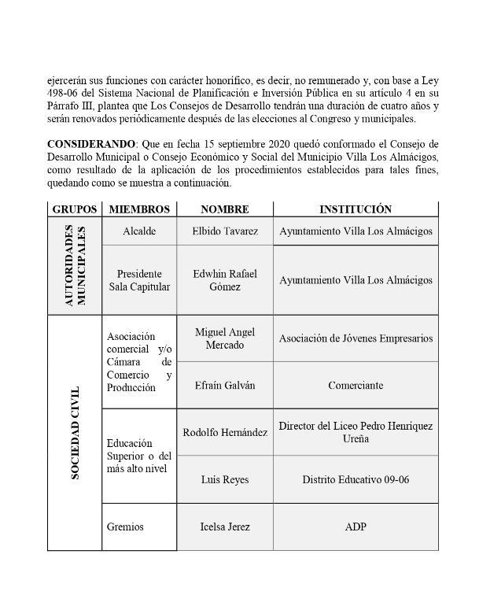

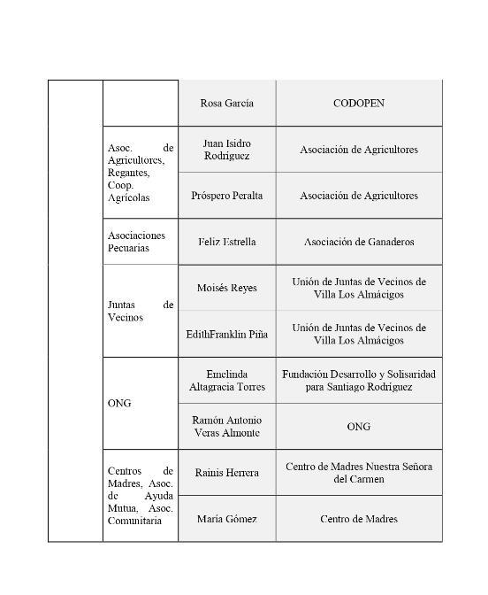

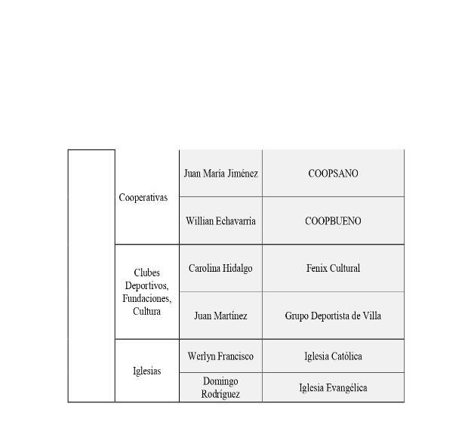

- Villa Los Almácigos en Cifras

A continuación, presentamos un perfil básico del municipio, el cual contiene las siguientes informaciones estadísticas del municipio basadas en los censos 2002 y 2010:

- Aspecto Demográfico Municipal y Distritos Municipales
  - Población Urbana
  - Población Rural
  - Población Hombres
  - Población Mujeres
  - Población por Rango de Edad
  - Población Dominicanos / Extranjeros

- Aspecto Social
  - Jefatura de Hogar
  - Índice de Pobreza
  - Índice de Calidad de Vida

- Aspecto Económico
  - Principales Actividades Económicas por Sector
  - Tasa de Desempleo
  - Cantidad de Establecimientos Comerciales / Actividades Económicas

- Aspecto Medioambiental
  - Tipos de Suelo
  - Hidrografía

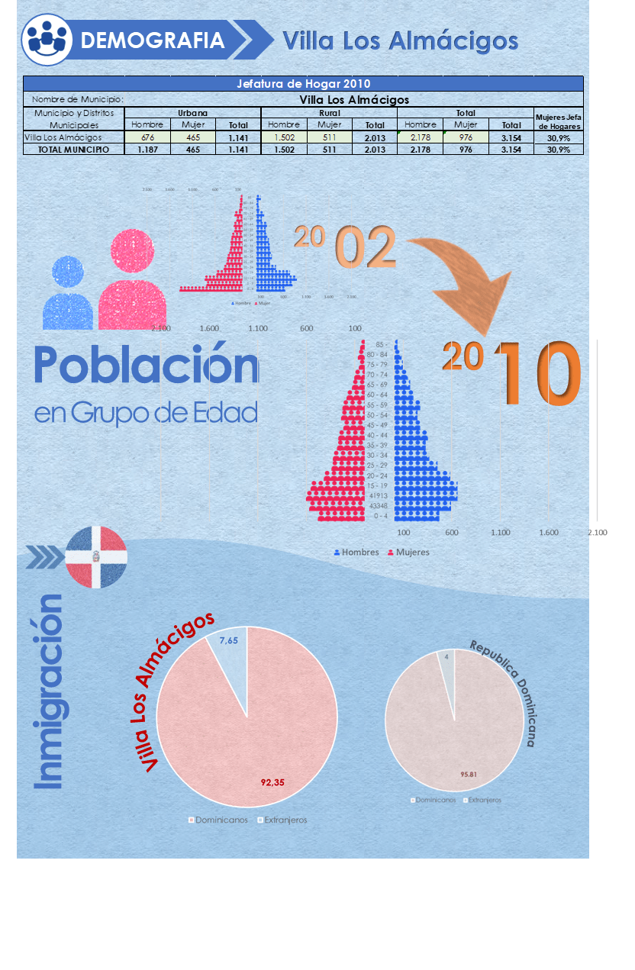
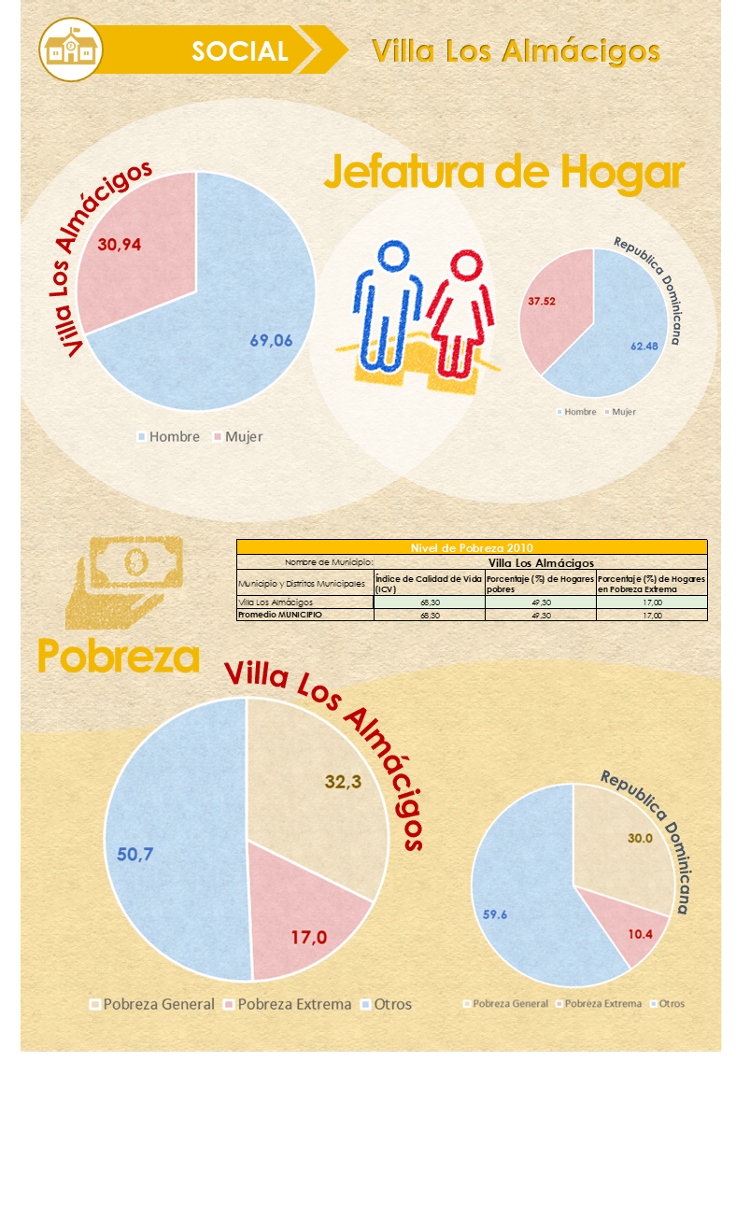
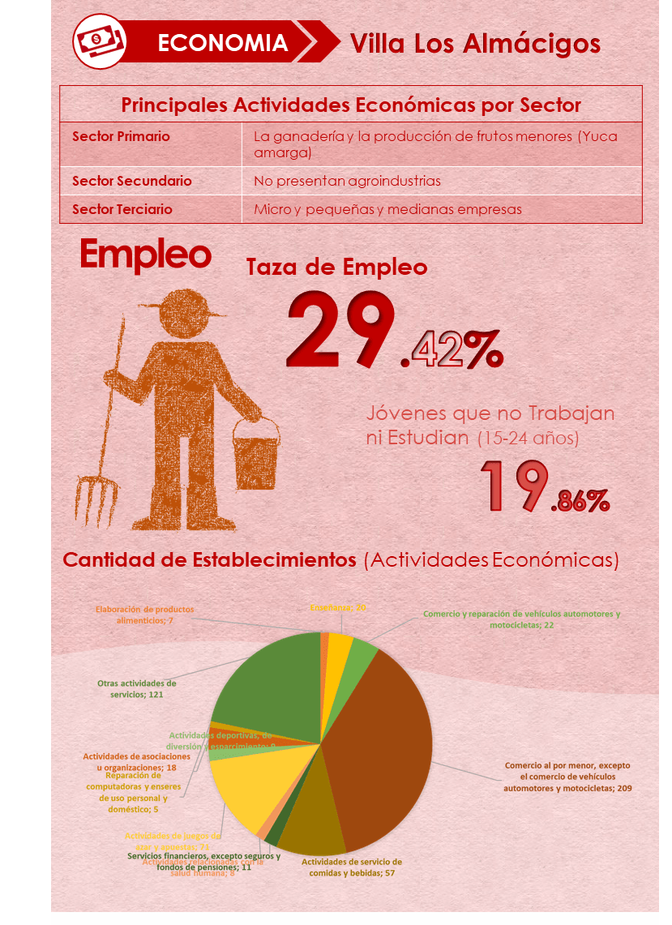
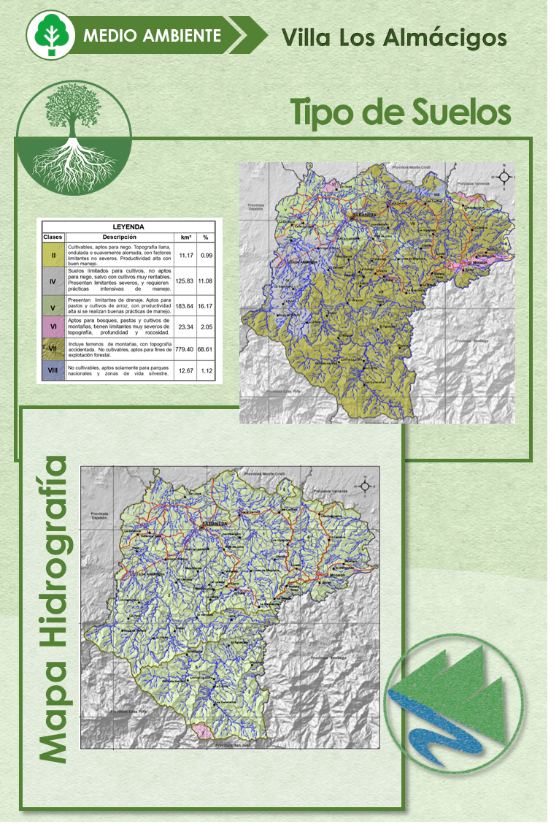
- Contexto Histórico Geográfico

7.1 Datos Geográficos

El municipio de Villa Los Almácigos posee una superficie de 207.23 Km² con una densidad de 53.96 habitantes por km². Está situado en la parte Noroeste de la República Dominicana. Comparte planicies al Norte con Montecristi, al Sur con San Juan de la Maguana, al Este con Santiago de los Caballeros y al Oeste con Dajabón. El municipio se localiza específicamente en la 19º 24΄ 30΄΄ con una latitud de 19.41 y una longitud de 71.44 y forma parte de la Región Cibao Noroeste, dentro de la provincia de Santiago Rodríguez y no contiene en su Territorio Distritos Municipales.

Mapa 1. Ubicación Provincia Santiago Rodríguez.
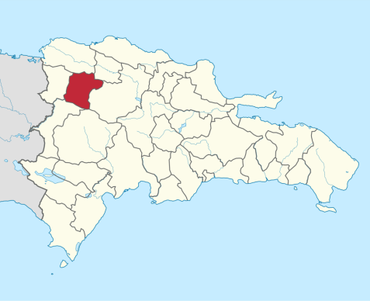

Fuente: Wikipedia.com

Mapa 2. División Política-Administrativa Provincia Santiago Rodríguez.

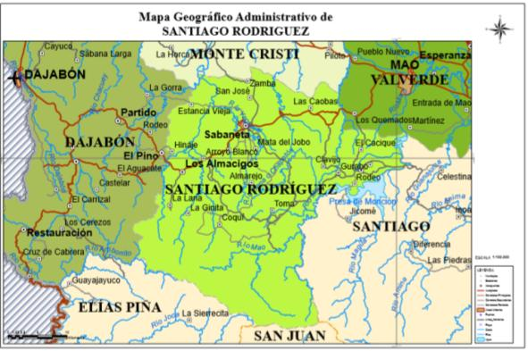

7.2 DIVISIÓN POLÍTICO-ADMINISTRATIVA

Según la evolución territorial de la República Dominicana que describe ONE (2009), el primer año censal en que aparece registrada la Provincia Santiago Rodríguez es 1950, año del III Censo Nacional de Población y Vivienda. Para ese entonces estaba conformada por los Municipios Santiago Rodríguez y Monción, que pertenecían a la Provincia Montecristi. Para 1960 y 1970, años del IV y V Censos Nacional de Población y Vivienda, respectivamente, la provincia conservó su distribución territorial. Sin embargo, en el censo de 1981 el Municipio Santiago Rodríguez había cambiado su nombre a San Ignacio de Sabaneta y había surgido el Distrito Municipal Los Almácigos. En 1993, para el VII Censo Nacional de Población y Vivienda, el Distrito Municipal Los Almácigos había alcanzado la categoría de Municipio (ONE, 2009).

De acuerdo a los datos más recientes de la Oficina Nacional de Estadísticas (ONE, 2010), la Provincia de Santiago Rodríguez está integrada por tres Municipios: Monción, San Ignacio de Sabaneta y Villa Los Almácigos, este último municipio secundario en cuanto a población. La provincia no posee Distritos Municipales y cuenta con 23 Secciones y unos 350 Parajes.

En la siguiente tabla se presenta en detalle la información de los parajes por secciones del municipio.

Municipios, Secciones y Parajes del Municipio Villa Los Almácigos, según la división territorial ONE 2008
Municipio | Secciones | Número de Parajes
 | Ceiba de Bonet | 4
 | El Fundo | 5
 | La Guinita | 12
 | Inaje | 7
 | La Lana | 5
Fuente: ley No. 20-96

7.3 Historia

Villas Los Almácigos de la Provincia Santiago Rodríguez, se encuentra en la región occidental de la República Dominicana, se haya situada entre las Cordilleras Central y Septentrional, limitada al Norte con Montecristi, al Sur con San Juan de la Maguana, al Este con Santiago de los Caballeros y al Oeste con Dajabón. Está dividida en tres municipios: San Ignacio de Sabaneta, Municipio cabecero, Monción y Villa Los Almácigos.

El Municipio Villa Los Almácigos era en el año 1863 una Jurisdicción de la Provincia Dajabón. El 6 de marzo de ese mismo año hubo una convención en los Almácigos donde se decidió la revolución que al final estalló en Capotillo, la Guerra Restauradora.

A principio del siglo XX hasta la década de los 70, los Almácigos fue un Paraje de la Sección de Inaje, Santiago Rodríguez. En recorrido que hizo Trujillo a la frontera Dominico-haitiana en 1937, pasó por Los Almácigos le agradó el lugar y en honor a esta visita el Ayuntamiento de Sabaneta, envía una resolución al Congreso Nacional solicitando el cambio de Villa Los Almácigos por Villa Generalísimo. En diciembre del 1937 el congreso aprobó dicha resolución, al morir Trujillo la comunidad recobró su antiguo nombre en honor al arroyo que lo circunda.

En 1959, Los Almácigos tenía un mercado, una iglesia, una iluminación eléctrica, una oficina médica, postes del policía y una agencia postal y del telégrafo. Los Almácigos se convierte en un distrito municipal con la ley 659 el 16 de abril de 1974.

Algunos de sus principales fundadores se incluyen Goyito Guzmán y Felácita Placencio, Llayo Fernández, Juana Franco, Turén, María Ramona Durán, Petronila Gómez, Olegaria Rodríguez (Gali), José Escotto, Mateo Olivo, Pedro Núñez, Margot Carreras, Marcelo Guzmán, Lilo Frías y Ramón Jáquez.

Fuente: Contexto de la Provincia Santiago Rodríguez Plan Decenal de Educación PLAN EDUCATIVO/PNUD DEL ADP EDUCA/DE SEEBAC/ Sto. Dgo., 1992.

7.4 Entorno Regional

Contexto Inmediato

El municipio de Villa Los Almácigos forma parte de la Región Cibao Noroeste, sus límites territoriales son los siguientes:

Al norte: El municipio de San Ignacio de sabaneta, provincia Santiago Rodríguez.
Al este: El municipio de San Ignacio de sabaneta, provincia Santiago Rodríguez
Al sur: El municipio de Pedro Santana, provincia Elías Piña; San Juan y el municipio de Restauración, provincia Dajabón.
Al oeste: El municipio El Pino, provincia Dajabón.

Fue creado por Ley 20-96 de fecha 19/09/1996. Presenta una extensión territorial de 801.37 Km² y una población conjunta de 34,540 habitantes, 17,935 Hombres y 16,605 mujeres, de los cuales el total del número de habitantes pertenecen al Municipio de San Ignacio de Sabaneta ya que éste no cuenta con Distritos Municipales. Con una densidad poblacional de 43.1 habitantes por Km².

Mapa 4. Contexto Inmediato Municipio Villa Los Almácigos

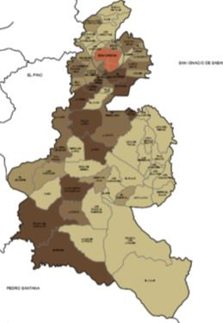

Las condiciones de las vías interiores del municipio se consideran algunas en mal estado y presentan una gran problemática de conflictos en las principales vías o calles del casco urbano, creando además obstáculos del tránsito vehicular. Estos problemas se notan más en las calles circundantes del mercado municipal lo cual los miércoles esta zona céntrica de la ciudad es intransitable.

Tiene como principales accesos tres vías de circulación vehicular: las carreteras Mao-Santiago Rodríguez, que presenta condiciones óptimas, Dajabón-Santiago Rodríguez, que está en malas condiciones y requiere de una terminación rápida y Guayubín- Santiago Rodríguez., la cual está en mal estado, teniendo aproximadamente 18 km que no han sido intervenidos, esto comprende desde Martin García hasta Santiago Rodríguez.

La estructura vial de Villa Los Almácigos está compuesta por:

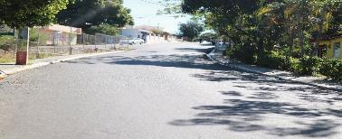
Vías primarias: Principales vías de circulación en la ciudad, las avenidas: Sánchez, Próceres de la Restauración, Darío Gómez.; y las calles: José Martes, Juan Pablo Duarte, La Libertad, San Ignacio, Restauración.
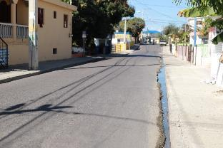

Vías secundarias: Conformadas por las calles o avenidas de circulación dentro de la ciudad, interconectadas a las vías primarias, las calles: Pedro Thomas, Alejandro Bueno, Gregorio Luperón, José Cabrera y José Reyes.

Contexto Funcional

El municipio de Villa Los Almácigos se relaciona y colinda al oeste, con el Municipio Dajabón, el cual es el principal ente de comercio de toda la región, haciendo relaciones comerciales, donde personas del municipio se trasladas hacia Dajabón para compra y venta de sus productos. Además, con los Municipios Villa Los Almácigos y Partido realiza actividades económicas ganaderas de producción de leche.

Colinda al Este, con Santiago y otras provincias, relacionándose de forma comercial, principalmente con la venta de leche como producto principal del municipio. Además de relacionarse con el municipio de Mao en actividades de salud, universitarias y comerciales.

- Gobernabilidad Local

8.1 Gobierno Local

El Ayuntamiento del Municipio de Villa Los Almácigos funcionalmente está basado en una estructura institucional compuesta por un órgano administrativo representado por la Alcaldía y un órgano legislativo y fiscalizador constituido por el Concejo de Regidores.

Autoridades Municipales 2020-2024
Alcalde | Elbido Tavárez Bautista
Vicealcaldesa | María Gómez
Regidor | Edwin Rafael Gómez Tejada
Regidora | Lidia Vargas
Regidor | José Alberto Peña García
Regidora | Luz María Rodríguez
Regidor | Tony Durán

FOTOGRAFIA DEL ALCALDE/SA, VICEALCALDE/SA Y LOS REGIDORES
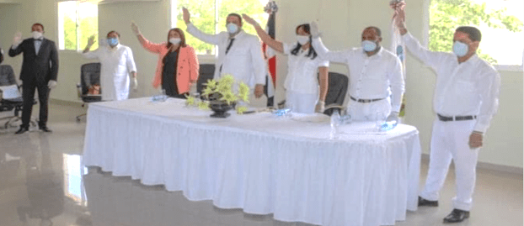
De izquierda a derecha. Regidor Tony Durán, regidora Luz María Rodríguez, Alcalde Elbido Tavárez Bautista y los regidores Lidia Vargas, José Alberto Peña Garcia y Eduhin Rafael Gómez, elegido como Pridente del Consejo de Regidores.

La Alcaldía de Villa Los Almácigos en su estructura cuenta con un alcalde, una vice-alcaldesa, cuatro (4) unidades de gestión de políticas públicas, gestión financiera, administrativa y operativa. Además, cuenta con tres órganos asesores: el Consejo Económico y Social y/o Consejo de Desarrollo Municipal, La Comisión Permanente de Género y El Comité de Seguimiento y Control Municipal.
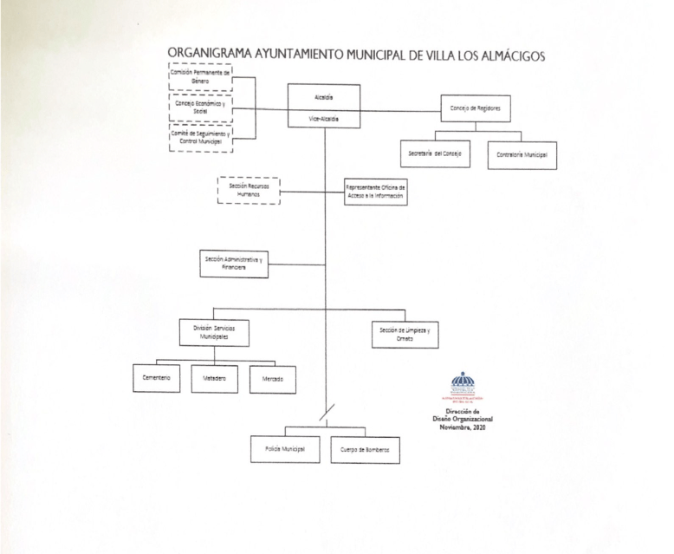

Entre las unidades de gestión del Ayuntamiento que conforman el órgano administrativo se destacan:
- Alcaldía:
- Vice Alcaldía:
- Sección Recursos Humanos.
- Sección de Planificación y Programación Municipal
- División Administrativa y Financiera que cuenta con el Departamento de Tesorería.

Además, forman parte de la estructura administrativa de la alcaldía los departamentos operativos de:

- División de Obras Públicas Municipales.
- División de Limpieza y Ornato.
- División de Servicios Municipales: que reúne a los departamentos que ofertan los servicios de cementerios, funeraria, mercado y matadero municipal.
- División de Desarrollo Social
- Policía Municipal.
- Cuerpo de Bomberos.

En términos de ordenamiento urbano, el municipio de San Ignacio de Sabaneta no cuenta con una Oficina de Planeamiento Urbano (OPU), así como Policía Municipal.

Por otro lado, el ayuntamiento aún presenta ausencia de desarrollo de acciones dentro del marco de sus atribuciones y competencias legales debido a deficiencias de diversas índoles. En este sentido, actualmente se registran omisiones importantes como:

- Plan Vial para el ordenamiento del tránsito vehicular y peatonal.
- Plan de uso del Espacio Público
- Plan Municipal de Ordenamiento Territorial
- Normativa Urbanística
- Normativa sobre la preservación del Patrimonio Histórico y Cultural del municipio
- Normativa sobre el uso de áreas verdes
- Plan de manejo para el Saneamiento Ambiental y la Salud Pública del municipio.
- Plan de Movilidad y Transporte Público
- Regulación de la construcción de infraestructura, por vía del depto. de obras públicas.
- Plan de mantenimiento y limpieza de vías urbanas y rurales con ayuda de la sociedad civil.

8.2 Manejo Presupuesto

El Ayuntamiento actualmente tiene un monto de presupuesto aprobado para el año 2020 ascendente a RD$28,292,859.00, de los cuales alrededor de RD$26,364,509.00 son de las transferencias por Ley, y un monto estimado en RD$ 1,433,300.00 de ingresos propios, que son recaudaciones de las tasas y arbitrios municipales por los siguientes servicios: Mercado, Cementerio, Carnicería, Galleras, Certificaciones de Animales, Registro de Documentos, Derecho a Construcción, y por un impuesto de categoría diversa denominado Carta de Traslado de Mudanza. Sin embargo, el ayuntamiento tiene muchas dificultades para la recolección de arbitrios entre la mayoría de los negocios del municipio, los cuales se oponen a pagar este impuesto.

Desde 2020, el Ayuntamiento inició a ejecutar el Presupuesto Participativo Municipal (PPM). En ese sentido, el presupuesto del 2020 destinado a inversión fueron alrededor RD$11,317,143.60 que corresponde al 40% del presupuesto total del municipio. El presupuesto participativo para el año 2020 representa alrededor RD$2,054,619.00, equivalente a un 18.15% del presupuesto destinado a inversión y 7.26% del presupuesto municipal.

8.3 Relación con el Gobierno Central
En ejercicio de sus funciones y mejorar la calidad de vida de sus munícipes, el Ayuntamiento está muy mancomunado con algunas dependencias del gobierno central que hacen vida en el territorio.

En la actualidad se creó una mesa de trabajo en reforestación de las cuencas de los ríos Inaje-Guayubín, donde ya tienen oficina instaladas en el Municipio, en conjunto con el ayuntamiento Municipal y otras instituciones a nivel local. Además del asfalto de la carretera Ceiba de Boné-La Luisa-Estancia Vieja-El Pino, entre el BID y Obras Públicas. Contamos con un centro de Diagnostico Provincial para la problemática de la salud. Y en cuanto a la calidad de la educación contamos con plantas físicas suficientes para la población estudiantil a nivel básico, intermedio y nivel secundario. El sistema de financiamiento de los programas sociales es proporcionado por el subsidio ordinario del estado.

Algunas Instituciones Nacionales que financian proyectos y programas sociales en el Municipio son:

- Presidencia de La República
- Ministerio de Educación Superior, Ciencia y Tecnología
- Despacho de la Primera Dama
- Ministerio de Educación
- BID
- Ministerio de la Mujer
- INVI
- Ministerio de Deporte
- Ministerio de la Juventud
- Obras Públicas
- Ministerio de Obras Públicas
- Ministerio de Agricultura

Por último, ha establecido una vinculación más estrecha con el MEPyD, para el fortalecimiento de la planificación territorial. En ese mismo sentido, tiene un seguimiento constante con el Ministerio de Administración Pública (MAP), Cámara de Cuentas y Ministerio de Hacienda, en el marco del fortalecimiento institucional local, la supervisión y de monitoreo.

8.4 organizaciones de la sociedad civil

Actualmente se constata la presencia de más de veintiún (35) organizaciones de sociedad civil que accionan en el territorio del municipio. De las mismas en su mayoría son organizaciones públicas.

Actualmente el Ayuntamiento exhibe avances significativos a la implementación de mecanismos de consulta y participación ciudadana, especialmente en lo concerniente a la celebración de sesiones de cabildo abierto para la formulación del presupuesto participativo y la reestructuración del Consejo de Desarrollo Municipal como ente de consulta que apoya al desarrollo del territorio.
Dentro del municipio se tienen varias instituciones de carácter público y organizaciones de la sociedad civil que ofrecen atención a la población más pobre:

- En proceso de construcción un Hogar para Anciano.
- Junta Municipal Electoral.
- Palacio de Justicia.
- Oficialía Civil.
- Oficina con más de 30 miembros de la Defensa Civil.
- Cuerpo de Bombero.
- Destacamento de la Policía Nacional.
- Destacamento de la Fuerzas Armadas Nacional.

Miembros del Consejo de Desarrollo Municipal
AYUNTAMIENTO VILLA LOS ALMÁCIGOS

LISTADO DE CONSEJO DE DESARROLLO MUNICIPAL
GRUPOS | MIEMBROS | NOMBRE | INSTITUCIÓN
AUTORIDADES MUNICIPALES | Alcalde | Elbido Tavarez | Ayuntamiento Villa Los Almácigos
 | Presidente Sala Capitular | Edwhin Rafael Gómez | Ayuntamiento Villa Los Almácigos
SOCIEDAD CIVIL | Asociación comercial y/o Cámara de Comercio y Producción | Miguel Ángel Mercado | Asociación de Jóvenes Empresarios
 |  | Efraín Galván | Comerciante
 | Educación Superior o del más alto nivel | Rodolfo Hernández | Director del Liceo Pedro Henríquez Ureña
 |  | Luís Reyes | Distrito Educativo 09-06
 | Gremios | Icelsa Jerez | ADP
 |  | Rosa García | CODOPEN
 | Asoc. de Agricultores, Regantes, Coop. Agrícolas | Juan Isidro Rodríguez | Asociación de Agricultores
 |  | Próspero Peralta | Asociación de Agricultores
 | Asociaciones Pecuarias | Feliz Estrella | Asociación de Ganaderos
 | Juntas de Vecinos | Moisés Reyes | Unión de Juntas de Vecinos de Villa Los Almácigos
 |  | EdithFranklin Piña | Unión de Juntas de Vecinos de Villa Los Almácigos
 | ONG | Emelinda Altagracia Torres | Fundación Desarrollo y Solisaridad para Santiago Rodríguez
 |  | Ramón Antonio Veras Almonte | ONG
 | Centros de Madres, Asoc. de Ayuda Mutua, Asoc. Comunitaria | Rainis Herrera | Centro de Madres Nuestra Señora del Carmen
 |  | María Gómez | Centro de Madres
 | Cooperativas | Juan María Jiménez | COOPSANO
 |  | Willian Echavarría | COOPBUENO
 | Clubes Deportivos, Fundaciones, Cultura | Carolina Hidalgo | Fenix Cultural
 |  | Juan Martínez | Grupo Deportista de Villa
 | Iglesias | Werlyn Francisco | Iglesia Católica
 |  | Domingo Rodríguez | Iglesia Evangélica

- Desarrollo Social

9.1 Población

Distribución de la Población en el territorio 2010
Nombre de Municipio: | Villa Los Almácigos
Municipio y Distritos Municipales | Urbana |  |  | Rural |  |  | Total |  |  | Superficie | Densidad | Índice de Masculinidad
 | Hombre | Mujer | Total | Hombre | Mujer | Total | Hombre | Mujer | Total | (km²) | (Hab/Km²)
VILLA LOS ALMÁCIGOS | 2,006 | 1,969 | 3,975 | 4,017 | 3,191 | 7,208 | 6,023 | 5,160 | 11,183 | 207.23 | 53.96 | 116.72
TOTAL MUNICIPIO | 2,006 | 1,969 | 3,975 | 4,017 | 3,191 | 7,208 | 6,023 | 5,160 | 11,183 | 207.23 | 53.96 | 116.72

El municipio de Villa Los Almácigos registró en el censo del 2010 una población total de 11,183 habitantes, distribuidos en una superficie de 207.23 km², para una densidad total de 53.96 hab/km². Por otro lado, se ha identificado la distribución de la población por sexo, con 6,023 hombres, que equivale a un porcentaje de 53.86 % de hombres del municipio comparación con 5,160 mujeres, alcanzando un porcentaje de mujeres de 46.14%, lo que representa una relativa paridad entre ambos sexos para ese año.

Haciendo un análisis con la sociedad civil del Municipio, de manera subjetiva expresan que el territorio tiene una población que va entre los 23,000 habitantes, es un tema de gran discusión ya que todos los datos y estudios que se realizan a nivel técnico lo basan en el último censo, el cual se encuentra desactualizado.

La distribución de la población del municipio Villa Los Almácigos presenta una mayor concentración en el área rural con un registro total de 7,208 habitantes (64.45%) y 3,975 habitantes en la zona urbana (35.54%). Es evidente la gran concentración de personas en la zona rural del municipio, producto de la gran actividad económica agrícola que se genera en este territorio.

9.2 Población / grupo edad

Para 2010 el municipio de Villa Los Almácigos concentraba una población de 3,383 personas (30.25%) pertenecientes al grupo de edad de 0 a 14 años, considerada como población infantil y adolescente; 6,824 personas (61.02%) se encontraban en el grupo de edad de 15 a 64 años, considerada como adolescentes y mayores de edad y 976 (8.73%) personas en el grupo de edad de 65 años o más considerada como el grupo de adultos mayores y envejecientes.

Edad en grandes grupos | Sexo |  | Total
 | Hombres | Mujeres
0 - 14 | 1,728 | 1,655 | 3,383
15 - 64 | 3,748 | 3,076 | 6,824
65 y más | 547 | 429 | 976
Total | 6,023 | 5,160 | 11,183
Fuente: ONE. REDATAN

Estas cifras comparativamente con el año 2002 evidencian una disminución en la población en el rango de edad entre los 0 a 19 años, un comportamiento similar en cuanto a número de población en el grupo entre 20 a 85 años y más; siendo el comportamiento similar en cuanto a los componentes hombre y mujer.

Municipio Villa Los Almácigos
Edad en grupos quinquenales 0-4 y más, 2010
AREA #041505 | Municipio Villa Los Almácigos
Edad en grupos quinquenales 0-4, ... 85 y más | Sexo
 | Hombres | Mujeres | Total
0 - 4 | 471 | 480 | 951
5 - 9 | 596 | 573 | 1 169
10 - 14 | 661 | 602 | 1 263
15 - 19 | 659 | 557 | 1 216
20 - 24 | 586 | 419 | 1 005
25 - 29 | 452 | 341 | 793
30 - 34 | 370 | 329 | 699
35 - 39 | 329 | 283 | 612
40 - 44 | 353 | 269 | 622
45 - 49 | 275 | 218 | 493
50 - 54 | 246 | 243 | 489
55 - 59 | 276 | 229 | 505
60 - 64 | 202 | 188 | 390
65 - 69 | 173 | 129 | 302
70 - 74 | 147 | 108 | 255
75 - 79 | 98 | 59 | 157
80 - 84 | 81 | 70 | 151
85 - 89 | 17 | 25 | 42
90 - 94 | 15 | 9 | 24
95 - 99 | 5 | 7 | 12
100 y más | 2 | 5 | 7
Total | 6,014 | 5,143 | 11,157
Fuente: Oficina Nacional de Estadística, 2010.

Municipio Villa Los Almácigos
Edad en grupos quinquenales 0-4 y más, 2002
AREA # 72701 | Municipio VILLA LOS ALMÁCIGOS 2002
Edad en grupos quinquenales 0-4,.... 85 y más | Sexo
Edad | Hombre | Mujer | Total
0 - 4 | 644 | 1385 | 2029
5 - 9 | 801 | 795 | 1596
10 - 14 | 896 | 831 | 1727
15 - 19 | 748 | 573 | 1321
20 - 24 | 437 | 415 | 852
25 - 29 | 307 | 357 | 664
30 - 34 | 347 | 337 | 684
35 - 39 | 323 | 294 | 617
40 - 44 | 299 | 268 | 567
45 - 49 | 284 | 265 | 549
50 - 54 | 250 | 241 | 491
55 - 59 | 209 | 184 | 393
60 - 64 | 238 | 192 | 430
65 - 69 | 128 | 139 | 267
70 - 74 | 178 | 176 | 354
75 - 79 | 69 | 77 | 146
80 - 84 | 52 | 64 | 116
85 - | 102 | 51 | 153
Total | 6312 | 6644 | 12956
Fuente: Oficina Nacional de Estadística, 2010.

9.3 Migración
Según el censo del año 2010 el municipio de Villa Los Almácigos registra un componente de población extranjera de 7.65% con un total de 855 inmigrantes de diferentes nacionalidades, siendo el componente más elevado el de población proveniente del país de Haití con 7.13%, seguido por migrantes de origen Estados Unidos con 0.13%, España y Malta 0.04%, Venezuela e Italia con 0.02%, Panamá con 0.01%. No obstante, el porcentaje de migrantes de diversas nacionalidades no declarados ascendía a 0.26 % de inmigrantes no declarados.

Esta población migrante se encuentra distribuida en proporciones diferentes en las áreas urbanas y rurales del municipio, registrando un total de 260 inmigrantes en la zona urbana y 595 migrantes en la zona rural. Siendo del sexo masculino el predominante tanto en el área urbana como rural.

Inmigración (País de nacimiento) 2010
Nombre de Municipio: | VILLA LOS ALMÁCIGOS
Países | Urbana |  | Rural |  | Total |  | %
 | Masculino | Femenino | Masculino | Femenino | Masculino | Femenino
Haití | 148 | 80 | 443 | 126 | 591 | 206 | 7.13
USA | 10 | 3 | 2 | 0 | 12 | 3 | 0.13
España | 2 | 1 | 2 | 0 | 4 | 1
Venezuela | 0 | 0 | 0 | 2 | 0 | 2 | 0.02
Malta | 0 | 0 | 1 | 3 | 1 | 3 | 0.04
Panamá | 1 | 0 | 0 | 0 | 1 | 0 | 0.01
Italia | 2 | 0 | 0 | 0 | 2 | 0 | 0.02
No Declarado | 3 | 10 | 14 | 2 | 17 | 12 | 0.26
Total | 166 | 94 | 462 | 133 | 628 | 227 | 7.65
Fuente: IX Censo Nacional de Poblacion y Vivienda. ONE 2010

Aunque para el 2010 se reflejan estos datos de inmigrantes, en la actualidad se considera que inmigrantes haitianos hay alrededor de 3,000 haitianos, ya que hay comunidades del territorio que básicamente el 90% de su población es extranjera, principalmente haitiana.

Desde el punto de vista de la producción esto beneficia a la agricultura, la ganadería y la construcción, principalmente, lo que dinamiza más la economía del territorio, sin embargo desde el punto de vista social, es muy preocupante ya que los extranjeros utilizan los servicios básicos de los Munícipes de Villa, sin pagar impuestos, además de que los ciudadanos expresan que se están perdiendo los valores patrios, realizando prácticas indebidas, además de que hay muchos indocumentados en el país, y no tienen la intensión de regularizarse. Por otro lado está la cultura del cuidado del medio ambiente, donde los extranjeros realizan malas prácticas ambientales que van mucho con su cultura, sin embargo están deteriorando el medio ambiente del Municipio, a la vez de que incide de manera negativa en la proliferación de enfermedades.

9.4 Niveles de pobreza

Cuadro No.6 Niveles de Pobreza en Municipio de Villa Los Almácigos. 2014.
Nivel de Pobreza 2010
Nombre de Municipio: | VILLA LOS ALMÁCIGOS
Municipio y Distritos Municipales | Índice de Calidad de Vida (ICV) | Porcentaje (%) de Hogares pobres | Porcentaje (%) de Hogares en Pobreza Extrema
VILLA LOS ALMÁCIGOS | 56.30 | 65.30 | 22.70
Promedio MUNICIPIO | 56.3 | 65.3 | 22.7
Fuente: Mapa de la Pobreza en La República Dominicana. MEPyD 2014.

En todo el municipio para 2014 se registraba un total de 3,540 hogares. El municipio completo registraba un total de 56.30% de hogares con niveles promedios de índice de calidad de vida, 65.30% de hogares pobres y 22.70% de hogares en extrema pobreza.

En el municipio Villa Los Almácigos para 2010 registraba un total de 2,060 hogares pobres, equivalente al 58.19%, evidenciando un aumento comparado con el nivel nacional de pobreza general en R.D. que es de 30%. Por otro lado, en el aspecto de pobreza extrema el número es de 716 para un 2.14%.

Estos índices sitúan al municipio de Villa Los Almácigos por encima de la media nacional en cuanto a niveles de pobreza y en pobreza extrema en niveles inferiores.

Gráfico No. 5 Mapa de Pobreza en el Municipio Villa Los Almácigos

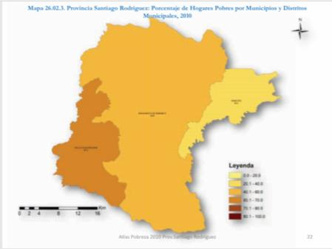

Gráfico No. 6 Mapa de Pobreza en República Dominicana 2010

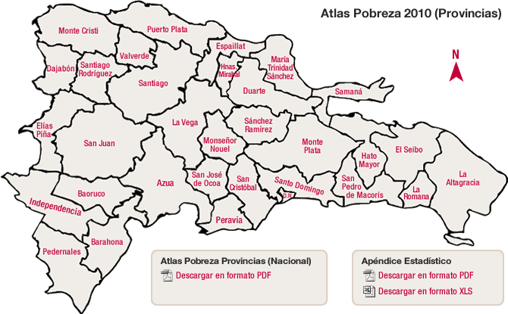

- Servicios Sociales

10.1 EDUCACION

La educación es uno de los pilares en los que se sustenta el proceso de desarrollo de una nación; en este contexto, el éxito de un proyecto municipal depende básicamente de la calidad de sus recursos humanos, que, a su vez, está vinculada directamente a su nivel de educación.
Abordaremos la educación en dos vertientes: en el ámbito de proceso para la formación del individuo, entendida como la acumulación de conocimientos, y en el otro sentido, como principal motor del progreso y de bienestar, a nivel individual y de la sociedad.
Tabla. No. 7. Relación de planteles, centros, aulas, secciones, docentes y alumnos, según regional y distrito educativo. 2017-2018
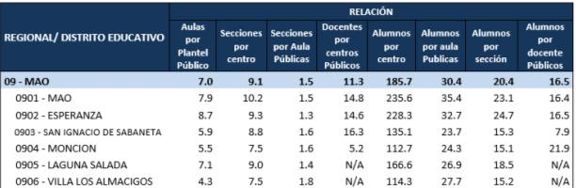
Fuente: Anuario de Indicadores Educativos. Año lectivo 2017-2018

El Distrito Educativo 09-06 de Villa Los Almácigos pertenece a la Regional 09, de Mao-Santiago Rodríguez.
Cantidad de Centros Educativos por Niveles (Inicial, Primaria y Secundaria)
La educación pre-universitaria en el Villa Los Almácigos cuenta con un total de 40 centros educativos distribuidos por Niveles, teniendo 20 de Inicial. 19 de Primaria y 2 de Secundaria.
Cantidad de Centros Educativos Distrito 09-06 de Villa Los Almácigos
Inicial | Primaria | Secundaria
20 | 19 | 2
Fuente: Sistema de Información de Gestión Escolar (SIGERD).
Ministerio de Educación. Año Escolar 2019-2020.

Sobre la calidad de los Centros Educativos es buena, en cambio otros están intervenidos para la mejora de los mismos. Otros están laborando en clubes, ya que ha colapsado sus edificaciones e infraestructuras, otros no cuentan con suficientes espacios y otros presentan grietas en las edificaciones (techo, pared).
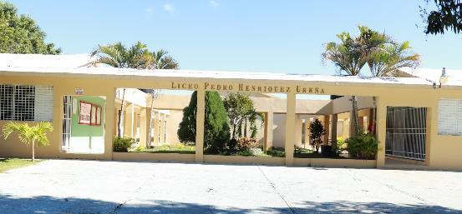
Liceo Pedro Henriquez Ureña

Acerca del equipamiento de los planteles de Villa Los Almácigos, estos cuentan con el equipamiento básico como son las butacas, algunos cuentan con bibliotecas, otros con computadoras, ya que han entrado en el programa de Republica Digital, en espera de que entren otros a dicho programa gubernamental.

La necesidad de más centros educativos es urgente por la gran demanda para ofrecer la cobertura a todos y así ofrecer más oportunidades a los estudiantes para que no tengan que trasladarse a zonas aisladas. Además de eso el Distrito tiene en proyecto la creación de un Centro de Educación Básica de Personas Jóvenes y Adultas. Con nuevos centros se lograría la mejora de la demanda del ministerio de Educación de implementar en los Centros Educativos la ordenanza 03-2013.

Respeto al subsistema de educación de Jóvenes y Adultos o PREPARA cuenta con un solo plantel escolar.
Cantidad de estudiantes y profesores por nivel educativo

El Distrito Educativo 09-06 de Villa Los Almácigos tiene una matrícula estudiantil de 2,229 estudiantes, distribuidos por niveles de la siguiente manera: en Inicial hay 234, en Primaria 1,181 y en Secundaria 814 alumnos.

Nivel de Instrucción (Cantidad de estudiantes)
Niveles | Total (cantidad) | Total (%)
Inicial | 234 | 10.50
Primaria | 1,181 | 52.98
Secundaria | 814 | 36.52
Total Pre-universitario | 2,229 | 100
Fuente: Sistema de Información de Gestión Escolar (SIGERD).
Ministerio de Educación. Año Escolar 2019-2020.

Por otro lado, la cantidad de profesores que pertenecen al Distrito Educativo 09-06 de Villa Los Almácigos son en total 198, divididos en: 26 del Nivel Inicial, 82 del Nivel Primario y 90 del Nivel Secundario.

Nivel de Instrucción (Cantidad de profesores)
Niveles | Total (cantidad) | Total (%)
Inicial | 26 | 13.13
Primaria | 82 | 41.42
Secundaria | 90 | 45.45
Total Pre-universitario | 198 | 100
Fuente: Sistema de Información de Gestión Escolar (SIGERD).
Ministerio de Educación. Año Escolar 2019-2020.

Porcentaje de repitencia, deserción escolar y sobreedad

En el Distrito Educativo 09-06 de Villa los Almácigos se registra en la educación preuniversitaria: un 8% de repitencia, un 5% de deserción escolar y un 12% de sobre edad.

Educación técnico–profesional

En el Municipio de Villa Los Almácigos no hay ningún centro que ofrezca cursos de capacitación técnico-profesional, salvo que de tiempo en tiempo el profesor Wady Estévez gestiona cursos al INFOTEP, los cuales son impartidos en el Liceo Pedro Henríquez Ureña. Entre los cursos ofrecidos se hayan: Contabilidad, Informática, Belleza, Repostería, Tapicería Electricidad, Farmacia y Plomería.

Educación Superior

En este municipio no existen instituciones de educación superior o profesional, sino que los bachilleres de trasladan a universidades de otras ciudades como al Sub-Centro de la UASD en San Ignacio de Sabaneta o a la ciudad de Mao en los centros CURNO-UASD o UTESA.

10.2 Salud

La salud es uno de los componentes básicos del desarrollo de una nación. Con el análisis de este renglón se pretende conocer la salud actual de la población; calidad y accesibilidad de servicios en salud; conocimientos, actitudes y prácticas en referencia a la salud; y otros temas relacionados.

Actualmente el sector salud en el municipio Villa Los Almácigos esta soportado por una infraestructura que cuenta con un (1) Centro de Salud, Hospital Municipal de Los Almácigos que se encuentra ubicado en la calle Duarte, en el municipio Villa Los Almácigos.

El Municipio Villa Los Almácigos pertenece a la Regional de Salud Cibao Occidental y cuenta con el Hospital Los Almácigos, ubicado en el sector Los Maestros; tres Centros de Atención Primaria, estos localizados en los sectores: Baldemiro Carreras, Enriquillo y Agricultura.
El Hospital, en cuanto a su personal tiene cinco médicos generales, un médico internista, una pediatra, 30 auxiliares de enfermería, 5 atención directa, 1 cuidados hospitalarios y 2 cuidados ambulatorios. Por otro lado, cuenta con servicios de ambulancia, de Odontología, de Laboratorio. Posee 28 camas.
Existen dos laboratorios privados y una clínica de odontología.
Las causas más frecuentes de internamiento son: los procesos virales y los partos.
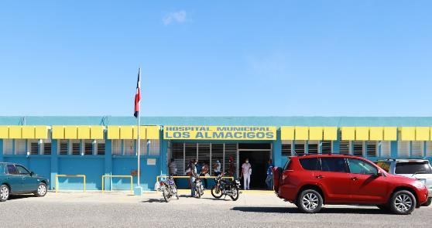
Hospital Municipal Villa Los Almácigos

Los Centros de Atención Primaria con que cuenta el Municipio de Villa Los Almácigos se distribuyen de la siguiente manera: La Piña, Dajao, Naranjito, Ceiba de Bonet, Barrio Enriquillo, Barrio Agricultura, Barrio Baldemiro Cabrera. Hay una UNAP que se encuentra en carpeta en la comunidad El Fundo, que ayudaría a descentralizar los servicios del Hospital

Infraestructura Hospitalaria
Nombre de Municipio: | VILLA LOS ALMÁCIGOS
Municipio y Distritos Municipales | Centros Hospitalarios |  | Unidad de Atención Primaria
 | Numero | Cantidad de Camas | Numero | Cantidad de Camas
VILLA LOS ALMÁCIGOS | 1 | 28 | 7 | 7
Total MUNICIPIO | 1 | 28 | 7 | 7
Fuente: BUSCADOR DE CENTROS DE SALUD, MSP

Casos Registrados según enfermedades transmisibles por año

Casos registrados, según enfermedades transmisibles, por año,
provincia Santiago Rodríguez, 2007-2013
Enfermedades | 2007 | 2008 | 2009 | 2010 | 2011 | 2012 | 2013
Malaría | 8 | 5 | 1 | 6 | 4 | 0 | 3
Lepra | 0 | 0 | 2 | 0 | 0 | 0 | 1
Tuberculosis | 26 | 19 | 21 | 19 | 15 | 28 | 35
Tuberculosis pulmonar | 19 | 19 | 21 | 18 | 14 | 27 | 33
Leptospirosis | 8 | 2 | 9 | 1 | 1 | 2 | 4
Dengue clásico | 22 | 7 | 26 | 28 | 4 | 62 | 114
Dengue hemorrágico | 1 | 0 | 10 | 5 | 0 | 1 | 1
VIH-SIDA | 7 | 18 | 20 | 34 | 24 | 0 | 42
Cólera | 0 | 0 | 0 | 2 | 27 | 22 | 1
Fuente: Servicio Nacional de Salud, 2013.

10.3 Vivienda y Hogares

En cuanto a vivienda los principales problemas en el municipio son: hacinamiento de familias en una sola vivienda, la vivienda no propia – déficit habitacional y la vivienda precaria en cuanto a los materiales de construcción. Por lo que este importante tema debería considerarse como un objetivo operativo para el desarrollo urbano y de la calidad de vida a nivel municipal.

Las viviendas de este municipio en su gran mayoría son con un estilo tradicional dominicano y colonial.

En la actualidad el procedimiento para la construcción de casa ha cambiado bastante producto de los profesionales del área de la construcción que actualmente hay colegiado y la concientización de los propietarios, a la hora de construir se basan a los nuevos tiempos, construyendo viviendas cómodas y de buena calidad, dentro de su característica tenemos: pared de block, techo de hormigón, piso de cerámicas, instalaciones eléctricas, aire acondicionado, internet, instalaciones sanitarias, ventanas en vidrio, etc. Estas viviendas son lo suficientemente amplia en todas sus áreas, y van acorde con la cultura del municipio. El terreno del municipio es apto para la construcción, es un terreno arcilloso y otra parte rocosa.

Localización: urbana, rural, barrios, parajes, secciones

El municipio Villa Los Almácigos forma parte de la realidad planteada y aunque no se cuenta con datos más recientes y precisos, los resultados del Censo del 2010, nos permiten tener una idea de lo que acontece, para ese año en el municipio existían un total de 3,540 viviendas, ubicadas mayormente en la zona rural, registrando un total de 2,277 (64.32%) y solo 1,263 (35.68%) en la zona urbana.

Los servicios que tenían acceso esas viviendas, (agua potable, gas doméstico, recogida de basura, servicios sanitarios, electricidad, teléfono e internet), reflejan resultados muy oportunos de analizar.

De las 3,540 viviendas existentes, sólo el 38.84% (1,375 viviendas) contaban con el servicio de agua potable, el 42.91% (1,519 viviendas) contaban con el servicio de gas doméstico, el 43.78% (1,550 viviendas) contaban con el servicio de recogida de basura, el 21.75% (770 viviendas) contaban con servicios sanitarios, el 58.98% (2,088viviendas) contaban con el servicio eléctrico, el 5.62% (199 viviendas) contaban con el servicio de teléfono local y sólo el 2.09% (74 viviendas) contaban con el servicio de internet.

Cuadro No.13 Número de Viviendas en Zona Urbana del Municipio de Villa Los Almácigos. 2010
Número de Vivienda 2012
Nombre de Municipio: | Villa Los Almácigos
Municipio y Distritos Municipales | Hogares | Servicios
 | Total | Agua Potable | Gas Doméstico | Recogida de Basura | Servicios Sanitarios | Electricidad | Teléfono | Internet
VILLA LOS ALMÁCIGOS | 3,540 | 1,375 | 1,519 | 1,550 | 770 | 2,088 | 199 | 74
Total MUNICIPIO | 3,540 | 1,375 | 1,519 | 1,550 | 770 | 2,088 | 199 | 74
Estudio Socio Económico de Hogares 2012 -SIUBEN

Condición de la vivienda: pared, techo, piso

Cada día es más difícil para una familia de bajos ingresos obtener una vivienda digna. Sus ingresos mensuales no les permiten tenerla y los préstamos bancarios se otorgan a una tasa de interés muy alta. Otro problema es la tenencia de la tierra; muchas familias tienen sus casas infrahumanas en terrenos que consideran suyos por el tiempo que tienen viviendo en ellos, pero en realidad no tienen título de propiedad por ser terrenos del Estado o de alguna empresa o institución.

Los costos de la tierra y la especulación inmobiliaria en el perímetro urbano de la ciudad, han obligado a las familias más pobres, a urbanizar en sectores periféricos, en terrenos en algunos casos no aptos que, por su conformación física y geográfica, no garantizan la provisión de servicios públicos y el equipamiento urbano para dar condiciones de habitabilidad de buena calidad y encarecen finalmente el costo de la vivienda. Esto, sumado al esquema de financiamiento de vivienda en el país y a la ausencia de políticas de crédito para vivienda de interés social, es una limitante y actualmente casi imposible que una familia de escasos recursos acceda a una solución de vivienda.

Otro elemento que se puede inferir en el ámbito cualitativo son los materiales con que han sido construidas las viviendas, donde se observa en el cuadro siguiente que predominan los blocks y la madera en las paredes de las casas con un 44% y 41%, el zinc con un 89% en los techos y el cemento en el piso con un 89%, esta situación evidencia que existe una cantidad significativa de la población que está en riesgo, si consideramos que las casas de madera y zinc son más vulnerables ante los incendios y el hecho de que cada año existe el peligro de los huracanes durante la temporada ciclónica desde Julio a Noviembre.

El 8% de las viviendas posee piso de tierra, lo que significa un riesgo en la salud de las familias, por el polvo constante y los animales como los ratones que buscan hacer su hogar en las viviendas deplorables, además de la condición de insalubridad a la que están expuestos, principalmente los niños que sobreviven en esta realidad.

Cuadro No. 20 Material de Construcción de Paredes Exteriores en Viviendas Municipio de Villa Los Almácigos. 2010
Materiales de Vivienda 2010
Nombre de Municipio: | Villa Los Almácigos
Municipio/ Distrito Municipal | Piso |  |  |  | Muros |  |  |  |  | Techo
 | Tierra | Cemento | Cerámica | Total | Blocks | Madera | Tabla de palma | Otros | Total | Hormigón o concreto | Zinc | Otros | Total
Villa Los Almácigos | 255 | 2,689 | 69 | 3,013 | 1,579 | 1,499 | 489 | 52 | 3,619 | 258 | 3,234 | 127 | 3,619
Total | 255 | 2,689 | 69 | 3,013 | 1,579 | 1,499 | 489 | 52 | 3,619 | 258 | 3,234 | 127 | 3,619
(%) | 8% | 89% | 2% | 100% | 44% | 41% | 14% | 1% | 100% | 7% | 89% | 4% | 100%
Fuente: IX Censo Nacional de Poblacion y Vivienda. ONE 2010

No obstante evidenciar buenas cifras en cuanto a la cantidad de viviendas erigidas con paredes exteriores, techos y pisos de materiales estandarizados que garantizan mayores niveles de confortabilidad en la vivienda y durabilidad de estos, bien es cierto la utilización de estos no constituyen una garantía de la calidad estructural de las viviendas, más bien contribuyen en cierto modo a ello.

10.4 Cultura e Identidad

Cultura, conjunto de rasgos distintivos, espirituales y materiales, intelectuales y afectivos, que caracterizan a una sociedad o grupo social en un periodo determinado. El término ‘cultura’ engloba además modos de vida, ceremonias, arte, invenciones, tecnología, sistemas de valores, derechos fundamentales del ser humano, tradiciones y creencias. A través de la cultura se expresa el hombre, toma conciencia de sí mismo, cuestiona sus realizaciones, busca nuevos significados y crea obras que le trascienden.

Las principales manifestaciones de Villa Los Almácigos se encuentran: fiestas patronales, el carnaval, Tarde de niños, Torneo de dominó y la Convención de Los Almácigos.

En relación a las Patronales, en fecha 16 de julio tiene lugar en el Parque Municipal con la posterior elección de una Reyna y su corte que representa la Virgen. Se llevan a cabo presentaciones artísticas durante una semana y se culmina con el Palo encebao y juegos populares; la Iglesia Católica de forma paralela realiza sus actividades religiosas que culminan el 16 con la celebración de la misa por el obispo realizando bautizos, confirmaciones, primera comunión y culmina al medio día con una kermés frente a la parroquia.

El carnaval, tiene fechas relativas porque puede darse en febrero, marzo e incluso abril. El mismo se desarrolla en el parque municipal. El Comité elige un Rey Momo y una Reyna, quienes encabezan el desfile de carrosas y comparsas, las cuales, las tres mejores son premiadas por cada categoría.

La tarde de niños es una actividad infantil que realiza el grupo Fénix Cultural en la glorieta del parque con Show de payaso y brindis el día del niño, el 25 de diciembre.

El torneo de dominó es una actividad deportiva recreativa que se realiza en la Semana Santa, el jueves santo, en uno de los laterales del parque, se inscriben parejas de frente y juegan hasta que al final se selecciona los tres frentes ganadores, que son premiados. Durante la actividad se realizan varios brindis entre ellos el de habichuelas con dulces.

La Convención Los Almácigos marca un hecho histórico para el municipio, pues la Convención Los Almácigos consistió en una reunión clandestina que realizaron los restauradores a orillas del río del pueblo que también lleva el nombre de Los Almácigos, en esta reunión se firmó un acuerdo, entre ellos, el cual se denominó Convención Los Almácigos y se conmemora el 6 de marzo, se realizan actividades alusivas a esta fecha desfile, presentación de ofrenda floral, misa y fiesta pública.

El municipio cuenta con varios grupos artísticos, estos son Ramón Torres, del género urbano Alex Santana, Fénix Cultural, Los Jujuces de La Ceiba, las Resadoras del Fundo y Canto de hacha de Los Rodríguez. Es bueno saber que Las Resadoras y el canto de hacha, han participado del desfile nacional de carnaval y han sido premiados en el mismo como comparsas.

Actualmente, está en proceso una Escuela de Arte. Un busto importante a destacar en lo religioso es a la Virgen del Carmen y un pequeño monumento en el parque., pero como tal creo que en el Ayuntamiento no se cuenta con uno, teatro no.

Se puede considerar como patrimonio cultural de la ciudad el Monte Carmel, ubicado en la calle Mella camino al Fundo.

La representación gubernamental es a través del Ministerio de Cultura, la cual cuenta con una oficina.

10.5 Seguridad Ciudadana

El Municipio de Villa Los Almácigos cuenta con un destacamento de la Policía Nacional que cuenta con 7 policías de la preventiva y un encargado de investigaciones. Asimismo, existe un puesto de chequeo del Ejército Nacional en la Comunidad la Piña y la delincuencia se ha controlado bastante en este municipio. El Ayuntamiento cuenta con 7 miembros de la Policía Municipal.

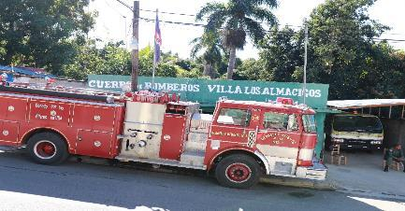
Cuerpo de Bomberos de Villa Los Almácigos

10.6 ACTIVIDAD Deportiva (Servicios e Infraestructura)

10.6.1 Instalaciones deportivas

En este sentido el municipio cuenta con play donde se practican las disciplinas de béisbol y softbol en las comunidades de Naranjito, Najao, El Fundo, La Seiba, La Piña y Los Almácigos.
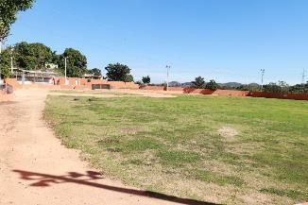

En el Municipio se realizan intercambios deportivos de manera frecuente donde se comparte con otros municipios y las mismas comunidades del territorio.

10.6.2 Autoridades competentes

Es bueno resaltar el hecho de que ciudadanos del municipio promueven las actividades deportivas incentivando al desarrollo, al igual que el ayuntamiento apoya estas actividades donando trofeos, uniformes y parte del financiamiento de estas actividades.

El ministerio de deporte carece de presencia técnica para la formacion de disciplina en el municipio, lo que implica que la gestion municipal apoye las actividades deportivas, haciendo donaciones de utiles deportivos en su afan por el insentivo al desarrollo de los municipes en multiples disiplinas.

10.6.3 Disciplinas Deportivas que se practican

Dentro de las disciplinas deportivas más practicadas en el Municipio de Villa Los Almácigos están el béisbol y softbol, donde cada año se realizan torneos en las diferentes categorías.

10.7 Infraestructura vial

Las condiciones de las vías interiores del municipio se consideran algunas en mal estado y presentan una gran problemática de conflictos en las principales vías o calles del casco urbano, creando además obstáculos del tránsito vehicular. Estos problemas se notan más en las calles circundante del mercado municipal lo cual los miércoles esta zona céntrica de la ciudad es intransitable.

10.8 Tránsito de Vehículos

La dinámica desordenada que caracteriza el tránsito en el municipio Villa Los Almácigos de manera especial, evidencia la ausencia de normativas que permitan regular el mismo.

Producto del gran conflicto vehicular que hoy en día existe en el municipio y no tener una zonificación clara la oficina el departamento de Planeamiento Urbano del Ayuntamiento Municipal de Villa Los Almácigos ha venido creando y elaborando un Plan de Ordenamiento Territorial, conjuntamente con la sala capitular y el síndico ya que este es uno de los principales problemas que hoy en día afecta el territorio.

Es de gran prioridad el ordenamiento de las paradas de autos, guaguas, motoconchos, así como la reubicación de los vendedores informales que están ocupando diversas áreas públicas de mucha importancia, a veces obstaculizando el tránsito peatonal. Además de que las calles son estrechas y hay mucha saturación. No se ha definifo un plan vial que regularice el orden del tránsito en el Munmicipio, ya que el exceso de motores imposibilita la organización del tránsito en Villa Los Almácigos.

10.9 MERCADO MUNICIPAL
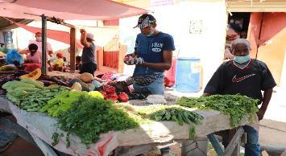
Los mercados municipales son medios de conexión entre lo rural y lo urbano, son entes de desarrollo económico (comercial), social y cultural principalmente de la población de escasos recursos, y son accesos masivos al comercio de los productos agropecuarios de primera necesidad. Aunque la edificación que aloja el Mercado Municipal se encuentra en estado de deterioro moderado, esta condición restringe la mejoría de su funcionamiento. El Mercado Municipal de Villa Los Almácigos se encuentra en la calle Mella, el cual se realiza los miércoles donde se da mercado pecuario y agrícola, el mismo es considerado el más importante de la región, ya que se hacen subasta de ganado (compra y venta) y convergen personalidades de toda la región.

Sin embargo, se considera importante la reorganización del Mercado, lo cual se encuentra en carpeta dentro de la agenda del Ayuntamiento de Villa Los Almácigos.

10.10 MATADERO

El matadero del Municipio de Villa Los Almácigos se dedica a la matanza de vacas y cerdos que consume la población. Sin embargo, no está bien condicionado por lo que necesita remodelación, un equipo que le de mantenimiento y se requiere un inspector de sanidad de Salud Pública que supervise este servicio. El ayuntamiento vigila y controla para preservar la higiene, el acceso de agua y que los animales estén condiciones para matarse.

10.11 CEMENTERIO MUNICIPAL

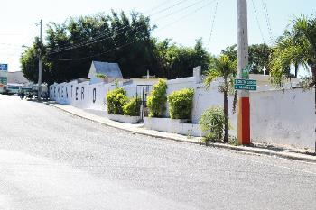
El Cementerio Municipal de Villa Los Almácigos, está ubicado en la calle Duarte con Mella, el mismo se encuentra en estado crítico, ya que está lleno y no hay espacio donde enterrar los difuntos del territorio. Se necesita adquirir un terreno y actualmente está trabajando em esta parte, para habilitar un nuevo cementerio Municipal.

Además, se debe tener un control estricto en el manejo del cementerio, en cuanto a los permisos y también cumplir con los requisitos al momento de enterrar un muerto.

10.12 ESPACIO PÚBLICO (PLAZA, PARQUE, SEÑALIZACION, ETC).
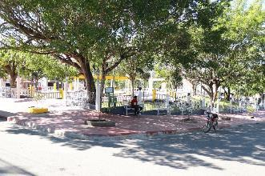
El municipio cuenta con un parque público, ubicado en el casco urbano, poseen áreas verde y asientos. Este parque fue reconstruido recientemente y cuenta con áreas que embellecen el Municipio de Villa Los Almácigos. Existe una supervisión constante en sus instalaciones con una encargada de parte del ayuntamiento para estos fines. Además, en el paraje de La Piña hay un parque y esta comunidad cuenta con muchos servicios básicos.

10.13 RECOGIDA DE BASURA

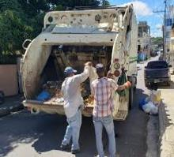
El Ayuntamiento de Villa Los Almácigos posee dos camiones compactadores y un camión volteo, los cuales trabajan bajo una programación por sectores para garantizar la recogida de desechos sólidos. Dentro de la programación se tiene contemplado dar servicio de recogida de basura dos veces a la semana a las tres secciones que pertenecen al municipio, mientras que en el casco urbano se realiza la recolección diariamente. Cada camión se tiene asignado cuatro obreros y un chofer. Existe la figura de un Capataz asignado por camión quien supervisa que se cumpla la asignación de recogida planificada y un Capataz o Supervisor General para inspeccionar los resultados generales y reconfigurar la planificación por zonas, en caso de avería de algún vehículo, realizándose la disposición final de los desechos en el vertedero ubicado en la carretera Duarte. Mas el vertedero existente no cuenta con espacio suficiente para recibir los residuos sólidos del Municipio porque se encuentra cerca del límite de su capacidad. Esto así es debido al creciente aumento poblacional. A esto se suma la inexistencia de prácticas de reciclaje de los residuos sólidos a causa de que el Ayuntamiento no ha elaborado un Plan de Reciclaje.

10.14 Agua Potable

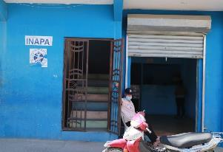
El tratamiento y distribución del agua potable en la ciudad, está a cargo del Instituto Nacional de Aguas Potables y Alcantarillados. (INAPA). Es una institución establecida como una entidad gubernamental autónoma bajo la Ley No. 5994 de Julio del 1962.

INAPA suministra el agua potable al municipio Villa Los Almácigos.

Los habitantes del municipio dicen sentirse insatisfecho con el suministro de agua potable en comunidades, reclamando un servicio más regular y de mayor calidad, ya que el agua sale de la obra de toma de manera directa, sin pasar por una planta de tratamiento. El acueducto no cuenta con una planta de tratamiento y esto puede incidir de manera negativa con la salud de los habitantes.

10.15 AGUA RESIDUAL

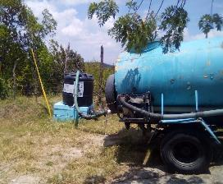
El municipio Villa Los Almácigos no cuenta con red recolectora ni planta de tratamiento de aguas residuales, es preciso la utilización de pozos sépticos y filtrantes, tanto domésticos como para disposición de desechos biológicos.

El municipio no cuenta con sistema de recolección de aguas pluviales, exceptuando las cunetas de aceras y contenes en vías y las cunetas a ambos lados de la carretera principal.

Existe una severa contaminación orgánica de suelos y acuíferos en las inmediaciones del matadero municipal por la descarga inapropiada de las aguas y sólidos residuales productos del sacrificio de animales y manejo de sus carnes. En el Municipio es necesario reducir el impacto de esta contaminación y mejorar la higiene y salubridad del matadero, y calidad de las carnes. El matadero se encuentra hoy carente de agua suficiente para asegurar su limpieza diaria, y sobre todo adecuar los corrales en especial el área de los cerdos, esto conlleva a tratar de adecuar y buscarle la solución al agua ya que es uno de los puntos más importantes para asegurar una adecuada limpieza.
10.16 VERTEDERO

El vertedero del Municipio de Villa Los Almácigos, está ubicado a unos 500 metros de las viviendas del territorio. El vertedero representa contaminación para el territorio, por el humo constante y otros factores negativos que tiene. Los Munícipes expresan que hay personas enfermas de los pulmones por el humo excesivo que se produce. Se debe reubicar el vertedero de manera urgente en otro lugar que no haga daño a la población. Actualmente el Ayuntamiento está haciendo gestiones para conseguir terreno, pero aún no ha podido conseguir un terreno apto para el mismo.

10.17 TELECOMUNICACIONES (TELEFONÍAS, TELECABLE, ANTENAS)

Internet fijo
El Instituto Dominicano de las Telecomunicaciones reportó en el municipio de Villa Los Almácigos los números de cuentas de Internet fijo siguientes: para el 2017 registraron 194, para el 2018 se contabilizaron 207 y para el periodo enero-junio del 2019 se instalaron 209 cuentas. Aparte de ello el porcentaje en la provincia representa tan solo el 8.53% del total instalado, es decir, menos de la décima parte del total general.
Municipio | Villas Los Almácigos | Provincial | Total (%) de Villa Los Almácigos
Internet fijo
No. Cuentas (2017) | 194 | 2159 | 8.98%
No. Cuentas (2018) | 207 | 2155 | 9.61%
No. Cuentas (ene-jun 2019) | 209 | 2839 | 7.36%
Total | 610 | 7153 | 8.53%
Fuente: Elaboración propia a partir de los Indicadores Estadísticos Semestrales 2017-2019 de Internet fijo. Instituto Dominicano de las Telecomunicaciones (INDOTEL).

Televisión por suscripción

En el Municipio de Villa Los Almácigos, la televisión por suscripción ha experimentado un leve crecimiento por cada año desde 2017 al 2019. En el 2017 se reportaron 738 contratos, en el 2018 se registraron 790 cuentas y para 2019 hubo 819 suscripciones. De la misma manera, los servicios de telecomunicaciones en este sector es el más bajo a nivel provincial ya que representa del total un 21.29 % de las suscripciones.

Municipio | Villas Los Almácigos | Provincial | Total (%) de Villa Los Almácigos
Televisión por suscripción
No. Cuentas (2017) | 738 | 2,583 | 28.57%
No. Cuentas (2018) | 790 | 2,701 | 29.25%
No. Cuentas (ene-jun 2019) | 819 | 5,737 | 14.27%
Total | 2,347 | 11,021 | 21.29%
Fuente: Elaboración propia a partir de los Indicadores Estadísticos Semestrales 2017-2019 de Televisión por suscripción. Instituto Dominicano de las Telecomunicaciones (INDOTEL).

Telefonía fija

Las cuentas de telefonía fija instalada en el municipio de Villa Los Almácigos entre el 2017 y 2019 tuvieron ascenso y descenso. El año 2018 con relación al 2017 aumentó en 293 a 272 cuentas registradas. Sin embargo, para el 2019 descendió a 285 comparándolo con el año anterior que fue de 293 suscripciones. El municipio a nivel provincial tiene un 8.46 % del total y comparado con el internet fijo y la TV por suscripción, la telefonía fija cuenta con el porcentaje más bajo.

Municipio | Villas Los Almácigos | Provincial | Total (%) de Villa Los Almácigos
Telefonía fija
No. Cuentas (2017) | 272 | 3,249 | 8.37%
No. Cuentas (2018) | 293 | 3,401 | 8.61%
No. Cuentas (ene-jun 2019) | 285 | 3,391 | 8.40%
Total | 850 | 10,041 | 8.46%
Fuente: Elaboración propia a partir de los Indicadores Estadísticos Semestrales 2017-2019 de Telefonía fija. Instituto Dominicano de las Telecomunicaciones (INDOTEL).

10.17 SERVICIO ELECTRICOS

La red de alumbrado público cubre aproximadamente el 67.4 % del área urbana del municipio de Villa Los Almácigos. El servicio es ofrecido por la distribuidora de electricidad EDENORTE.

Desde el 2013 EDENORTE ofrece un el servicio ininterrumpido de electricidad en
varias comunidades de este municipio los residentes y establecimientos comerciales ubicados en los parajes Arroyo Blanco, El Caimital, Bajada de Inaje, Los Naranjos y Los Maestros.

Los sectores que todavía no reciben la energía eléctrica son: Sábana Inaje, Arrollito Malo, Dajao, La Pionia, Naranjito. Alrededor del 2 % de los hogares cuenta con fuente propia de energía. Los municipios de Dajao, Limón y Naranjito usan fuentes alternativas de energía como la solar y otras.

Por igual, en Bohío Viejo, Barrio Agricultura, Cruce de la Lana, Baldemiro, Carreras, Los Rodríguez, La Ceiba, La Sidra, Palma Larga y La Piña.

- Dinámica Económica

11.1 ACTIVIDADES ECONÓMICAS Y COMERCIALES

Estructura del Mercado Laboral

PEA /Sexo

En el desarrollo de una economía, el mercado laboral juega un papel fundamental, puesto que dentro de este se toman las decisiones de emplear la mano de obra, y la distribución de los insumos en los sectores de la economía. Analizar el desarrollo del mercado laboral dominicano nos muestra dónde se concentran los trabajadores y la rentabilidad de las actividades económicas de nuestro país. En este cuadro observaremos como es el comportamiento de la población económicamente activa (PEA).

Una aproximación convencional es utilizar la Población Económicamente Activa, que es la población con 10 años o más de edad que participa en el mercado formal o informal. Según el Censo realizado por la ONE en el año 2010, el comportamiento de la estructura del mercado laboral reflejó que de la población total de 10 años o más, es de (9,063), de esta población el 29.41%, equivalente a 2,666 personas están ocupadas o en disposición de trabajo. De la misma población el 1.44% (131) personas no están laborando (cesante), y sólo el 2.44% (222) personas estaban buscando trabajo por primera vez.

De la PEA total (3,019), el 76.75% (2,317) personas eran de sexo masculino y el 23.25% (702) personas son del sexo femenino.

PEA/zona

Además, para ese año en el municipio de la población de 10 años o más, se registraron el 35.44% (3,212) en la zona urbana y el 64.56% (5,851) en la zona rural.

Por último, se puede visualizar que de los jóvenes que no trabajan ni estudian, reflejó que el 34.62%, que corresponde a la cantidad de 769 jóvenes procedían del área urbana y un 65.37% de jóvenes que no trabajan ni estudian, que corresponden a 1,452, procedentes del área rural.

Cuadro No.23 Estructura del Mercado Laboral del Municipio Villa Los Almácigos. 2010
Estructura del Mercado Laboral 2010
Nombre de Municipio: |  | Villa Los Almácigos
 | Población total de 10 o más | PEA (PC+PO+BT1) | Población cesante | Población ocupada | Busca trabajo 1ra vez | PEA/Sexo |  | Población cesante |  | Población ocupada |  | Busca trabajo 1ra vez
 |  |  |  |  |  | M | F | M | F | M | F | M | F
Urbana | 3,212 | 1,052 | 31 | 1,008 | 13 | 707 | 345 | 24 | 7 | 676 | 332 | 7 | 6
Rural | 5,851 | 1,967 | 100 | 1,658 | 209 | 1,610 | 357 | 90 | 10 | 1,339 | 319 | 181 | 28
Total | 9,063 | 3,019 | 131 | 2,666 | 222 | 2,317 | 702 | 114 | 17 | 2,015 | 651 | 188 | 34
Fuente: IX Censo Nacional de Poblacion y Vivienda. ONE 2010

Tasa de empleo

En el municipio de Villa Los Almácigos, para el año 2010 la población de 10 años y más que trabajan representa el 29.42 % de la población, siendo importante resaltar que la brecha entre la población masculina y femenina representa (22.23 % vs 7.18 %), lo que muestra que la tasa de empleo de la población masculina es 3.5 veces superior a la población femenina. Por otro lado, la tasa de empleo de la población urbana es 31.38%, con una población de 1,008 personas ocupada en la zona urbana, mientras que la población rural representa el 28.34 % de la población ocupada del municipio. La población ocupada del municipio representa el 29.42 % de la población económica activa del municipio.

Población inactiva

El municipio tiene una población inactiva que representa el 1.44 % de la población, con alrededor de 131 personas que mantienen una situación nula de cara al mercado laboral, siendo la población masculina el 87.02 % de la población inactiva, mientras que la población femenina el 12.97 %.

Población de jóvenes entre 15 y 24 años que ni trabajan ni estudian.

En el municipio Villa Los Almácigos alrededor de los 2,221 jóvenes entre 15 y 24 años no trabajan ni estudian, siendo superior en la población rural que, en la urbana, aunque en termino absoluto, la población joven entre 15 y 24 años que son NINI, la población rural representa el doble del valor de la población Urbana.

Cuadro No.25 Estructura del Mercado Laboral del Municipio Villa Los Almácigos, 2010.

Empleo 2010
Nombre de Municipio: |  | Villa Los Almácigos
 | Población de 10 año o más | Empleo (población ocupada) | % | Jóvenes que no Trabajan ni Estudian (15-24 años) | %
Urbana | 3,212 | 1,008 | 31.38% | 307 | 39.92%
Rural | 5,851 | 1,658 | 28.34% | 569 | 39.18%
Total | 9,063 | 2,666 | 29.42% | 876 | 79.10%
Fuente: IX Censo Nacional de Población y Vivienda. ONE 2010

Rango de empleado/empresas

Villa Los Almácigos al 2010 tenía un registro de 283 empresas registradas, evidenciando un primer grupo de ellas compuesto por 225 empresas (79.50%), en los cuales el número de empleados no excede las 10 personas; un segundo grupo de 43 empresas (15.19 %) que solo concentraban un número de empleos inferior a los 50 empleados y un último grupo con 3 empresas (1.06%) que solo concentraba un número de empleados entre 150 o más.

Cuadro 27. Rango de No. de empleados por empresa en la Provincia Santiago Rodríguez, 2010.

Cantidad de Empresas registradas por provincia según rango de empleado 2018
Nombre de Provincia: |  | Santiago Rodríguez
Total Provincia | Total | 001 a 010 | 011 a 050 | 051 a 150 | 150 o más
 | 283 | 225 | 43 | 12 | 3
Fuente: Directorio de Empresas y Establecimientos (DEE) 2018

11.2 estructura económica territorial (actividad económica, principales actividades por tres sectores)

En la presente sección se analizará los aspectos productivos y laborales del municipio de Villa Los Almácigos, tomando como base los elementos del desarrollo local. Esto significa el desarrollo que se sustenta en el impulso de los recursos potenciales de carácter endógeno tratando de construir un “entorno” institucional, político y cultural de fomento de las actividades productivas y de generación de empleo en los diferentes ámbitos territoriales.
La economía del municipio de Villa Los Almácigos está sustentada básicamente en la agricultura y la pecuaria, predominando la primera. La Industria es débil pero el sector terciario de la Economía se ha ido desarrollando de manera considerable en diversos negocios.

11.2.1 Sector Primario

La dinámica económica del municipio de Villa Los Almácigos esta potenciada principalmente por las actividades agropecuaria, principalmente las referentes a la producción agrícola y la ganadería.

La producción agropecuaria constituye la base de la economía de Villa Los Almácigos de la provincia Santiago Rodríguez. Otras actividades de interés son el comercio al por menos y la producción porcina en menor medida. Durante el siglo XIX, la provincia llegó a desarrollar una industria maderera orientada a la exportación hacia Europa. Actualmente este sector ha quedado rezagado, aunque existen planes de gestión forestal centrados en algunas especies de pino y caoba.

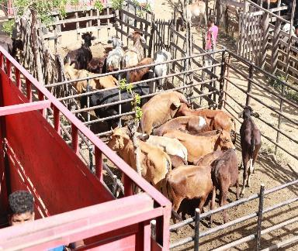
Al principio del siglo XX se crea la realización de las denominadas ferias que se celebran los miércoles de cada semana.

Se destaca la existencia de dos freezers, que pertenecen a dos asociaciones ganaderas. Los dos ubicados en la comunidad de La Lana. Se venden 2,000 litros de leche a los queseros diarios. También, la Asociación de Ganaderos del Fundo compra 1,000 litros de leche diario y cuenta con un freezer.

En total, la producción promedio diario son 8,000 litros de leche diario.

El renglón de la pecuaria se realizaba en cantidades reducidas como era la cría de animales vacunos, porcinos y caprinos, así como la cría de aves de corral como; pollo, guinea y pavo.

La producción de estas aves para la época era significativa, donde cada miércoles se vendían alrededor de 250 quintales, que eran llevados a la cuidad de santo domingo capital de la republica dominicana para su venta.

La producción de animales vacunos mantuvo una relación comercial con compradores de la provincia de Santiago, la producción de cerdo se utilizaba para el mercado local, tanto la zona urbana como rural, la producción de caprino generalmente era para el consumo de sus productores. Lo que significa que en la medida que la población ha ido creciendo, en esa medida, la economía ha ido diversificándose y creciendo paulatinamente.

Para los años 40 del siglo XX, la mayor hegemonía económica estuvo con el cultivo de maní, donde la sociedad industrial dominicana (manisera) esta instalo una agencia de compra y financiamiento del producto para llevarlo a la cede de la compañía instalada en la cuidad de santo domingo, ya para la época del siglo XX las agencias de venta en compra de maní, se retiraron de ese negocio.

El retiro de las agencias industrial obligo a los habitantes del municipio buscar nuevas alternativas de producción agrícolas, en la zona alta en la comunidades de La Pionía , El Naranjito y Burende de la sección Ginita se inician y fortalecen productos en la producción de café introduciendo variedades de mayor producción pese a los esfuerzos encaminados por esos productores caficultores con el apoyo del departamento de codo-café, las plantaciones en sufrido grandes embates por la “royal “ virus o plaga que ataca estas plantaciones obligando a los productores y las instituciones gubernamentales a buscar alternativas para insertar nuevas variedades más resistentes a la royal.

En la zona baja se incrementan la producción porcina y ganadera, la ganadería se inicia en las dos vertientes; producción de carne a través de la ceba y la implementación del ganado para la producción de leche renglón este que ha tenido mayor auge convirtiéndose en una actividad de auto empleo, para aquellos que poseen entre una (1) y diez (10) vacas productoras de leche para la venta y para aquellos que poseen de once (11) o más vacas productoras de leche para la venta general mente se convierten en micro empresas de producción lechera, porque necesitan de mano de obra para la asistencia y mantenimiento de ganado.

De acuerdo a datos suministrados por la asociación de ganaderos existente la producción de leche se estima en unos nueve mil (9000) litros diarios que son comercializados por las empresas procesadoras como; la Nestlé, Parmalat y una parte es comercializada con los productores de queso.

Existe un mercado de venta y compra de animales que se celebra los miércoles de cada semana, siendo el mercado más fluido y concurrido de este género de la geografía nacional, en este mercado interactúan comerciantes de todas las líneas noroeste, el nordeste y parte del Cibao el norte, el suroeste y comerciantes del vecino país de Haití. En este mercado hay una movilidad económica que promedia los diez (10) millones de pesos semanales.

En este municipio existe una economía variada, desde los que venden diferentes rubros agrícolas que sirven para la condimentación y la alimentación en la llamada feria tradicional que se celebra los miércoles de cada semana.

En esta feria se exhiben para la venta prenda de vestir usadas, carne de cerdo, pollo y res.

Dentro de las principales amenazas en la economía se ubica en los medios ambientales, la falta de conocimiento y la concienciación de los habitantes del municipio en cuanto al corte de quema de árboles, la deforestación de arroyos cañadas y ríos ha conllevado en los últimos 10 años presentarse fuertes sequias que vienen afectando de manera directa la producción agrícola y la producción y sostenimiento del ganado vacuno, todo esto refleja una disminución en la economía de los habitantes del municipio, y aún más de continuar esta situación los seres humanos nos veremos afectados , debido a la desaparición de las fuentes acuíferas que suplen el agua para uso y consumo humano.

En el renglón pecuario, según el censo agropecuario 2015 del total de unidades productivas de la provincia con 6,943, el porcentaje medio dentro de los municipios que la componen, lo representa el municipio Villa Los Almácigos, con un 28.97% que corresponde a 2,012 unidades productivas.

Limitaciones de la estructura agropecuaria:

- Bajos precios de la leche.
- Ausencia de centros de análisis de suelo y cultivos.
- Baja inversión del Estado.
- Insuficiencia de pasto para el ganado.
- Sequias prolongadas.
- Escasa comercialización de los productos.
- Altos costos de los insumos agrícolas.
- Costos de producción elevados.
- Mercados agrícolas limitados.

Número de unidades productivas agropecuarias, provincia y municipio
(Censo Agropecuario 2015)
Provincia y Municipio | Número de Unidades
Santiago Rodríguez | 6943
San Ignacio de Sabaneta | 4253
Villa Los Almácigos | 2012
Monción | 678
Fuente: Censo Agropecuario 2015.

En el renglón agrícola, los rubros más importantes del sector agrícola son: La producción de pasto en primera escala con 46,863 tareas y la producción de yuca en segunda escala con 7340 tareas. Además, se está introduciendo el café con 4,269 tareas en la parte alta de la zona, a través de un proyecto de la Presidencia de la República con la institución de INDOCAFE. Asimismo, en la parte alta del municipio hay 1,170 tareas de limón persa y producción de cacao en menor escala de 810 tareas, se está haciendo como introducción.

Cuadro 30. Unidades Productivas y Superficie en el Municipio Villa Los Almácigos, 2010.

Unidades Productivas y Superficie 2014-2015
Nombre de Municipio: |  | Villa Los Almácigos
Zona Geográfica | Unidades productivas reportadas |  | Tareas
Total, País | 248,582 |  | 30,002,066
Provincia Santiago Rodríguez | 3,901 |  | 652,498
Municipio Villa Los Almácigos | 1,394 |  | 141,443
Fuente: VII Censo Nacional Agropecuario.ONE 2015

Números de productores/sexo y condición jurídica

Según el Censo Nacional Agropecuario, en el 2015 reflejó un total de 2,012 productores, de los cuales en persona física son 1,435 productores, representando el 71.32%, de estos productores 1,214 eran de sexo masculino (84.59%) y 221 eran de sexo femenino (15.40%). Lo que significa que el 28.68% de los productores existentes, no están pagando impuestos.

Sin embargo, del total de productores (2010), como persona jurídica se reflejaron 519 productores, representando el 25.79%.

Cuadro 31. Números de Productores Agropecuarios, según sexo y condición Jurídica en el Municipio Villa Los Almácigos, 2015.

Números de Productores Agropecuarios, según sexo y condición Jurídica 2015
Nombre de Municipio: |  | Villa Los Almácigos
 | Total | Persona Física |  |  | Persona Jurídicas | Sin Información
 |  | Total | Hombres | Mujeres
Total Municipio | 2012 | 1435 | 1214 | 221 | 519 | 58
Fuente: VII Censo Nacional Agropecuario.ONE 2015

11.2.2 Sector Secundario

El retiro de las agencias industriales obligó a los habitantes del municipio buscar nuevas alternativas de producción agrícolas, en la zona alta en la comunidades de la pionía , el naranjito y Burende de la sección Ginita se inician y fortalecen productos en la producción de café introduciendo variedades de mayor producción pese a los esfuerzos encaminados por esos productores caficultores con el apoyo del departamento de codo-café, las plantaciones han sufrido grandes embates por la “royal “ virus o plaga que ataca estas plantaciones obligando a los productores y las instituciones gubernamentales a buscar alternativas para insertar nuevas variedades más resistentes a la royal.

En Villa Los Almácigos existen dos molinos de arroz. Además, hay dos purificadoras de agua, están: Agua Vida y Agua Rachell son dos purificadoras de agua para venta, la primera está en la Ceiba y la segunda en la calle Leo Vigildo Fortuna.

11.2.3 Sector Terciario

La economía del municipio es variada compuesta por vendedores de productos agrícolas y mercancía manufacturada, puestos de venta de carne (pollo, res, cerdo), prestamistas, motoconchistas, así como los establecimientos comerciales de productos de consumo humano.

Dentro de los establecimientos comerciales podemos citar; la existencia de dos bombas de combustibles, una planta envasadora de GLP, tres ferreterías, dos almacenes, un supermercado, varios colmadones, cinco (5) talleres de mecánica de motocicleta, cinco tienda de piezas de motocicleta, tres talleres de automóviles, existe tres asociación de transporte de carga, una asociación de camioneros para el transporte de carga, una asociación de minibuses, tres farmacias, seis agroveterinarias, tres cooperativas de ahorros y préstamos, una unidad del Banco de reservas, cinco grandes prestamistas formales, dos procesadoras de agua, la existencia de 74 bancas de lotería.

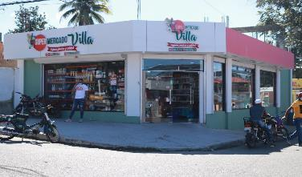
Después de la empleomanía gubernamental las empresas que generan más empleo son los prestamistas informales, el sector el agropecuario y las bancas de lotería.

Los salarios y la producción de los empleados y auto empleo de las instituciones varían considerablemente de acuerdo a la empresa o empleo estos se ubican en un rango desde los $7,000 pesos dominicanos hasta los $15,000 pesos dominicanos mensual.

Los comerciantes agrícolas venden ochenta quintales diarios de yuca distribuidos por las Provincias Santiago Rodríguez y Dajabón.

Sector Financiero

En Villa Los Almácigos hay en el sector financiero varias como son: la Cooperativa COOPBUENO, prestó en el 2019 un monto de $450 millones pesos en la Provincia Santiago Rodríguez, está entre las 5 primeras del país. La sucursal de Villa se ha ganado por tres años el premio a la “Mejor Sucursal COOPBUENO”. Por otro lado, está la COOPSANO, la cual tiene un apenas un año y meses de instalada. Las líneas de créditos entre las dos cooperativas varían entre 1 a 1.5 porcentuales y los préstamos andan entre 1.5% a 2%.

El Banco de Reservas cuenta con una sucursal. En este los intereses varían según esté la tasa del dólar. Por otro lado, están las financieras de bienes raíces, las cuales son 10. Las tasas desde 5% hasta 10% mensual.

Cámara de comercio y producción

Hay una Cámara de Comercio y Producción de Villa Los Almácigos, agrupa a todos los comerciantes y productores del municipio. Tiene 5 años de fundada.

Asociaciones, Pymes

En Villa Los Almácigos existe una Asociación de Comerciantes, que los agrupa a todos.

Establecimientos comerciales por actividad comercial

Para 2010 en el territorio municipal de Villa Los Almácigos se registraban un total de 558 establecimientos, representando el 21.12 % de los establecimientos registrados de la provincia Santiago Rodríguez, dentro de los cuales se evidencian algunos grupos principales en correspondencia al número o cantidad de tipología de establecimiento, el primero está constituido por 209 establecimientos (37.45 % ) que se dedicaban a comercio al por menor, excepto el comercio de vehículos, automotores y motocicletas, seguidos por 71 establecimientos (12.72 % ) que corresponden a actividades juegos de azar y apuestas; seguido por 57 establecimientos (10.21%) establecimientos de servicios de comidas y bebidas, 22 (3.94%) establecimientos dedicados a actividades de Comercio y reparación de vehículos y automotores, y otras menores destacadas en la tabla y por último, 121 (21.68% ) establecimientos dedicados a otras actividades de servicios.

Cuadro No.26 Establecimientos en el Municipio Villa Los Almácigos. 2014-2015
Cantidad de Establecimiento por municipio según el tipo de actividad 2014-2015
Nombre de Municipio: | Villa Los Almácigos
Tipo de Actividad | Provincia | Municipio
Elaboración de productos alimenticios | 79 | 7
Enseñanza | 73 | 20
Comercio y reparación de vehículos automotores y motocicletas | 115 | 22
Comercio al por menor, excepto el comercio de vehículos automotores y motocicletas | 868 | 209
Actividades de servicio de comidas y bebidas | 268 | 57
Servicios financieros, excepto seguros y fondos de pensiones | 35 | 11
Actividades relacionadas con la salud humana | 60 | 8
Actividades de juegos de azar y apuestas | 338 | 71
Actividades deportivas, de diversión y esparcimiento | 44 | 9
Actividades de asociaciones u organizaciones | 70 | 18
Reparación de computadoras y enseres de uso personal y doméstico | 49 | 5
Otras actividades de servicios | 643 | 121
Total | 2,642 | 558
Fuente: Registro Nacional de Establecimientos (RNE) 2016

Número de empleos por establecimiento

Según el registro Nacional de establecimientos, para el año 2016 en el municipio de San Ignacio de Sabaneta había un total de 1102 establecimientos registrados, de los cuales 765 establecimientos contaban con uno a dos empleados, que equivale al 69.42%, 194 establecimiento contaban con tres a cuatro empleados, que representa el 17.60%, 72 establecimientos contaban con cinco a diez empleados, representando el 6.53%, 30 establecimientos contaban con once a catorce empleados, lo que representa el 2.72%,, 10 establecimientos contaban con quince a diez y nueve empleados, lo que representa el 0.90%, 12 establecimientos contaban con veinte a veinte y nueve empleados, que representa el 1.08%, 17 establecimientos con treinta a cincuenta empleados, representando el 1.54%, 0 establecimientos con cincuenta y uno a setenta y cuatro empleados, representando el 0%, 1 establecimiento con setenta y cinco a noventa y nueve empleados, lo que representa el 0.09% y finalmente 1 establecimiento con cien o más empleados, que representa el 0.09%.

Cuadro No.28 Establecimientos/rango de empleados del Municipio Villa Los Almácigos 2014-2015

Cantidad de Establecimiento por municipio según rango de empleado 2014-2015
Nombre de Municipio: |  | Villa Los Almácigos
Total Municipio | Total | 1 a 2 | 3 a 4 | 5 a 10 | 11 a 14 | 15 a 19
 | 514 | 385 | 68 | 30 | 5 | 0
 |  | 20 a 29 | 30 a 50 | 51 a 74 | 75 a 99 | 100 o mas
 |  | 8 | 17 | 0 | 1 | 0
Fuente: Registro Nacional de Establecimientos (RNE) 2016

Turismo y variantes

El Municipio de Villa Los Almácigos invita a hacer un recorrido por el casco urbano para deleitar a sus visitante, pues su Parque Central Olegaria Rodríguez es uno de los más bellos del país; la Iglesia Nuestra Señora del Carmen que se caracteriza por su exquisita arquitectura pueblerina; el Monte Carmelo, magnífico cerro poblado de verdes pinares y ubicado en las afueras de la comunidad; Rio Inaje, bellísimo balneario que posee saltos, cascadas y pozas cristalinas que invitan a los visitantes a un refrescante chapuzón y el Rio Guayubin, con sus refrescantes aguas que bajan desde la cordillera atravesando pinares y bosques latifolia dos húmedos.

Es obligatoria una visita a sus impresionantes montañas, donde no solo se respira aire puro, sino que se disfruta de un clima envidiable. En el epicentro de la sierra y enclavada en un lindo valle poblado de árboles y cafetos, se encuentra La Peonía, comunidad rural a más de 850 msnm que se distingue por su apacible y delicioso micro-clima. En La Peonía se encuentran exuberantes montes y laderas empinadas desde las cuales se desprenden espectaculares saltos de aguas cristalinas saturados por el verdor y el frescor serrano.
En los alrededores y casi escondidos en el centro de la cordillera yacen los pobladitos de Naranjito y El Burende, los cuales deslumbran por su paisaje inigualable con espectaculares vistas al Pico Nalga de Maco.

Nalga de Maco es una bella montaña de color azul que se observa desde el casco urbano del municipio de Los Almácigos. La misma posee una altitud de 2.000 metros sobre el nivel del mar y en su cima existe un bosque nublado único en la isla. Para acceder a esta montaña convertida hoy en parque nacional desde el 1995 el visitante deberá realizar un viaje a la comunidad de La Peonía o El Naranjito, comunidades serranas ubicadas a unos 20 kilómetros del pueblo.

Las limitaciones del turismo: las vías de acceso a los lugares, infraestructura turística, las casetas y baños en los ríos, un Mirador en la Pionía y en el Naranjito más inversiones en cabañas, medios de transporte para los turistas.

11.3 Oportunidades y Limitaciones

Tendencia en el mercado interno, (3 productos principales)

En la Provincia Santiago Rodríguez se han identificado 2 (2) Clústeres Estratégicos que constituyen los sectores con mayores oportunidades de desarrollo y consolidación, que presentan un nivel apreciable de aprovechamiento actual y cuentan con potencialidades de crecimiento sostenible a largo plazo. Estos son: 1. Clúster Agropecuario y 2. Clúster Agroindustrial.

De estos el municipio Villa Los Almácigos destaca por su alta incidencia y concentrador de actividades pertenecientes principalmente al clúster número 1 y seguido el clúster número 2.

Sector Agropecuario: El municipio cultiva cerca de 40,000 tareas de diversos rubros, tales como yuca, maíz, auyama, guandules, café, yautía, plátano, caña prieta, único municipio en el país para exportar a los mercados de Puerto Plata, Islas Canarias y Santiago de Los Caballeros.

Sector Turístico: La Pionia, el Naranjito, Parque Nalga de Maco tienen potencial para impulsar el turismo ecológico, ya que cuenta con muchas cuencas hidrográficas importantes y áreas de bosque con las cualidades para este tipo de turismo. Y la zona de Dajao a Aguacatico son zonas montañosas, las cuales cuentan ríos.

Limitaciones en el sector Agropecuario

En el sector Agropecuario tenemos como limitación:
- Acceso a las fincas inadecuadas, la cual imposibilita la comercialización del producto terminado (yuca, queso). Se procesa menos en Villa Los Almácigos.
- Caminos vecinales en mal estado que conectan a las zonas de producción ganadera y agrícola.
- Falta de puentes en diversas comunidades y puentes en mal estados que conectan a la zona productora con el municipio.
- El sector ganadero y en general el sector Agropecuario no cuenta con carreteras bien acondicionadas para la distribución y comercialización de todos los productos.
- El Turismo de montañas no se ha desarrollado como en otra zona del país, ya que el municipio posee un potencial Ecoturístico debido a la alta calidad que ofrecen sus paisajes de montaña, ríos y clima templado. Su principal atracción son sus montañas como las del Parque Nalga de Maco.
- Ausencia de apoyo Estatal a los productores agropecuarios.
- Infraestructuras antiguas y en mal estado.

- medioambiente y Recursos Naturales (Recursos Naturales, Principales problemáticas ambientales, Vulnerabilidad ante desastres naturales, Gestión Ambiental)

12.1 RECURSOS NATURALES

En términos generales, los recursos naturales de la provincia Santiago Rodríguez son todos los bienes de la naturaleza disponibles en nuestro espacio y que podemos aprovechar para nuestro propio bienestar, ellos en los actuales momentos atraviesan por un proceso de degradación progresiva. Los remanentes boscosos de la provincia están siendo sometidos a un ritmo de deforestación acelerada, principalmente en la zona de bosque seco.

Contaminación atmosférica
El territorio de Villa Los Almácigos ha sido contaminado por medio de los gases contaminantes de los vehículos, la quema de basura en los vertederos, la exposición de aguas residuales a la intemperie, los malos olores por causa de los vertederos a cielo abierto, la operación sin la debida condición de las procesadoras de pollo, altos niveles de ruido.

Contaminación del agua por residuos de los mataderos

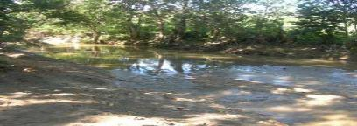
En el matadero de Villa Los Almácigos las aguas que se generan del proceso de matanza van directamente y sin tratamiento alguno a los cursos de agua adyacentes, mientras que los residuos no aprovechables para consumo se almacenan y se utilizan como alimento para los cerdos. El Matadero de Villa Los Almácigos se encuentra ubicado en la ribera del Arroyo Los Almácigos y posee un pozo viejo que se encuentra fuera de funcionamiento y al presente están construyendo otro pozo para verter las aguas del matadero, pero en ninguno de los dos casos se contempla el tratamiento de dichas aguas.
Aguas contaminadas en el Arroyo Los Almácigos,
del matadero de Villa Los Almácigos.

Contaminación por desechos sólidos

A unos 10 metros del vertedero municipal de Villa Los Almácigos fluyen las aguas de una cañada sin nombre que desemboca en el Río Higüero. Esta cañada recibe por escurrimiento, las aguas y los fluidos que drenan del vertedero. En este vertedero no se evidencia la quema de basura y la población de Monte Carmelo es la comunidad más cercana, a menos de 400 m del éste.
Además de la contaminación por desechos sólidos que generan los vertederos y que causan impactos negativos a los cursos de agua asociados, es importante señalar que los cursos de agua que atraviesan los asentamientos urbanos también reciben directamente los desechos sólidos de estas comunidades.
En la ribera del Arroyo El Caimito se observan desechos sólidos que deja el agua a su paso durante las crecidas. En Villa Los Almácigos, es evidente la acumulación de desechos sólidos en zonas muy cercanas de las riberas del Arroyo Los Almácigos.
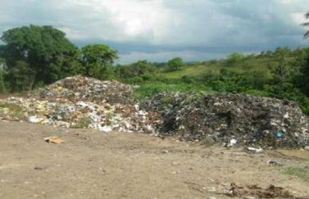

Vertedero Municipal de Villa Los Almácigos.

Contaminación por aguas residuales domésticas

En el Municipio Villa Los Almácigos, los cuerpos de agua más afectados son: el Arroyo Los Almácigos y la cañada Chavelo. En este municipio, todas las aguas residuales de la parte alta (Este) son conducidas a la Cañada Chavelo incluyendo las aguas sin tratar que salen del Hospital Municipal Los Almácigos y luego esas aguas van hacia el Arroyo Los Almácigos. El drenaje pluvial del centro del Municipio Los Almácigos es un canal que comienza en el centro del municipio y recoge todas las aguas residuales de esa parte de la ciudad y llega al Arroyo Los Almácigos.

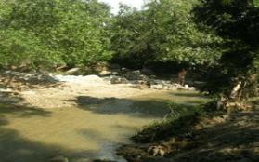

Arroyo Los Almácigos, en Villa Los Almácigos Cañada Chavelo, en Villa Los Almácigos

Contaminación de las plantas procesadoras de pollos

En Villa Los Almácigos, hasta 2010 se identificaban tres, las cuales se encuentran en la zona del mercado y solo una tiene pozo séptico. Las aguas contaminadas de las restantes llegan por el drenaje pluvial al Arroyo Los Almácigos.

Con respecto a los residuos sólidos del proceso, solo una en Villa Los Almácigos, los propietarios manifestaron que las plumas secas y mojadas son recogidas por el servicio del Ayuntamiento y depositadas en el vertedero. El resto de las polleras indican que utilizan las plumas como abono para la tierra en el campo, lo cual se realiza sin ningún criterio de procesamiento previo, convirtiéndose en una fuente de contaminación al suelo.

Contaminación de las granjas avícolas
Entre los problemas ambientales de este sector se encuentra la generación de olores en las granjas y durante la recolección, almacenamiento temporal, transporte y dispersión de la gallinaza/pollinaza, que entraña un riesgo sanitario por aparición de plagas. Además, está ocurriendo potencialmente la contaminación de los suelos, cuerpos de agua por incremento de la carga orgánica y la emisión de malos olores durante el proceso de limpieza y desinfección de las naves. En Villa Los Almácigos, se encuentra la Granja de Pollo Los Almácigos, la cual no posee séptico y una en El Caimital, entre el Arroyo Higuero y el Río Guayubín. La situación de tratamiento y disposición de los residuos sólidos y líquidos de estas granjas avícolas debe ser objeto de estudio.

Extracción ilegal de agregados
Durante la realización del presente trabajo, algunos entrevistados refieren la extracción ilegal de agregados de los ríos para utilizarlos en la industria de la construcción. En Los Almácigos hay extracción de arena del Arroyo Los Almácigos y la disponen a menos de 10 m de la ribera, para su posterior utilización.
Las extracciones de agregados en los ríos provocan sobreexplotación del cauce, las márgenes y las terrazas del río, rotura de la pendiente de equilibrio del río, ramificación del cauce con lo que aumenta la evaporación y los niveles de infiltración hacia el acuífero, contaminación de las aguas superficiales y subterráneas con lubricantes y combustibles e incremento de la cantidad de sólidos en suspensión, limitando el aprovechamiento de las aguas en la zona aguas abajo de la explotación. Además, se encuentran los daños a la biota acuática del río.

Capacidad Productiva o Capacidad Agrológica del Suelo

Los suelos del municipio de Villa Los Almácigos están presentes solo dos categorías de suelo, que son: la clase IV con 92.95 km² y VII con 100 km².
Cada suelo tiene una determinada capacidad productiva, que permite saber el tipo de cultivo que se puede sembrar. Son los siguientes de acuerdo a su productividad:
- La clase IV abarca a los suelos adecuados para cultivos con práctica específicas de uso y manejo, es decir, apropiados para cultivos ocasionales, con pendientes de suaves a fuertes.
- La Clase VII, con vocación forestal, esto son suelos con mucha pendiente, buenos solo para pastos, frutales y maderas.
Clase de suelo | Municipio
 | Villa Los Almácigos
Clase IV | 92.95
Clase VII | 100.24
Total (Km²) | 193.19
Libro: “Caracterización Ambiental de la Provincia de Santiago Rodríguez” (2010).

Uso del suelo
En cuanto al uso del suelo, el municipio de Villa Los Almácigos ocupa aproximadamente 48.8 % del territorio se está utilizando para agricultura mixta y pasto, alrededor del 5.2 % para cultivo de café y el restante 46 % son suelos de Bosque y Matorrales.
Uso y cobertura de la tierra (%) | Villa Los Almácigos
Agricultura Mixta | 44.2
Bosques | 41.2
Matorrales | 4.8
Pastos | 4.2
Café | 5.2
Total | 100
Fuente: Libro: “Caracterización Ambiental de la Provincia de Santiago Rodríguez” (2010).

12.2 Geología

El suelo de la provincia data de las eras geológicas como el cretáceo, el mioceno y el plioceno. Su relieve es accidentado por estar enclavada en las proximidades de las estribaciones de las cordilleras Central y Septentrional; tiene un clima Subtropical,

Las temperaturas son más altas en promedio en agosto, alrededor de 28.0 °C. enero tiene la temperatura promedio más baja del año. Es 23.9 °C.

12.3 Biodiversidad / Áreas Protegidas

Mediante la Ley 202 del 2004, la República Dominicana crea el Sistema Nacional de Áreas Protegidas, que es un conjunto de zonas naturales, coordinadas dentro de sus propias categorías de manejo, y que poseen características, objetivos y manejos muy precisos y especializados.

En el Municipio de Villa Los Almácigos tiene cuatro (4) áreas protegidas que son: El Parque Nacional Armando Bermúdez que abarca 34.64 km², el Parque Nacional Nalga de Maco con 22.65 km², la Reserva Forestal Alto Mao con 48.56 km² y la Reserva Forestal Río Cana con 14.76 km².
Municipio | Villa Los Almácigos
Areas protegidas | Total (km²)
Parque Nacional Nalga de Maco | 22.65
Reserva Forestal Alto Mao | 48.56
Reserva Forestal Río Cana | 14.76
Parque Nacional Armando Bermúdez | 34.64
Fuente: Libro: “Caracterización Ambiental de la Provincia de Santiago Rodríguez” (2010).

Bosques
El municipio de Villa Los Almácigos, según la clasificación de los bosques, su mayor parte es de conservación o de áreas protegidas con un 82.34 %, en su menor extensión los de producción con un 11.55 % y el de Protección con un 6.11 %
La Ley 64-00 de Medio Ambiente y Recursos Naturales identifica tres zonas de bosques: de conservación, protección y producción. De modo que en la categorización de bosques el municipio de Villa Los Almácigos tiene una extensión de bosque de conservación de 105.85 km², de bosque de producción con 14.86 km² y de bosque de protección un área de 7.85 km².

Los árboles que predominan de acuerdo a cada zona es la siguiente: los de Conservación incluyen a todos aquellos ubicados en todas las áreas protegidas, los de Protección son aquellos destinados a plantaciones permanentes, arbustos, frutales y árboles maderables y los de Producción son aquellos de la agropecuaria, que no presentan ninguna limitante de conservación o protección.

Municipio | Villa Los Almácigos
Clasificación de Bosques | km² | %
Conservación | 105.85 | 82.34
Producción | 14.86 | 11.55
Protección | 7.85 | 6.11
Total | 128.56 | 100.00
Libro: “Caracterización Ambiental de la Provincia de Santiago Rodríguez” (2010).

12.4 Recursos Hídricos

Desde el punto de vista hidrológico el Municipio de Villa Los Almácigos se ubica en la cuenca del Yaque del Norte, que es la más grande de la hidrografía dominicana. Por este municipio pasa una sola subcuenca hidrográfica representada por el río Guayubín, que tiene una longitud de 28.86 km²).
Cuencas y Subcuencas | Villa Los Almácigos
Cuenca Yaque del Norte | 28.86 km²
Río Guayubín | 28.86 km²
Superficie (km²) de las cuencas hidrográficas del Municipio de Villa Los Almácigos.

Río Guayubín o Río Grande nace al Este del llano de la Peonía, a una elevación de 1,200 msnm (Municipio Villa Los Almácigos, PN Nalga de Maco). Inicia su recorrido hacia el Norte y recibe los aportes de varios afluentes de la zona. Entre sus principales afluentes se encuentran los Ríos Guayubincito e Inaje, Arroyo Dajao, Arroyo Blanco y Río Yaguajai (que a su vez posee al menos unos 27 afluentes directos), además de unos 11 afluentes, entre arroyos y cañadas. Después de confluir con el Río Yaguajai mantiene su orientación hacia el Norte, hasta hacer confluencia con el Río Yaque del Norte frente al poblado de Guayubín. Este río tiene una longitud de cauce de 59 km, con un área de cuenca de 739 km², presentando un caudal promedio de 8.90 m3/seg en la estación de Rincón. La tabla siguiente muestra un resumen de los estimados del caudal medio y el área que ocupa la subcuenca presente en los límites del Municipio de Villa Los Almácigos.

Estimados del caudal medio y longitud de la subcuenca presente en el Municipio de Villa Los Almácigos.

Cuenca/subcuenca | Caudal medio  (m³/seg) | Longitud  (km) | Municipio
Cuenca Yaque del Norte
Río Guayubín | 8.90 | 59 | San Ignacio de Sabaneta/ Villa Los Almácigos

Arroyos
En general, entre los arroyos se destaca el Arroyo Los Almácigos, de 10 km² de largo, que nace cerca de Palma Larga y todo su curso se encuentra en el Municipio Villa Los Almácigos. Sus aguas llegan al Río Guayubín.

Hidroeléctrica

Existe una pequeña hidroeléctrica, localizada en la comunidad El Jengibre, Villa Los Almácigos instalada por la colaboración de la Unidad de Electrificación Rural y Suburbana (UERS), el Programa de Pequeños Subsidios del Fondo para el Medio Ambiente Mundial del PNUD, la Embajada de Francia y la Asociación José Gabriel Bautista. Con una inversión superior a los RD$ 8 millones, beneficia a 350 munícipes y ahorra anualmente al país unos 140 mil dólares en combustibles. Esta Hidroeléctrica aprovecha las aguas de la microcuenca del Arroyo La Luisa (Subcuenca Guayubín) y cuenta con un sistema de redes eléctricas de más de 3 km de longitud y una capacidad de generación de 18 kilovatios y un voltaje de 240 voltios que pueden generar electricidad 24 horas los 365 días.

12.5 Clima

En la Provincia de Santiago Rodríguez existen dos estaciones lluviosas al año, una en mayo-junio y la otra en septiembre-octubre, siendo mayo el mes más lluvioso. La temperatura media anual es de 25°C en las zonas bajas y de 16°C en las planicies montañosas.
Villa Los Almácigos posee un clima predominantemente de Bosque muy húmedo subtropical con un 42.26 %, además cuenta con el Bosque húmedo subtropical (38.39 %), con el Bosque muy húmedo montano bajo (16.68%) y el Bosque húmedo montano bajo (2.67 %).
Climas | Villa Los Almácigos
Bosque húmedo subtropical | 38.39
Bosque muy húmedo subtropical | 42.26
Bosque muy húmedo montano bajo | 16.68
Bosque húmedo montano bajo | 2.67
Total (%) | 100.00
Fuente: Caracterización Ambiental de la Provincia Santiago Rodríguez. 2010.
En este contexto climático se diferencian seis Zonas de Vida o Zonas Ecológicas según el sistema de clasificación de Leslie R. Holdridge, para República Dominicana (OEA, 1967) y se describen así:

- Bosque húmedo subtropical (bh-S). El bosque húmedo subtropical se extiende desde los 400 hasta los 600 msnm en un rango de temperatura variable, según la altitud y la posición geográfica. En Villa de los Almácigos tiene una longitud de 74.29 km² (12.50%). Esta zona es típica de los parajes al pie de la Cordillera Central y una especie característica es la palma real Roystonea hispaniolana.
- Bosque muy húmedo subtropical (bmh-S). Con una extensión 81.77 km² equivalentes al respectivamente. La vegetación es muy rica y abundante, constituida por especies como el copey, la mara y la cabirma. Tiene sus mejores exponentes en la cuenca alta de los Ríos Guayubín, Inaje, Río Grande, Río Cana, Río Yaguajai, entre otros.
- Bosque muy húmedo montano bajo (bmh-MB). Se desarrolla a partir de los 850 msnm y ocupa una superficie de 141.45 km², equivalentes al 12.45% de la provincia. Este bosque solo está presente en San Ignacio de Sabaneta con 109.17 km² y en Villa Los Almácigos con 32.28 km². Ocupa los Parajes de la Peonia, Los Patios, Los Caraballos, La Sepultura y las partes montañosas altas de la Cordillera Central en contacto con el bosque húmedo montano bajo.
- Bosque húmedo montano bajo. Esta clase de bosque comienza a manifestarse a partir de los 800 msnm con 5.17 km² solo en el Municipio de Villa Los Almácigos, equivalentes a un 0.46% del total de la provincia. La vegetación es tupida y siempre verde, compuesta fundamentalmente de árboles de hojas anchas, cafetales, y especies típicas de los bosques montañosos húmedos. Ocupa los parajes de La Peonía, Palo Amarillo, Colonia El Naranjito, El Burende, La Cidra, Lomita De La Cidra, entre otros.

Precipitaciones. La variación en la precipitación entre los meses más secos y más húmedos es208 mm. Durante el año, las temperaturas medias varían en 4.1 °C.

Cambio Climático. Esta ciudad tiene un clima tropical. En invierno, hay mucha menos lluvia en Villa Los Almácigos que en verano. De acuerdo con Köppen y Geiger clima se clasifica como Aw.

Problemas Ambientales: Los problemas ambientales en el municipio San Ignacio de Sabaneta se caracterizan por:

- Tenemos insalubridad en la población por falta de agua potable, muchas comunidades no tienen acueductos instalados.

- Tenemos contaminación ambiental en el casco urbano producido por la ubicación del mercado por su falta de áreas disponibles para los mercaderes.

- Existe una severa contaminación orgánica de suelos y acuíferos en las inmediaciones del matadero municipal por la descarga inapropiada de las aguas y sólidos residuales productos del sacrificio de animales y manejo de sus carnes.

- Los vertederos a cielo abierto son sistemas antiguos de deposición de residuos sólidos en los cuales no se toman en cuenta los efectos ambientales negativos como la contaminación de las aguas subterráneas y de escorrentía superficial, de los suelos y del aire. El vertedero del municipio está en una zona sub-urbana por suerte está bien ubicado estratégicamente, pero en este hay un mal manejo para controlar los desechos y su clasificación.

12.6 Gestión Ambiental.

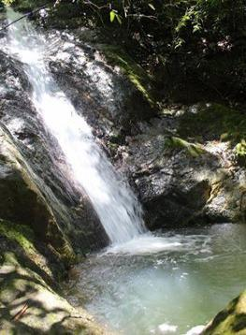
El ayuntamiento del municipio de Villa Los Almácigos cuenta con una unidad de gestión ambiental (Ley 64-00). En caso de desastres causado por fenómenos naturales, la respuesta ante desastre se manifiesta de manera coyuntural a través de acciones de los cuerpos de Defensa Civil, Bomberos y el ayuntamiento.

El Tinaco, La Canastica, Villa Los Almácigos

- Gestión de Riesgo y Vulnerabilidad (sismos, inundaciones, deslizamiento)

13.1 AMENAZAS

La amenaza o peligro es el evento físico, potencialmente perjudicial, fenómeno y/o actividad humana que puede causar la muerte o lesiones, daños materiales, interrupción de la actividad social y económica o degradación ambiental.

Para el Municipio de San Ignacio de Sabaneta en la provincia Santiago Rodríguez, está enfrentando graves problemas como posibles amenazas que son la tala de árboles y la erosión de los suelos provocado por la ganadería.

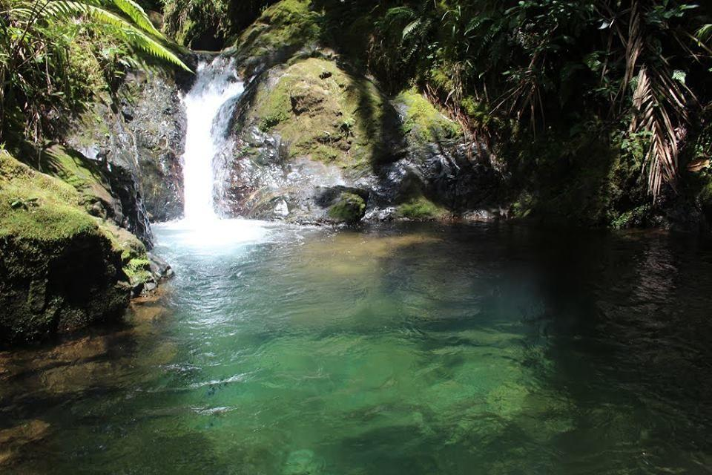
Visión Municipal 2030

Villa Los Almácigos será un municipio que cuenta con una estructura agropecuaria desarrollado y con capacidad de proveer a lo interno y externo de la ciudad, con una gestión municipal eficiente que ofrece servicios municipales de calidad a los munícipes, un territorio que garantiza la salud y la educación de la población, con un sistema regulatorio de buenas prácticas medioambientales.

- prospectiva municipal
La etapa prospectiva como parte del proceso de planificación municipal, se desarrolla a partir de la revisión y análisis del diagnóstico de la realidad actual del municipio, el cual se incorpora a un proceso de definición de una visión de desarrollo y los medios necesarios para alcanzarla, los cuales son establecidos mediante el siclo de planificación estratégica.

15.1 Composición de la estructura de prospectiva

La estructura prospectiva está conformada por la relación lógica de “Medio-Objetivo”, en tal sentido, la demanda identificada constituye la base para la definición de los medios para lograr los objetivos correspondientes, a su vez, los objetivos a través de las líneas estratégicas son los medios para hacer realidad la visión municipal. Dicha estructura está conformada por las diferentes matrices que muestran el resultado de la prospectiva municipal. Esta estructura de planificación debe estar estrechamente vinculada al logro de las metas de la Estrategia Nacional de Desarrollo.

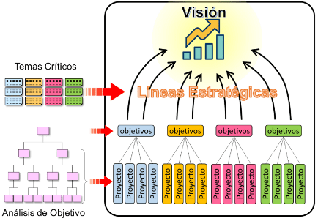
En la gráfica se observa, de abajo hacia arriba, que con los programas y proyectos se alcanzan los objetivos, los cuáles fueron extraídos de los procesos de análisis de relación lógica y se espera que mediante el logro de estos se puedan alcanzar las líneas estratégicas, las cuales contribuirán al logro de la visión municipal. Todo el proceso prospectivo es desarrollado y clasificado tomando en consideración los cuatro (4) ejes de la Estrategia Nacional de Desarrollo (END).

Como muestra el esquema, son los temas críticos los que definen los problemas núcleo y estos previos análisis producen los medios u objetivos, posteriormente extrayendo de estos por medio de la relación lógica las demandas que permitirán identificar claramente las acciones a implementar para promover el desarrollo del territorio y el cumplimiento de la visión.

15.2 LÍNEAS Estratégicas

Las líneas estratégicas son agrupaciones o combinaciones de objetivos estratégicos. Consisten básicamente en grandes conceptos estratégicos en los que se pretende que se centre el desarrollo del territorio y por lo tanto guían en gran medida todas las acciones a realizar con el propósito de lograr la visión. Las líneas estratégicas que se muestran a continuación constituyen los pilares del desarrollo del municipio Villa Los Almácigos.

VISIÓN MUNICIPAL
Villa Los Almácigos será un municipio que cuenta con una estructura agropecuaria desarrollado y con capacidad de proveer a lo interno y externo de la ciudad, con una gestión municipal eficiente que ofrece servicios municipales de calidad a los munícipes, un territorio que garantiza la salud y la educación de la población, con un sistema regulatorio de buenas prácticas medioambientales.
LÍNEAS ESTRATÉGICAS
EJE 1 | 1 | Mejorar la gestión de los servicios municipales del Gobierno Local de Villa Los Almácigos.
 | 2 | Mejorar la capacidad técnica del personal del Gobierno Local de Villa Los Almácigos.
EJE 2 | 1 | Mejorar los servicios educativos en el Municipio de Villa Los Almácigos.
 | 2 | Cubrir las demandas de los servicios de salud de calidad a los munícipes de Villa Los Almácigos.
EJE 3 | 1 | Desarrollar la estructura productiva del sector agropecuario en el Municipio de Villa Los Almácigos.
EJE 4 | 1 | Fortalecer las medidas sancionatorias por las malas prácticas medioambientales.

15.3 Objetivos Estratégicos

Los objetivos estratégicos son los fines o metas desarrollados a nivel estratégico y que el territorio pretende lograr en un periodo determinado de tiempo, es decir, determinan las acciones y medios necesarios para el logro de las estrategias y por ende también la visión. Los objetivos que se muestran a continuación constituyen los propósitos y metas para el desarrollo del municipio Villa Los Almácigos.

MUNICIPIO VILLA LOS ALMÁCIGOS - PROVINCIA SANTIAGO RODRÍGUEZ
 |  | LÍNEAS ESTRATEGICAS | OBJETIVOS ESTRATÉGICOS
EJE 1 | 1 | Mejorar la gestión de los servicios municipales del Gobierno Local de Villa Los Almácigos. | Readecuar el espacio del vertedero en el Municipio de Villa Los Almácigos.
 |  |  | Reorganizar la administración del cementerio municipal de Villa Los Almácigos.
 | 2 | Mejorar la capacidad técnica del personal del Gobierno Local de Villa Los Almácigos. | Implementar un Manual de Funciones de Personal del Gobierno Local de Villa Los Almácigos.
 |  |  | Fortalecer la gestión de la planificación territorial en el Gobierno Local de Municipio de Villa Los Almácigos.
EJE 2 | 1 | Mejorar los servicios educativos en el Municipio de Villa Los Almácigos. | Organizar los centros educativos en el Municipio de Villa Los Almácigos.
 |  |  | Instalar el servicio de wifi en los centros educativos de Villa Los Almácigos.
 |  |  | Contratar los docentes necesarios que cubran la demanda estudiantil el Municipio de Villa
 |  |  | Implementar un Plan que baje la deserción escolar en el Municipio de Villa Los Almácigos.
 | 2 | Cubrir las demandas de los servicios de salud de calidad a los munícipes de Villa Los Almácigos. | Eficientizar los Centros de Atención Primaria de Villa Los Almácigos.
 |  |  | Fortalecer los servicios de salud que ofrece el Hospital de Villa Los Almácigos.
EJE 3 | 1 | Desarrollar la estructura productiva del sector agropecuario en el Municipio de Villa Los Almácigos. | Impulsar la capacidad de las actividades pecuarias en el Municipio de Villa Los Almácigos.
 |  |  | Implementar un Plan de Comercialización efectivo de los productos agrícolas en el Municipio de Villa Los Almácigos.
EJE 4 | 1 | Fortalecer las medidas sancionatorias por las malas prácticas medioambientales. | Fiscalizar a los infractores que practican la extracción ilegal de minerales en el Municipio de Villa Los Almácigos.
 |  |  | Reforestar las cuencas del río en Villa Los Almácigos.
 |  |  | Realizar inspecciones regulares a los criaderos de cerdos en Villa Los Almácigos.
 |  |  | Aplicar el régimen de consecuencia por uso inapropiado de los desperdicios químicos en los ríos de Villa Los Almácigos.

15.4 DEMANDAS TERRITORIALES

Una demanda territorial es una petición de un bien o servicio que expresa una necesidad sentida del territorio, por consiguiente, no consiste en una idea de proyecto, sino en la expresión de las necesidades demandadas por el territorio.

El presente Plan Municipal de Desarrollo, contiene una serie de demandas territoriales identificadas por medio de procesos participativos, en los que mediante el análisis del diagnóstico y en especial de la problemática del municipio Villa Los Almácigos, fue posible identificar de forma precisa, cuales son las principales necesidades de sus munícipes, las cuales han sido además clasificadas y priorizadas según la competencia y el orden de prioridad para el territorio.
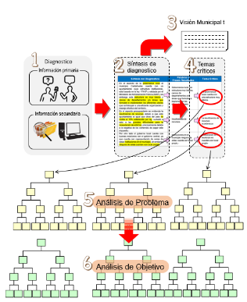
Síntesis
Sí No
Validación
Observación
Síntesis
Sí No
Validación
Observación
Síntesis
Sí No
Validación
Observación
Listado de Demandas
Listado de Demandas
Listado de Demandas
Listado de Demandas

15.4.1 Listado de Demandas del Municipio San Ignacio de Sabaneta

Eje 1: Contexto Histórico y Geográfico y Gobernabilidad Local.
Municipio Villa los Almácigos - Provincia Santiago Rodríguez
Tema Critico | Causa Directa | Demanda | Información Complementaria
El Gob. Local de Villa Los Almácigos presenta debilidades para brindar buenos servicios municipales. | La disposición final de los residuos sólidos presenta debilidades. | Readecuación del espacio del vertedero en el Municipio de Villa Los Almácigos. | Diseñar alternativas para el buen uso del espacio existente del vertedero de Villa.
 |  |  | Habilitación de un espacio adecuado para el depósito de los residuos sólidos del Municipio de Villa Los Almácigos.
 |  | Capacitación a los Munícipes en técnicas de reciclaje de los residuos sólidos del Municipio. | Impulsar las técnicas de reciclaje con los residuos sólidos del Municipio de Villa.
 |  |  | Capacitación al Gobierno Local de Villa para la implementación del reciclaje en el Municipio.
 | Distribución desorganizada del cementerio municipal del Municipio. | Reorganización de la administración del cementerio municipal. | Capacitación a la ciudadanía en los procesos de solicitudes para el uso del espacio del cementerio municipal de Villa.
 |  |  | Habilitación de nuevos nichos en un cementerio alternativo en el Municipio.
 |  |  | Mejoramiento del cobro de nichos por ocupación dentro del cementerio municipal.
Las Autoridades del Ayuntamiento de Villa Los Almácigos no cuentan con suficiente capacidad técnica para el buen manejo de sus funciones. | No se ha definido un manual de funciones para el personal del Gob. Local. | Implementación de un manual de funciones para el personal del Gob. Local de Villa Los Almácigos. | Capacitación al departamento de recursos humanos para la formulación de un plan de funciones de los departamentos del Gobierno Local de Villa.
 |  |  | Definición de la estructura organizativa por departamentos del Gobierno Local de Villa.
 |  |  | Capacitación al departamento de compras del Gobierno Local para el buen manejo de sus funciones.
 |  |  | Definición de roles y competencias por departamentos en el Gobierno Local de Villa.
 | El Ayuntamiento de Villa Los Almácigos presenta debilidades en la planificación territorial. | Capacitación a la estructura del Gobierno Local en temas de planificación territorial. | Capacitación al Gobierno Local sobre los procedimientos para realizar un buen manejo de las funciones por departamentos.
 |  |  | Gestionar acompañamiento técnico para el buen manejo de las funciones de cada departamento del Ayuntamiento.
 |  |  | Capacitación al Gobierno Local sobre sus roles y funciones por departamentos.
 |  |  | Gestión de acompañamiento técnico para el buen manejo de las funciones de cada departamento del Ayuntamiento.

Eje 2: Desarrollo social, Uso del Territorio y Movilidad, Equipamiento y Servicios Básicos.
Municipio Villa los Almácigos - Provincia Santiago Rodríguez
Tema Critico | Causa Directa | Demanda | Información Complementaria
Los servicios educativos en el Municipio de Villa Los Almácigos presentan debilidades operativas. | Improvisación inadecuada de espacios como centros educativos en el Municipio. | Readecuación de las infraestructuras educativas del Municipio de Villa. | Mejorar la infraestructura inadecuada de muchos centros educativos del Municipio.
 |  |  | Gestionar la instalación de las infraestructuras adecuadas de los centros educativos del Municipio.
 |  |  | Dar seguimiento al cumplimiento de las normas existentes de manejo de desembolso.
 | Inexistencia de conectividad en los centros educativos para brindar los servicios educativos a los alumnos | Instalación de servicio de internet a los centros educativos del Municipio de Villa. | Instalación en las escuelas una base de wifi para impartir docencia.
 |  |  | Capacitación al cuerpo docente sobre manejo de la tecnología en los centros educativos.
 |  |  | Dotación de un encargado de plataforma virtual en los centros educativos.
 | La demanda estudiantil no es cubierta por los centros existentes del Municipio de Villa. | Dotación de personal docente en los Centro Educativos del Municipio. | Seguimiento al levantamiento de docentes necesarios para cubrir la demanda educativa en el Municipio.
 |  |  | Contratación de personal docente en los centros educativos del Municipio de Villa.
 | La deserción escolar en el Municipio por parte de los jóvenes de 6to a 8vo es alta. | Instalación de un centro tecnológico INFOTEP en el Municipio de Villa. | Fomentar la educación técnico profesional en el Municipio.
 |  |  | Seguimiento a la instalación de INFOTEB en el Municipio de Villa.
 |  |  | Desarrollar proyectos de industrialización del barro en el Municipio de Villa.
 |  | Capacitación intrafamiliar sobre embarazo en las adolescentes del Municipio de Villa. | Fomentar la educación intrafamiliar en los hogares del Municipio de Villa.
 |  |  | Disminución del número de embarazo a temprana edad en el Municipio de Villa Los Almácigos.
Los servicios de salud en el Municipio de Villa Los Almácigos no cubren las demandas recibidas. | Los Centros de atención primaria presentan deficiencias. | Dotación de materiales e insumos a las UNAP del Municipio. | Dotación de materiales e insumos a las UNAP del Municipio.
 |  | Readecuación del área de ubicación de las UNAP | Readecuación del área de ubicación de las UNAP
 |  |  | Ubicación de las UNAP en lugares que no presenten riesgos por accidentes
 |  | Eficientización del número de las UNAP en el Municipio. | Aumentar el número de UNAP en el Municipio de Villa.
 | El Hospital no atiende las necesidades presentadas de la sociedad de manera eficiente. | Dotación de personal médico especializado en el Hospital. | Aumentar el número de personal especializado en el Hospital.
 |  | Dotación de equipamiento e insumos en el Hospital de Villa. | Adquirir equipamiento y materiales en el Hospital para brindar buenos servicios.
El suministro de agua potable presenta deficiencias en tiempos de sequía. | La calidad del agua potable se ve afectada en tiempos de sequía. | Construcción de la planta de tratamiento del Municipio de Villa. | Asignación de filtros del agua para el abastecimiento del agua.
 |  | Ampliación del acueducto del Municipio de Villa. | Mejoramiento de los tubos de filtración del agua del acueducto de Villa.
 |  |  | Dar mantenimiento al tanque del acueducto del Municipio de Villa.
 |  | Aplicar régimen de consecuencias a los que incumplen las leyes ambientales. | Reducir la quema de árboles indiscriminada en la toma del acueducto de Villa Los Almácigos.
 |  |  | Reducir la tala de árboles indiscriminada en la toma del acueducto de Villa Los Almácigos.
 |  |  | Reducir la Extracción de arena indiscriminada en la toma del acueducto de Villa Los Almácigos.
 |  |  | Eliminar los Materiales de insecticidas en la toma del acueducto de Villa (Bajo control ambiental).
 |  |  | Reducir las malas prácticas ganaderas de consumo de agua para ganado.
 |  | Dotación de personal de vigilancia en la toma del acueducto de Villa. | Dotación de personal de vigilancia y mantenimiento en la toma del acueducto de Villa.
 | La cantidad de agua potable en tiempos de sequía disminuye en el Municipio de Villa Los Almácigos. | Sectorización de agua por sectores en tiempos de sequía | Eficientizar la distribución del agua potable en tiempos de sequía
 |  | Mejoramiento de los desagües del agua potable del Municipio de Villa. | Dar mantenimiento a los desagües del agua potable en el Municipio de Villa.
 |  |  | Protección de los desagües de agua potable en el Municipio.

Eje 3: Dinámica Económica
Municipio Villa los Almácigos - Provincia Santiago Rodríguez
Tema Critico | Causa Directa | Demanda | Información Complementaria
En el Municipio de Villa Los Almácigos el sector agropecuario ha visto afectado su crecimiento en los últimos años. | Las actividades pecuarias del Municipio se han visto afectadas durante los últimos años. | Incrementación de la producción de pasto para los productores pecuarios de Villa Los Almácigos. | Capacitación a productores ganaderos del Municipio de Villa los Almácigos en técnicas de producción de alimentos.
 |  |  | Incrementar la fertilización de la producción de pasto mejorado para ganado.
 |  |  | Realizar la preparación de los suelos de manera regular y correcta.
 |  | Adquisición de equipos para la preparación de los suelos. | Acceso a financiamiento a los productores para la preparación de los suelos.
 |  |  | Financiamiento a los productores para la compra de bueyes.
 |  |  | Realizar análisis de suelo para la evaluación de la fertilidad de los suelos por parte de los productores.
 |  | Dotación de pozos tubulares a productores ganaderos del Municipio de Villa los Almácigos. | Acceso a financiamiento a los productores de ganado para la instalación de reservorios de agua.
 |  |  | Adquirir máquinas para la creación de reservorios de agua son escasos en el país.
 |  | Industrialización de la producción de leche en el Municipio de Villa los Almácigos. | Fortalecimiento de capacidades productivas y de industrialización de la leche a productores ganaderos del Municipio de Villa los Almácigos.
 |  |  | Aumentar la calidad de la leche que se produce en Municipio de Villa los Almácigos.
 |  |  | Definir una visión de desarrollo agroindustrial en el Municipio de Villa los Almácigos.
 |  |  | Elaborar un estudio de mercado de posicionamiento del producto.
 |  | Dotación de equipamiento para almacenamiento de la leche en el Municipio de Villa Los Almácigos. | Acceso a financiamiento a los productores para la adquisición de equipamiento de almacenamiento de la leche.
 | La comercialización de los productos agrícolas que se producen en el Municipio ha disminuido. | Aseguramiento del mercado para la venta de yuca. | Aumentar la producción de yuca para cubrir la demanda local en el Municipio de Villa los Almácigos.
 |  |  | Estandarización de los precios de venta de la yuca en el Municipio de Villa los Almácigos.
 |  |  | Impulsar la asociatividad de los productores de yuca del Municipio de Villa los Almácigos.
 |  |  | Establecer acuerdos con las empresas casaberas para regularizar los precios justos de la yuca.
 |  |  | Unificar el sector casaberas y el sector de yuca no se han unificado para la compraventa con precio justo.
 |  | Regularización del precio de la yuca en época de sobreproducción. | Realizar análisis de mercado para asegurar la venta por parte de los productores de yuca.
 |  |  | Conocer la capacidad de producción de casabe de las empresas casaberas por parte de los productores.
 |  |  | Capacitación al sector de los productores de yuca para consolidar los precios de la yuca.

Eje 4: Medio Ambiente y Recursos Naturales.
Municipio Villa los Almácigos - Provincia Santiago Rodríguez
Tema Critico | Causa Directa | Demanda | Información Complementaria
En el Municipio de Villa Los Almácigos se realizan malas prácticas medioambientales. | Extracción ilegal de minerales (arena-graba) por personas en Villa Los Almácigos. | Fiscalización a los infractores que practican malas prácticas ambientales en el Municipio de Villa. | Fortalecimiento del patrullaje nocturno por parte autoridades de Medioambiente en Villa Los Almácigos.
 |  |  | Regularización de la comercialización de la madera en el Municipio de Villa.
 |  |  | Dar un seguimiento rígido a los ciudadanos para el cumplimiento de las normativas ambientales.
 | Ha aumentado la deforestación en Villa Los Almácigos. | Reforestación de las cuencas del río en Villa Los Almácigos. | Regulación de las malas prácticas de la ganadería están incidiendo de manera drástica en la deforestación del Municipio.
 |  |  | Regularización de la comercialización de la madera en Villa Los Almácigos.
 |  |  | Cumplimiento de las normativas de ordenamiento territorial en el Municipio de Villa Los Almácigos.
 | Criaderos de cerdos en la rivera de los ríos en Villa Los Almácigos de manera indiscriminada. | Capacitación al personal del Ayuntamiento sobre uso de espacios públicos. | Realizar inspecciones regulares a los criaderos de cerdos en Villa Los Almácigos.
 |  | Implementación de un centro de apresamiento de animales en el Municipio de Villa Los Almácigos. | Construcción de un centro de apresamiento de animales (cerdos en los ríos) en el Municipio de Villa.
 |  | Implementación de un plan de seguimiento de uso de espacio de público en el Municipio de Villa. | Capacitar al personal encargado de distribución de espacio público del Ayuntamiento de Villa sobre sus roles y funciones.
 |  |  | Supervisión de los espacios públicos utilizados para criaderos de cerdos informales en Villa Los Almácigos por parte del Gobierno Local.
 | Uso inapropiado de los desperdicios químicos en los ríos (Los Almácigos, Inaje, Guayubín, La Luisa, Naranjo, Río Grande, El Peje) de Villa Los Almácigos. | Capacitación a los munícipes de Villa Los Almácigos sobre buen manejo de los residuos sólidos. | Capacitación de manera frecuente a los munícipes en temas medioambientales.
 |  |  | Articulación entre las autoridades de medio ambiente y el gobierno local para concientización ciudadana sobre el cuidado del medio ambiente.
 |  |  | Dotación de planta de tratamiento de los aceites en los talleres de Villa.
 |  | Aplicación de régimen de consecuencia a los productores agrícolas por el uso excesivo de pesticidas en el Municipio de Villa Los Almácigos. | Aplicación de régimen de consecuencia a los agricultores sobre el uso excesivo de pesticidas.
 |  |  | Regulación sobre la prohibición del uso de químicos en la producción agrícola en Villa Los Almácigos.

15.5 clasificación de demanda según competencia

Las demandas identificadas en el municipio Villa Los Almácigos han sido clasificadas por competencia, tomando en consideración aquellas entidades del nivel local, como son el ayuntamiento y las instituciones tanto públicas como privadas presentes en el territorio y/o que aun estando fuera de este pudieran apoyar su desarrollo de forma directa, y las entidades gubernamentales del nivel central quienes por su naturaleza y acceso al presupuesto nacional tienen competencia de proveer la solución a las problemáticas territoriales e impulsar el desarrollo de estas. Esta clasificación de la demanda está basada en el Artículo 19 de la ley del Distrito Nacional y los Municipios:

Ley 176-07 Artículo 19.- Competencias Propias del Ayuntamiento.

El ayuntamiento ejercerá como propias o exclusivas la competencia en los siguientes asuntos:

a) Ordenamiento del tránsito de vehículos y personas en las vías urbanas y rurales.
b) Normar y gestionar el espacio público, tanto urbano como rural.
c) Prevención, extinción de incendios y financiación de las estaciones de bomberos.
d) Ordenamiento del territorio, planeamiento urbano, gestión del suelo, ejecución y disciplina urbanística;
e) Normar y gestionar el mantenimiento y uso de las áreas verdes, parques y jardines.
f) Normar y gestionar la protección de la higiene y salubridad públicas para garantizar el saneamiento ambiental.
g) Construcción de infraestructuras y equipamientos urbanos, pavimentación de las vías públicas urbanas, construcción y mantenimiento de caminos rurales, construcción y conservación de aceras, contenes y caminos vecinales.
h) Preservación del patrimonio histórico y cultural del municipio.
i) Construcción y gestión de mataderos, mercados y ferias.
j) Construcción y gestión de cementerios y servicios funerarios.
k) Instalación del alumbrado público.
l) Limpieza vial
m) Servicios de limpieza y ornato público, recolección, tratamiento y disposición final de residuos sólidos.
n) Ordenar y reglamentar el transporte público urbano.
o) Promoción, fomento y desarrollo económico local.

Párrafo I: Los ayuntamientos podrán ejercer como competencias compartidas o coordinadas todas aquellas que corresponden a la función de la administración pública, salvo aquellas que la Constitución le asigne exclusivamente al Gobierno Central, garantizándoles como competencias mínimas el derecho a estar debidamente informado, el derecho a ser tomado en cuenta, el derecho a participar en la coordinación y a la suficiencia financiera para su adecuada participación. En específico, las correspondientes a:

a) La coordinación en la gestión de la prestación y financiación de los servicios sociales y la lucha contra la pobreza, dirigido a los grupos socialmente vulnerables, y principalmente, a la infancia, la adolescencia, la juventud, la mujer, los discapacitados y los envejecientes.
b) Coordinación, gestión y financiación de la seguridad ciudadana y mantenimiento del orden público.
c) Coordinación y gestión de la prestación de los servicios de atención primaria de salud.
d) Promoción y fomento de la educación inicial, básica y capacitación técnico-vocacional, así como el mantenimiento de los locales escolares públicos.
e) Coordinación de la provisión de los servicios de abastecimiento de agua potable, alcantarillado y tratamiento de aguas residuales.
f) Promoción de la cultura, el deporte y de la recreación.
g) Defensa civil, emergencias y previsión de desastres.
h) Promover la prevención de la violencia intrafamiliar y de género, así como de apoyo y protección de derechos humanos
i) Desarrollo de políticas públicas focalizadas a mujeres jefas de hogar y madres solteras.
j) Promoción y fomento del turismo. Párrafo II. El Gobierno Central, y cualquier

15.5.1 Matriz de clasificación de demanda según competencia

 | MATRIZ DE CLASIFICACION DE DEMANDAS SEGÚN COMPETENCIA EJE 1 MUNICIPICIO VILLA LOS ALMACIGOS
Código | Demandas | Gestión por el territorio |  | Sectoriales en el territorio |  | Gobierno Central
 |  | Gob. Local | Otro | Institución | Otro | Sectorial | Otro
042602-1-01 | Readecuación del espacio del vertedero en el municipio de Villa Los Almácigos. | X
042602-1-02 | Capacitación a los Munícipes en técnicas de reciclaje de los residuos sólidos del municipio de Villa Los Almácigos. | X
042602-1-03 | Reorganización de la administración del cementerio municipal de Villa los Almácigos. | X
042602-1-04 | Implementación de un manual de funciones para el personal del gobierno local de Villa Los Almácigos. | X |  | X
042602-1-05 | Gestión de acompañamiento técnico en temas de planificación territorial a los departamentos del gobierno local del municipio de Villa los Almácigos. | X |  |  |  | X

 | MATRIZ DE CLASIFICACION DE DEMANDAS SEGÚN COMPETENCIA EJE 2 MUNICIPICIO VILLA LOS ALMACIGOS
Código |  | Demandas | Gestión por el territorio |  | Sectoriales en el territorio |  |  | Gobierno Central
 |  |  | Gob. Local | Otro | Institución |  | Otro | Sectorial | Otro
042602-2-01 |  | Readecuación de las infraestructuras educativas del municipio de Villa los Almácigos. |  |  |  |  |  | X
042602-2-02 |  | Capacitación al cuerpo docente sobre manejo de la tecnología en los centros educativos del municipio de Villa Los Almácigos. |  |  | X |  |  | X
042602-2-03 |  | Dotación de personal docente en los Centro Educativos del municipio de Villa Los Almácigos. |  |  |  |  |  | X
042602-2-04 |  | Instalación de un centro tecnológico INFOTEP en el municipio de Villa Los Almácigos. |  |  | X |  |  | X
042602-2-05 |  | Capacitación intrafamiliar sobre embarazo en las adolescentes del municipio de Villa Los Almácigos. | X |  | X
042602-2-06 |  | Dotación de materiales e insumos a las UNAP del municipio de Villa Los Almácigos. |  |  |  |  |  | X
042602-2-07 |  | Readecuación del área de ubicación de las UNAP del municipio de Villa Los Almácigos. |  |  |  |  |  | X
042602-2-08 |  | Eficientización del número de las UNAP en el municipio de Villa Los Almácigos. |  |  | X |  |  | X
042602-2-09 |  | Dotación de personal médico especializado en el Hospital municipal de Villa Los Almácigos. |  |  |  |  |  | X
042602-2-10 |  | Dotación de equipamiento e insumos en el Hospital municipal de Villa Los Almácigos. |  |  |  |  |  | X
042602-2-11 |  | Mejoramiento de la planta de tratamiento del Municipio de municipal de Villa Los Almácigos. |  |  |  |  |  | X
042602-2-12 |  | Ampliación del acueducto en el municipio de Villa Los Almácigos. |  |  |  |  |  | X
042602-2-13 |  | Aplicar régimen de consecuencias a los que incumplen las leyes ambientales en el municipio de Villa Los Almácigos. | X |  | X
042602-2-14 |  | Dotación de personal de vigilancia en la toma del acueducto de Villa los Almácigos. |  |  | X |  |  | X
042602-2-15 |  | Sectorización de agua por sectores en tiempos de sequía en el municipio de Villa Los Almácigos. |  |  | X |  |  | X
042602-2-16 |  | Mejoramiento de los desagües del agua potable del Municipio de Villa Los Almácigos. |  |  | X |  |  | X

 | MATRIZ DE CLASIFICACION DE DEMANDAS SEGÚN COMPETENCIA EJE 3 MUNICIPICIO VILLA LOS ALMACIGOS
Código | Demandas | Gestión por el territorio |  | Sectoriales en el territorio |  | Gobierno Central
 |  | Gob. Local | Otro | Institución | Otro | Sectorial | Otro
042602-3-01 | Incrementación de la producción de pasto para los productores pecuarios de Villa Los Almácigos. |  |  | X |  | X
042602-3-02 | Adquisición de equipos para la preparación de los suelos en el municipio de Villa los Almácigos. |  |  |  |  | X
042602-3-03 | Dotación de pozos tubulares a productores ganaderos del Municipio de Villa los Almácigos. |  |  |  |  | X
042602-3-04 | Industrialización de la producción de leche en el Municipio de Villa los Almácigos. |  |  | X |  | X
042602-3-05 | Dotación de equipamiento para almacenamiento de la leche en el Municipio de Villa Los Almácigos. |  |  |  |  | X
042602-3-06 | Aseguramiento del mercado para la venta de yuca. |  |  |  |  | X
042602-3-07 | Regularización del precio de la yuca en época de sobreproducción. |  |  | X |  | X

 | MATRIZ DE CLASIFICACION DE DEMANDAS SEGÚN COMPETENCIA EJE 4 MUNICIPICIO VILLA LOS ALMACIGOS
Código | Demandas | Gestión por el territorio |  | Sectoriales en el territorio |  | Gobierno Central
 |  | Gob. Local | Otro | Institución | Otro | Sectorial | Otro
042602-4-01 | Fiscalización a los infractores que practican malas prácticas ambientales en el municipio de Villa Los Almácigos. | X |  | X
042602-4-02 | Reforestación de las cuencas del río en el municipio de Villa Los Almácigos. | X |  | X
042602-4-03 | Capacitación al personal del Ayuntamiento de Villa Los Almácigos sobre uso de espacios públicos. | X
042602-4-04 | Implementación de un centro de apresamiento de animales en el municipio de Villa Los Almácigos. |  |  | X |  | X
042602-4-05 | Implementación de un plan de seguimiento de uso de espacio de público en el Municipio de Villa. | X
042602-4-06 | Capacitación a los munícipes de Villa Los Almácigos en manejo de los residuos sólidos. | X
042602-4-07 | Aplicación de régimen de consecuencia a los productores agrícolas por el uso excesivo de pesticidas en el municipio de Villa Los Almácigos. | X |  | X

15.6 PRIORIZACION DE DEMANDA LOCALES

Las demandas territoriales del municipio Villa Los Almácigos han sido priorizadas siguiendo una serie de criterios estandarizados, con el propósito de que el orden de prioridad de las demandas sea establecido por la colectividad y no por intereses particulares. Algunos de estos criterios consideran entre otras cosas, el alcance de la demanda, los grupos vulnerables afectados, nivel de importancia para los munícipes, porcentaje de población beneficiaria, gobernabilidad, impacto en la población y nivel de intensidad en la solicitud de la demanda. A continuación, los listados de demandas correspondientes al gobierno local y las coordinadas con el gobierno central, priorizadas de acuerdo al nivel de urgencia y/o importancia para el desarrollo del municipio,

15.6.1 MATRIZ DE PRIORIZACION DE DEMANDA LOCALES

DEMANDA MUNICIPALES PRIORIZADAS
Municipio Villa los Almácigos - Provincia Santiago Rodríguez
EJE - 1 | CÓDIGO | DEMANDAS | N. ORDEN
 | 042602-1-01 | Readecuación del espacio del vertedero en el municipio de Villa Los Almácigos. | 1
 | 042602-1-02 | Capacitación a los Munícipes en técnicas de reciclaje de los residuos sólidos del municipio de Villa Los Almácigos. | 2
 | 042602-1-03 | Reorganización de la administración del cementerio municipal de Villa los Almácigos. | 3
 | 042602-1-04 | Implementación de un manual de funciones para el personal del gobierno local de Villa Los Almácigos. | 4

DEMANDA MUNICIPALES PRIORIZADAS
Municipio Villa los Almácigos - Provincia Santiago Rodríguez
EJE - 2 | CÓDIGO | DEMANDAS | N. ORDEN
 | 042602-2-05 | Capacitación intrafamiliar sobre embarazo en las adolescentes del municipio de Villa Los Almácigos. | 1
 | 042602-2-13 | Aplicar régimen de consecuencias a los que incumplen las leyes ambientales en el municipio de Villa Los Almácigos. | 2

DEMANDA MUNICIPALES PRIORIZADAS
Municipio Villa los Almácigos - Provincia Santiago Rodríguez
EJE - 3 | CÓDIGO | DEMANDAS | N. ORDEN
 |  | N/A

DEMANDA MUNICIPALES PRIORIZADAS
Municipio Villa los Almácigos - Provincia Santiago Rodríguez
EJE - 4 | CÓDIGO | DEMANDAS | N. ORDEN
 | 042602-4-06 | Capacitación a los munícipes de Villa Los Almácigos en manejo de los residuos sólidos. | 1
 | 042602-4-03 | Capacitación al personal del Ayuntamiento de Villa Los Almácigos sobre uso de espacios públicos. | 2
 | 042602-4-05 | Implementación de un plan de seguimiento de uso de espacio de público en el Municipio de Villa. | 3
 | 042602-4-07 | Aplicación de régimen de consecuencia a los productores agrícolas por el uso excesivo de pesticidas en el municipio de Villa Los Almácigos. | 4
 | 042602-4-02 | Reforestación de las cuencas del río en el municipio de Villa Los Almácigos. | 5
 | 042602-4-01 | Fiscalización a los infractores que practican malas prácticas ambientales en el municipio de Villa Los Almácigos. | 6

15.6.2 MATRIZ DE PRIORIZACION DE DEMANDA LOCALES COORDINADAS CON EL NIVEL CENTRAL

DEMANDAS PRIORIZADAS COORDINADAS CON EL GOBIERNO CENTRAL
Municipio Villa los Almácigos - Provincia Santiago Rodríguez
EJE - 1 | CÓDIGO | DEMANDAS | N. ORDEN
 | 042602-1-05 | Gestión de acompañamiento técnico en temas de planificación territorial a los departamentos del gobierno local del municipio de Villa los Almácigos. | 1

DEMANDAS PRIORIZADAS COORDINADAS CON EL GOBIERNO CENTRAL
Municipio Villa los Almácigos - Provincia Santiago Rodríguez
EJE - 2 | CODIGO | DEMANDAS | N. ORDEN
 | 042602-2-15 | Sectorización de agua por sectores en tiempos de sequía en el municipio de Villa Los Almácigos. | 1
 | 042602-2-11 | Mejoramiento de la planta de tratamiento del Municipio de municipal de Villa Los Almácigos. | 2
 | 042602-2-12 | Ampliación del acueducto en el municipio de Villa Los Almácigos. | 3
 | 042602-2-16 | Mejoramiento de los desagües del agua potable del Municipio de Villa Los Almácigos. | 4
 | 042602-2-09 | Dotación de personal médico especializado en el Hospital municipal de Villa Los Almácigos. | 5
 | 042602-2-06 | Dotación de materiales e insumos a las UNAP del municipio de Villa Los Almácigos. | 6
 | 042602-2-10 | Dotación de equipamiento e insumos en el Hospital municipal de Villa Los Almácigos. | 7
 | 042602-2-01 | Readecuación de las infraestructuras educativas del municipio de Villa los Almácigos. | 8
 | 042602-2-04 | Instalación de un centro tecnológico INFOTEP en el municipio de Villa Los Almácigos. | 9
 | 042602-2-08 | Eficientización del número de las UNAP en el municipio de Villa Los Almácigos. | 10
 | 042602-2-03 | Dotación de personal docente en los Centro Educativos del municipio de Villa Los Almácigos. | 11
 | 042602-2-14 | Dotación de personal de vigilancia en la toma del acueducto de Villa los Almácigos. | 12
 | 042602-2-02 | Capacitación al cuerpo docente sobre manejo de la tecnología en los centros educativos del municipio de Villa Los Almácigos. | 13
 | 042602-2-07 | Readecuación del área de ubicación de las UNAP del municipio de Villa Los Almácigos. | 14

DEMANDAS PRIORIZADAS COORDINADAS CON EL GOBIERNO CENTRAL
Municipio Villa los Almácigos - Provincia Santiago Rodríguez
EJE - 3 | CÓDIGO | DEMANDAS | N. ORDEN
 | 042602-3-04 | Industrialización de la producción de leche en el Municipio de Villa los Almácigos. | 1
 | 042602-3-03 | Dotación de pozos tubulares a productores ganaderos del Municipio de Villa los Almácigos. | 2
 | 042602-3-07 | Regularización del precio de la yuca en época de sobreproducción. | 3
 | 042602-3-06 | Aseguramiento del mercado para la venta de yuca. | 4
 | 042602-3-02 | Adquisición de equipos para la preparación de los suelos en el municipio de Villa los Almácigos | 5
 | 042602-3-05 | Dotación de equipamiento para almacenamiento de la leche en el Municipio de Villa Los Almácigos. | 6
 | 042602-3-01 | Incrementación de la producción de pasto para los productores pecuarios de Villa Los Almácigos. | 7

DEMANDAS PRIORIZADAS COORDINADAS CON EL GOBIERNO CENTRAL
Municipio Villa los Almácigos - Provincia Santiago Rodríguez
EJE - 4 | CODIGO | DEMANDAS | N. ORDEN
 | 042602-4-04 | Implementación de un centro de apresamiento de animales en el municipio de Villa Los Almácigos. | 1

16. Plan de Inversión Municipal (PIM)
La Ley 176-07 sobre el Distrito Nacional y los Municipios, en su Artículo 236 instituye el Presupuesto Participativo Municipal (PPM), este tiene por ley el objeto establecer los mecanismos de participación ciudadana en la discusión, elaboración y seguimiento del presupuesto del municipio, especialmente en lo concerniente al 40% que se debe (por Ley) destinar al gasto de capital (inversión), tanto de transferencias recibidas como los ingresos locales que se aplicarían a este concepto.

El Artículo 237 de esta ley, presenta entre los objetivos del PPM, Contribuir en la elaboración del Plan de Inversión Municipal (PIM), la identificación y priorización de las ideas de proyectos, ayudar a una mejor consistencia de lo planificado e identificar las demandas desde el ámbito comunitario, entre otros.

En su artículo 239 de la misma ley se especifica que el PPM, según las condiciones particulares de cada municipio, se ha de realizar siguiendo el siguiente procedimiento:

Primera Etapa: Preparación, Diagnóstico y Elaboración de Visión Estratégica de Desarrollo. Las autoridades y las organizaciones se ponen de acuerdo sobre cómo realizarán el Presupuesto Participativo Municipal y determinarán la cantidad de dinero de inversión sobre la que planificarán los proyectos y obras que el Ayuntamiento ejecutará el año siguiente. Estos insumos deben ser provistos por el Plan Municipal de Desarrollo (PMD) actual.

Segunda Etapa: Consulta a la Población. La población identifica sus necesidades más prioritarias y decide los proyectos y obras que deberá el ayuntamiento ejecutar el año próximo mediante la celebración de una secuencia de asambleas, sin embargo, esta selección y priorización de obras ya ha sido realizada por el municipio en los procesos de formulación del Plan Municipal de Desarrollo.

Tercera Etapa: Transparencia y Seguimiento al Plan de Inversiones Municipal. Ejecución de las Obras. Los proyectos y obras del Plan de Inversión Municipal del Presupuesto Participativo Municipal se ejecutan a lo largo del año, siguiendo un calendario de inicio de proyectos y obras.

En lo que respecta a la demanda de competencia del municipio Villa Los Almácigos se formulará un Plan de Inversión Municipal (PIM), el cual deberá ser ejecutado en el corto plazo (1 año), mediano plazo (4 años de la gestión municipal) o largo plazo (Que exceda los 4 años de la gestiona municipal). Las siguientes matrices muestran el listado de las demandas de competencia local que deberán ser consideradas para el plan de inversión municipal.

16.2 MATRIZ DE DEMANDAS PARA EL PLAN DE INVERSION MUNICIPAL

PLAN DE INVERSION MUNICIPAL
Municipio Villa los Almácigos - Provincia Santiago Rodríguez
Eje 1: Contexto Histórico, Geográfico y Gobernabilidad Local
No. | OBJETIVO | DEMANDA | PERIODO DE EJECUSION
 |  |  | CORTO | MEDIANO | LARGO
1 | Readecuar el espacio del vertedero en el Municipio de Villa Los Almácigos. | Readecuación del espacio del vertedero en el municipio de Villa Los Almácigos. | X
2 | Readecuar el espacio del vertedero en el Municipio de Villa Los Almácigos. | Capacitación a los Munícipes en técnicas de reciclaje de los residuos sólidos del municipio de Villa Los Almácigos. |  | X
3 | Reorganizar la administración del cementerio municipal de Villa Los Almácigos. | Reorganización de la administración del cementerio municipal de Villa los Almácigos. |  |  | X
4 | Implementar un Manual de Funciones de Personal del Gobierno Local de Villa Los Almácigos. | Implementación de un manual de funciones para el personal del gobierno local de Villa Los Almácigos. |  |  | X

PLAN DE INVERSION MUNICIPAL
Municipio Villa los Almácigos - Provincia Santiago Rodríguez
Eje 2: Desarrollo social, Uso del Territorio y Movilidad, Equipamiento y Servicios Básicos.
No. | OBJETIVO | DEMANDA | PERIODO DE EJECUSION
 |  |  | CORTO | MEDIANO | LARGO
1 | Implementar un Plan que baje la deserción escolar en el Municipio de Villa Los Almácigos. | Capacitación intrafamiliar sobre embarazo en las adolescentes del municipio de Villa Los Almácigos. |  | X
2 | Aplicar régimen de consecuencias a los que incumplen las leyes ambientales en el municipio de Villa Los Almácigos. | Aplicación régimen de consecuencias a los que incumplen las leyes ambientales en el municipio de Villa Los Almácigos. |  |  | X

PLAN DE INVERSION MUNICIPAL
Municipio Villa los Almácigos - Provincia Santiago Rodríguez
Eje 3: Dinámica Económica
No. | OBJETIVO | DEMANDA | PERIODO DE EJECUSION
 |  |  | CORTO | MEDIANO | LARGO
1 |  | No existen.

PLAN DE INVERSION MUNICIPAL
Municipio Villa los Almácigos - Provincia Santiago Rodríguez
Eje 4: Medio Ambiente y Recursos Naturales
No. | OBJETIVO | DEMANDA | PERIODO DE EJECUSION
 |  |  | CORTO | MEDIANO | LARGO
1 | Aplicar el régimen de consecuencia por uso inapropiado de los desperdicios químicos en los ríos de Villa Los Almácigos. | Capacitación a los munícipes de Villa Los Almácigos en manejo de los residuos sólidos. |  | X
2 | Realizar inspecciones regulares a los criaderos de cerdos en Villa Los Almácigos. | Capacitación al personal del Ayuntamiento de Villa Los Almácigos sobre uso de espacios públicos. |  | X
3 | Realizar inspecciones regulares a los criaderos de cerdos en Villa Los Almácigos. | Implementación de un plan de seguimiento de uso de espacio de público en el Municipio de Villa. |  |  | X
4 | Aplicar el régimen de consecuencia por uso inapropiado de los desperdicios químicos en los ríos de Villa Los Almácigos. | Aplicación de régimen de consecuencia a los productores agrícolas por el uso excesivo de pesticidas en el municipio de Villa Los Almácigos. |  |  | X
5 | Reforestar las cuencas del río en Villa Los Almácigos. | Reforestación de las cuencas del río en el municipio de Villa Los Almácigos. |  |  | X
6 | Fiscalizar a los infractores que practican la extracción ilegal de minerales en el Municipio de Villa Los Almácigos. | Fiscalización a los infractores que practican malas prácticas ambientales en el municipio de Villa Los Almácigos. |  |  | X

16.3 Fichas de Demandas de Competencia Coordinada con el gobierno central

Las fichas de demandas son documentos que contienen las informaciones más relevantes, según el interés de la parte ejecutora, que podría ser tanto de las entidades del gobierno central, como de instituciones del sector privado

FICHA TÉCNICA DE DEMANDAS
Nombre de la Demanda: Gestión de acompañamiento técnico en temas de planificación territorial a los departamentos del gobierno local del municipio de Villa los Almácigos. |  | Periodo de Ejecución: largo plazo
Tema Crítico que ataca: Las Autoridades del Ayuntamiento de Villa Los Almácigos no cuentan con suficiente capacidad técnica para el buen manejo de sus funciones.
Objetivo: Mejorar la gestión de los servicios municipales del Gobierno Local de Villa Los Almácigos. | Indicador:
Principales Componentes o actividades:
- Capacitación al Gobierno Local sobre los procedimientos para realizar un buen manejo de las funciones por departamentos
- Capacitación al Gobierno Local sobre sus roles y funciones por departamentos
- Gestión de acompañamiento técnico para el buen manejo de las funciones de cada departamento del Ayuntamiento.
Posible Colaborador: MAP, FEDOMU, Liga Municipal
Organismo responsable: INAP,
Posibles Aliados en la Ejecución: Ayuntamiento Municipal

FICHA TÉCNICA DE DEMANDAS
Nombre de la Demanda: Sectorización de agua por sectores en tiempos de sequía en el municipio de Villa Los Almácigos. |  | Periodo de Ejecución: corto plazo
Tema Crítico que ataca: El suministro de agua potable presenta deficiencias en tiempos de sequía.
Objetivo: Eficientizar el suministro de agua potable en tiempos de sequía en el Municipio de Villa Los Almácigos. | Indicador:
Principales Componentes o actividades:
Eficientizar la distribución del agua potable en tiempos de sequía.
Posible Colaborador:
Organismo responsable: INAPA
Posibles Aliados en la Ejecución: Ayuntamiento Municipal

FICHA TÉCNICA DE DEMANDAS
Nombre de la Demanda: Mejoramiento de la planta de tratamiento del Municipio de Villa Los Almácigos. |  | Periodo de Ejecución: mediano plazo
Tema Crítico que ataca: El suministro de agua potable presenta deficiencias en tiempos de sequía.
Objetivo: Eficientizar el suministro de agua potable en tiempos de sequía en el Municipio de Villa Los Almácigos. | Indicador:
Principales Componentes o actividades:
Posible Colaborador:
Organismo responsable: INAPA
Posibles Aliados en la Ejecución:

FICHA TÉCNICA DE DEMANDAS
Nombre de la Demanda: Ampliación del acueducto en el municipio de Villa Los Almácigos. |  | Periodo de Ejecución: mediano plazo
Tema Crítico que ataca: El suministro de agua potable presenta deficiencias en tiempos de sequía.
Objetivo: Eficientizar el suministro de agua potable en tiempos de sequía en el Municipio de Villa Los Almácigos. | Indicador:
Principales Componentes o actividades:
Mejoramiento de los tubos de filtración del agua del acueducto de Villa.
Dar mantenimiento al tanque del acueducto del Municipio de Villa.
Posible Colaborador: INDHRI, Medio Ambiente
Organismo responsable: INAPA
Posibles Aliados en la Ejecución:

FICHA TÉCNICA DE DEMANDAS
Nombre de la Demanda: Dotación de personal médico especializado en el Hospital municipal de Villa Los Almácigos. |  | Periodo de Ejecución: mediano plazo
Tema Crítico que ataca: Los servicios de salud en el Municipio de Villa Los Almácigos no cubren las demandas recibidas.
Objetivo:  Cubrir las demandas de los servicios de salud de calidad a los munícipes de Villa Los Almácigos. | Indicador:
Principales Componentes o actividades:
- Aumentar el número de personal especializado en el Hospital.
Posible Colaborador:
Organismo responsable: Salud Pública
Posibles Aliados en la Ejecución:

FICHA TÉCNICA DE DEMANDAS
Nombre de la Demanda: Dotación de materiales e insumos a las UNAP del municipio de Villa Los Almácigos. |  | Periodo de Ejecución: mediano plazo
Tema Crítico que ataca: Los servicios de salud en el Municipio de Villa Los Almácigos no cubren las demandas recibidas.
Objetivo: Cubrir las demandas de los servicios de salud de calidad a los munícipes de Villa Los Almácigos. | Indicador:
Principales Componentes o actividades:
- Dotación de materiales e insumos a las UNAP del Municipio.
Posible Colaborador:
Organismo responsable: Salud Pública
Posibles Aliados en la Ejecución:

FICHA TÉCNICA DE DEMANDAS
Nombre de la Demanda: Dotación de equipamiento e insumos en el Hospital municipal de Villa Los Almácigos. |  | Periodo de Ejecución: largo plazo
Tema Crítico que ataca: Los servicios de salud en el Municipio de Villa Los Almácigos no cubren las demandas recibidas.
Objetivo: Cubrir las demandas de los servicios de salud de calidad a los munícipes de Villa Los Almácigos. | Indicador:
Principales Componentes o actividades:
- Adquirir equipamiento y materiales en el Hospital para brindar buenos servicios
Posible Colaborador:
Organismo responsable: Salud Pública
Posibles Aliados en la Ejecución:

FICHA TÉCNICA DE DEMANDAS
Nombre de la Demanda: Readecuación de las infraestructuras educativas del municipio de Villa los Almácigos |  | Periodo de Ejecución: largo plazo
Tema Crítico que ataca: Los servicios educativos en el Municipio de Villa Los Almácigos presentan debilidades operativas.
Objetivo: Mejorar los servicios educativos en el Municipio de Villa Los Almácigos. | Indicador:
Principales Componentes o actividades:
- Mejorar la infraestructura inadecuada de muchos centros educativos del Municipio.
- Gestionar la instalación de las infraestructuras adecuadas de los centros educativos del Municipio.
- Dar seguimiento al cumplimiento de las normas existentes de manejo de desembolso.
Posible Colaborador:
Organismo responsable: Ministerio de Educación, MOPC
Posibles Aliados en la Ejecución:

FICHA TÉCNICA DE DEMANDAS
Nombre de la Demanda: Instalación de un centro tecnológico INFOTEP en el municipio de Villa Los Almácigos. |  | Periodo de Ejecución: largo plazo
Tema Crítico que ataca: Los servicios educativos en el Municipio de Villa Los Almácigos presentan debilidades operativas.
Objetivo: Mejorar los servicios educativos en el Municipio de Villa Los Almácigos. | Indicador:
Principales Componentes o actividades:
- Fomentar la educación técnico profesional en el Municipio
- Seguimiento a la instalación de INFOTEP en el Municipio de Villa
- Desarrollar proyectos de industrialización del barro en el Municipio de Villa
Posible Colaborador: MOPC
Organismo responsable: INFOTEP
Posibles Aliados en la Ejecución: Ayuntamiento Municipal

FICHA TÉCNICA DE DEMANDAS
Nombre de la Demanda: Eficientización del número de las UNAP en el municipio de Villa Los Almácigos. |  | Periodo de Ejecución:
Tema Crítico que ataca: Los servicios de salud en el Municipio de Villa Los Almácigos no cubren las demandas recibidas.
Objetivo:  Cubrir las demandas de los servicios de salud de calidad a los munícipes de Villa Los Almácigos. | Indicador:
Principales Componentes o actividades:
- Aumentar el número de UNAP en el Municipio de Villa
Posible Colaborador:
Organismo responsable: Regional de Salud
Posibles Aliados en la Ejecución:

FICHA TÉCNICA DE DEMANDAS
Nombre de la Demanda: Dotación de personal docente en los Centro Educativos del municipio de Villa Los Almácigos. |  | Periodo de Ejecución: largo plazo
Tema Crítico que ataca: Los servicios educativos en el Municipio de Villa Los Almácigos presentan debilidades operativas.
Objetivo:  Mejorar los servicios educativos en el Municipio de Villa Los Almácigos. | Indicador:
Principales Componentes o actividades:
Seguimiento al levantamiento de docentes necesarios para cubrir la demanda educativa en el Municipio
Contratación de personal docente en los centros educativos del Municipio de Villa
Posible Colaborador: Distrito Educativo
Organismo responsable: Ministerio de Educación
Posibles Aliados en la Ejecución:

FICHA TÉCNICA DE DEMANDAS
Nombre de la Demanda: Dotación de personal de vigilancia en la toma del acueducto de Villa los Almácigos. |  | Periodo de Ejecución:  largo plazo
Tema Crítico que ataca: El suministro de agua potable presenta deficiencias en tiempos de sequía.
Objetivo:  Eficientizar el suministro de agua potable en tiempos de sequía en el Municipio de Villa Los Almácigos. | Indicador:
Principales Componentes o actividades:
- Dotación de personal de vigilancia y mantenimiento en la toma del acueducto de Villa.
Posible Colaborador: INAPA
Organismo responsable: INDRHI
Posibles Aliados en la Ejecución:

FICHA TÉCNICA DE DEMANDAS
- Nombre de la Demanda: Capacitación al cuerpo docente sobre manejo de la tecnología en los centros educativos del municipio de Villa Los Almácigos. |  | Periodo de Ejecución: largo plazo
Tema Crítico que ataca: Los servicios educativos en el Municipio de Villa Los Almácigos presentan debilidades operativas.
Objetivo:  Mejorar los servicios educativos en el Municipio de Villa Los Almácigos. | Indicador:
Principales Componentes o actividades:
- Instalación en las escuelas una base de wifi para impartir docencia
- Instalación de servicio de internet a los centros educativos del Municipio de Villa
- Dotación de un encargado de plataforma virtual en los centros educativos
Posible Colaborador:
Organismo responsable: Ministerio de Educación
Posibles Aliados en la Ejecución: Distrito Educativo, ADP

FICHA TÉCNICA DE DEMANDAS
Nombre de la Demanda: Readecuación del área de ubicación de las UNAP del municipio de Villa Los Almácigos |  | Periodo de Ejecución:  Largo plazo
Tema Crítico que ataca: Los servicios de salud en el Municipio de Villa Los Almácigos no cubren las demandas recibidas.
Objetivo:  Cubrir las demandas de los servicios de salud de calidad a los munícipes de Villa Los Almácigos. | Indicador:
Principales Componentes o actividades:
- Readecuación del área de ubicación de las UNAP.
- Ubicación de las UNAP en lugares que no presenten riesgos por accidentes.
Posible Colaborador:
Organismo responsable: Ministerio de Salud Pública,
Posibles Aliados en la Ejecución: Regional de Salud Pública

FICHA TÉCNICA DE DEMANDAS
Nombre de la Demanda: Industrialización de la producción de leche en el Municipio de Villa los Almácigos. |  | Periodo de Ejecución: largo plazo
Tema Crítico que ataca: En el Municipio de Villa Los Almácigos el sector agropecuario ha visto afectado su crecimiento en los últimos años.
Objetivo:  Desarrollar la estructura productiva del sector agropecuario en el Municipio de Villa Los Almácigos. | Indicador:
Principales Componentes o actividades:
- Fortalecimiento de capacidades productivas y de industrialización de la leche a productores ganaderos del Municipio de Villa los Almácigos
- Aumentar la calidad de la leche que se produce en Municipio de Villa los Almácigos.
- Definir una visión de desarrollo agroindustrial en el Municipio de Villa los Almácigos.
- Elaborar un estudio de mercado de posicionamiento del producto
Posible Colaborador: Ministerio de Agricultura
Organismo responsable: Asociación de Ganaderos
Posibles Aliados en la Ejecución:

FICHA TÉCNICA DE DEMANDAS
Nombre de la Demanda:  Dotación de pozos tubulares a productores ganaderos del Municipio de Villa los Almácigos. |  | Periodo de Ejecución: largo plazo
Tema Crítico que ataca: En el Municipio de Villa Los Almácigos el sector agropecuario ha visto afectado su crecimiento en los últimos años.
Objetivo: Desarrollar la estructura productiva del sector agropecuario en el Municipio de Villa Los Almácigos. | Indicador:
Principales Componentes o actividades:
- Acceso a financiamiento a los productores de ganado para la instalación de reservorios de agua
- Adquirir máquinas para la creación de reservorios de agua son escasas en el país
Posible Colaborador:
Organismo responsable: INDRHI, Ministerio de Agricultura
Posibles Aliados en la Ejecución:

FICHA TÉCNICA DE DEMANDAS
Nombre de la Demanda: Regularización del precio de la yuca en época de sobreproducción. |  | Periodo de Ejecución: largo plazo
Tema Crítico que ataca: En el Municipio de Villa Los Almácigos el sector agropecuario ha visto afectado su crecimiento en los últimos años.
Objetivo: Desarrollar la estructura productiva del sector agropecuario en el Municipio de Villa Los Almácigos. | Indicador:
Principales Componentes o actividades:
- Realizar análisis de mercado para asegurar la venta por parte de los productores de yuca
- Conocer la capacidad de producción de casabe de las empresas casaberas por parte de los productores
- Capacitación al sector de los productores de yuca para consolidar los precios de la yuca
Posible Colaborador: Asociación de Agriculturas
Organismo responsable: Industria y Comercio
Posibles Aliados en la Ejecución:

FICHA TÉCNICA DE DEMANDAS
Nombre de la Demanda:  Aseguramiento del mercado para la venta de yuca. |  | Periodo de Ejecución:  Largo plazo
Tema Crítico que ataca: En el Municipio de Villa Los Almácigos el sector agropecuario ha visto afectado su crecimiento en los últimos años.
Objetivo: Desarrollar la estructura productiva del sector agropecuario en el Municipio de Villa Los Almácigos. | Indicador:
Principales Componentes o actividades:
- Aumentar la producción de yuca para cubrir la demanda local en el Municipio de Villa los Almácigos.
- Estandarización de los precios de venta de la yuca en el Municipio de Villa los Almácigos.
- Impulsar la asociatividad de los productores de yuca del Municipio de Villa los Almácigos.
- Establecer acuerdos con las empresas casaberas para regularizar los precios justos de la yuca.
- Unificar el sector casabero y el sector de yuca no se han unificado para la compra-venta con precio justo.
Posible Colaborador:
Organismo responsable: Ministerio de Agricultura
Posibles Aliados en la Ejecución: Asociación de Agricultores

FICHA TÉCNICA DE DEMANDAS
Nombre de la Demanda: Adquisición de equipos para la preparación de los suelos en el municipio de Villa los Almácigos. |  | Periodo de Ejecución: Largo plazo
Tema Crítico que ataca: En el Municipio de Villa Los Almácigos el sector agropecuario ha visto afectado su crecimiento en los últimos años.
Objetivo: Desarrollar la estructura productiva del sector agropecuario en el Municipio de Villa Los Almácigos. | Indicador:
Principales Componentes o actividades:
- Acceso a financiamiento a los productores para la preparación de los suelos
- Financiamiento a los productores para la compra de bueyes
- Realizar análisis de suelo para la evaluación de la fertilidad de los suelos por parte de los productores
Posible Colaborador:
Organismo responsable: Ministerio de Agricultura
Posibles Aliados en la Ejecución:

FICHA TÉCNICA DE DEMANDAS
Nombre de la Demanda: Dotación de equipamiento para almacenamiento de la leche en el Municipio de Villa Los Almácigos. |  | Periodo de Ejecución: Largo plazo
Tema Crítico que ataca: En el Municipio de Villa Los Almácigos el sector agropecuario ha visto afectado su crecimiento en los últimos años.
Objetivo: Desarrollar la estructura productiva del sector agropecuario en el Municipio de Villa Los Almácigos. | Indicador:
Principales Componentes o actividades:
Acceso a financiamiento a los productores para la adquisición de equipamiento de almacenamiento de la leche.
Posible Colaborador: Ministerio de Agricultura
Organismo responsable: Ganaderos del Municipio
Posibles Aliados en la Ejecución:

FICHA TÉCNICA DE DEMANDAS
Nombre de la Demanda: Incrementación de la producción de pasto para los productores pecuarios de Villa Los Almácigos. |  | Periodo de Ejecución: largo plazo
Tema Crítico que ataca: En el Municipio de Villa Los Almácigos el sector agropecuario ha visto afectado su crecimiento en los últimos años.
Objetivo: Desarrollar la estructura productiva del sector agropecuario en el Municipio de Villa Los Almácigos. | Indicador:
Principales Componentes o actividades:
- Capacitación a productores ganaderos del Municipio de Villa los Almácigos en técnicas de producción de alimentos
- Incrementar la fertilización de la producción de pasto mejorado para ganado
- Realizar la preparación de los suelos de manera regular y correcta
Posible Colaborador: Ministerio de Agricultura
Organismo responsable: Productores agropecuarios de Sabaneta
Posibles Aliados en la Ejecución:

FICHA TÉCNICA DE DEMANDAS
Nombre de la Demanda: Implementación de un centro de apresamiento de animales en el municipio de Villa Los Almácigos. |  | Periodo de Ejecución:  Largo plazo
Tema Crítico que ataca: En el Municipio de Villa Los Almácigos se realizan malas prácticas medioambientales.
Objetivo:  Fortalecer las medidas sancionatorias por las malas prácticas medioambientales. | Indicador:
Principales Componentes o actividades:
Construcción de un centro de apresamiento de animales en el Municipio de Villa.
Posible Colaborador: Organizaciones Medioambientales
Organismo responsable: Medio Ambiente
Posibles Aliados en la Ejecución: Ayuntamiento Municipal

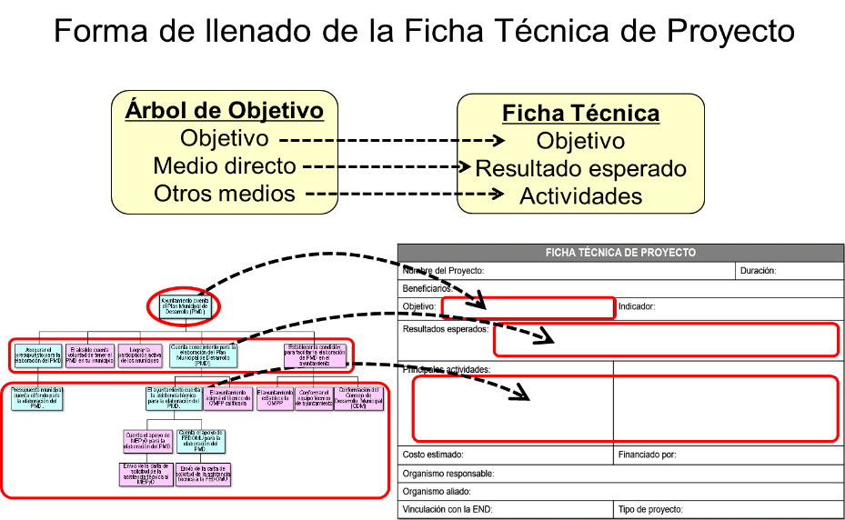

17. LISTADO DE COLABORADORES
NOMBRE COLABORADOR | SECTOR REPRESENTADO

17.1 Fotos (Evidencias del proceso)

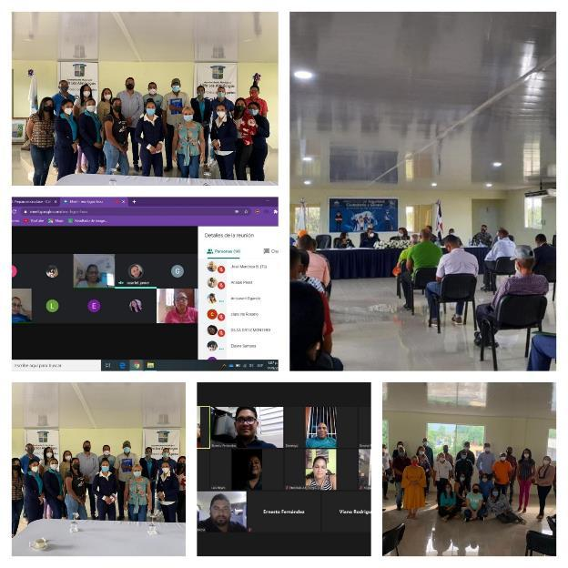

18. bibliografía

Fuentes consultadas:

- LEY -1-12 Estrategia Nacional de Desarrollo 2030
- Santo Domingo, REP. DOM .2012

- Ley 498-06 del Sistema Nacional de Planificación e Inversión Pública,
- Nuevo Marco Institucional de MEPyD, Santo Domingo, REP. DOM .2006

- Ley 176-07 de Distrito Nacional y Los Municipios
- Santo Domingo, REP. DOM .2007

- Normas Técnicas, Sistema Nacional de Planificación e Inversión Pública (SNIP)
- Santo Domingo, REP. DOM .2011

- Guía para la Formulación de Planes Municipales de Desarrollo Planifica
- (ASOMURECIN) FEDOMU Santo Domingo, REP. DOM .2011

- Guía Metodológica: Elaboración Planes de Desarrollo Municipal (PDM)
(Con enfoque de Ordenamiento Territorial)

- Proyecto de Fortalecimiento de Capacidades Locales en la Región de Occidente, HONDURAS – JICA 2006-2010

- PCM (Manejo del Ciclo de Proyectos) IC NET, Limited, JICA
Santo Domingo, REP. DOM .2012

- Memorias Anuales del Ayuntamiento

- Distintas Organizaciones de la Sociedad Civil, Vinculadas a la formulación del PMD.

- Oficina Nacional de Estadísticas (ONE) – Datos Según Censo 2010

Ministerio de Economía, Planificación y Desarrollo, MEPyD. Escuela de Gobierno y Transformación Pública, Tecnológico de Monterrey. Plan para el Desarrollo Económico Local de la Provincia Monte Cristi

